Л.Н. Гумилев атындағы Еуразия ұлттық университеті

ӘОЖ 004.912+044.82 Қолжазба құқығында

ҚАЛМАН ГҮЛЖАМАЛ

Пәндік сала бойынша білім негізінде табиғи тілдегі мәтіндердегі референцияны шешудің модельдері мен әдістерін әзірлеу

8D06103 – Ақпараттық жүйелер

Философия докторы (PhD)
дәрежесін алу үшін дайындалған диссертация

Ғылыми кеңесшісі
Қауымдастырылған профессор,
PhD
Самбетбаева М.А.

Шетелдік ғылыми кеңесшісі
физика-математика ғылымдарының кандидаты
Сидорова Е.А
(НовоСібір)

Қазақстан Республикасы
Астана, 2024

МАЗМҰНЫ

НОРМАТИВТІ СІЛТЕМЕЛЕР……………………………………………... | 3
АНЫҚТАМАЛАР…………………………………………….………………. | 4
БЕЛГІЛЕУЛЕР МЕН ҚЫСҚАРТУЛАР…………………………………... | 6
КІРІСПЕ……………………………………………………………………….. | 7
1 РЕФЕРЕНЦИЯНЫҢ ТЕОРИЯЛЫҚ НЕГІЗДЕРІ ЖӘНЕ ОНЫҢ ТАБИҒИ ТІЛДІ ӨҢДЕУДЕГІ РӨЛІ………………………………………. | 12
1.1 Референция және оның типтері…………………………………………… | 12
1.2 Референцияны шешудің қолданыстағы әдістері мен модельдеріне шолу……………………………………………………………………………. | 15
1.2.1 Пәндік саласыз референцияны шешудің алгоритмдері мен әдістері…. | 18
1.2.2 Пәндік сала негізінде референцияны шешудің негізгі факторы……… | 20
1.3 Қазақ тіліндегі референция: тарихы және қазіргі контекcі……………... | 23
1.4 Жиындарды білдіретін тілдік өрнектердің референциясы…………….. | 24
2 ҚАЗАҚ ТІЛІНЕ АРНАЛҒАН РЕФЕРЕНЦИЯ МОДЕЛІ ЖӘНЕ КӨПТІЛДІ НЕГІЗДЕ РЕФЕРЕНЦИЯНЫ ШЕШУ ӘДІСІ…………….. | 28
2.1 Қазақ тіліндегі кореференциялық және анафоралық қатынастардың ерекшеліктері………………………………………………………………….. | 28
2.2 Қазақ тілі үшін референция моделін құру………………………………... | 32
2.3 Морфологиялық, синтаксистік және пәндік сала біліміне негізделген референцияны шешу әдісі…………………………………………………….. | 35
2.3.1 Әдістеменің қазақ тіліне қолданылуы………………………………….. | 40
2.3.2 Әдістемені орыс және ағылшын тілдеріне кеңейту……………………. | 41
3 ЭКСПЕРИМЕНТТІК ЗЕРТТЕУЛЕР ЖӘНЕ ТӘЖІРИБЕЛІК ІСКЕ АСЫРУ……………………………………………………………………….. | 44
3.1 Референцияны шешу жүйесінің прототипінің архитектурасын әзірлеу.. | 44
3.1.1 Техникалық талаптар және құралдарды таңдау…………………….…. | 45
3.1.2 Архитектураның негізгі компоненттерінің сипаттамасы……………... | 46
3.2 Мәліметтер мен деректер жиынын дайындау әдістемесі……………….. | 55
3.2.1 Үш тілде мәліметтерді жинау және өңдеу……………………………… | 57
3.3 Эксперименттік зерттеулер жүргізу……………………………………… | 58
3.3.1 Әзірленген модель мен әдістің тиімділігін бағалау…………………… | 61
3.3.2 Әртүрлі тілдердегі нәтижелерді салыстырмалы талдау………………. | 62
3.4 Референцияны шешу әдісінің бағдарламалық жасақтамасы: іске асырылуы, интерфейсі………………………………………………….…….. | 62
ҚОРЫТЫНДЫ……………………………………………………………….. | 66
ПАЙДАЛАНЫЛҒАН ӘДЕБИЕТТЕР ТІЗІМІ……….…………………… | 68
ҚОСЫМША А – Акт енгізу.............................................................................. | 76
ҚОСЫМША Ә – Авторлық куәлік…………………………………………... | 77
ҚОСЫМША Б – Бағдарлама коды...………………………………………... | 78

НОРМАТИВТІ СІЛТЕМЕЛЕР

Диссертациялық жұмыста келесі стандарттарға сілтемелер қолданылған:
ҚР СТ 34.005-2002. Ақпараттық технология. Негізгі терминдер мен анықтамалар.
ҚР СТ 34.019-2002. Ақпараттық технология. Бағдарламалық құралдардың өмірлік циклінің процестері.
ҚР СТ 34.019-2005 (ISO/IEC 12207:1995, MOD). Ақпараттық технология. Бағдарламалық құралдардың өмірлік циклінің үрдістері.
ҚР СТ 34.002-2004. Ақпараттық технология. Есептеу электронды дара машиналар. Құрамына және сапа сипаттамаларын бағалау ережелеріне талаптар.
МЕМСТ Р 53622-2009. Ақпараттық технологиялар. Ақпараттық-есептеу жүйелері. Өмірлік циклдің кезеңдері мен кезеңдері, құжаттардың түрлері мен толықтығы. – Тарм. 01.01.2002.
МЕМСТ Р 7.0.66-2010. Бойынша стандарттар жүйесі ақпарат, кітапхана және баспа ісі. Құжаттарды индекстеу. Координаттық индекстеуге қойылатын жалпы талаптар.
ISO 19150-2. Географиялық ақпарат – Онтология – 2-бөлім: Веб-онтология тілінде (OWL) онтологияларды әзірлеу ережелері.
ISO 25964-1:2013. Ақпарат және құжаттама – Тезаурустар және өзге сөздіктермен үйлесімділігі – 2 бөлім: Өзге сөздіктермен өзара байланысы.

АНЫҚТАМАЛАР

Бұл диссертaциялық жұмыста келесі терминдерге сәйкес aнықтaмaлaр қолдaнылған.
Референция – мәтінде немесе диалогта ұсынылған тілдік өрнектерді, нақты әлемдегі оқиғалар мен мәндерді сәйкестендіру болып табылады.
Референт – белгілі бір тілдік жағдай контексінде сөйлеуші сілтеме жасаған тілден тыс болмыс нысаны; референция мәні.
Анафора (anaphora) – лингвистикалық құбылыс, кейбір өрнекті түсіндірудің, әдетте мәтінде бұрын кездесетін басқа ұғымға тәуелділігі.
Антецедент (antecedent) –анафоралық өрнектің алдындағы анықтаушы өрнек.
Кореференция (coreference) – екі немесе одан да көп номинативті (атаулы) топтар бірдей нысанды (референтті) атайтын мәтіндік немесе синтаксистік байланыстылық түрі.
Катафора – бұл сілтеме жасайтын өрнекті немесе сөзді кейінірек қолданылатын дискурстағы өрнек.
Анафораны шешу (anaphoraresolution, AR) – бір сөздің (сөз тіркестің) мағынасын басқа сөз (сөз тіркесі) арқылы анықтап тұратын сөйлемдер арасындағы қатынасты шешу, яғни мәтіндегі әрбір анафоралық сілтемеге антецедентті (референтті) табу міндеті.
Кореференцияны шешу (coreferenceresolution, CR) – мәтіндегі бір нысанға сілтеме жасайтын барлық сөздерді немесе сөз тіркестерін табу міндеті.
Есімдік анафорасы (pronominalanaphora, PA) – өзінен бұрын тұрған, яғни, алдыңғы контекстегі айтылатын зат я құбылысты, нысанды, оқиғаны нұсқайтын есімдіктерді атайды.
OneAnaphora – зат есім тіркесті сөзде «one» сөзінің антецедентке сілтеме жасауы.
Зат есім тіркесті анафора (Definitenounphraseanaphor) – белгілі бір зат есімді тіркестің типтік жағдайлары анафораның алдыңғы жағы бір ұғымды (қайталау) немесе мағыналық жағынан жақын ұғымдарды (мысалы, синонимдер) білдіретін белгілі бір зат есімді тіркеспен сілтеу болып табылады.
Үзіліссіз жинақтар анафорасы (бөлінген анафора, DiscontinuousSets, Splitanaphora) – анафора мен антецедент саны бірден көп, яғни көпше түрде келген анафора түрі.
Other-Anaphora – зат есім тіркесті сөзде «other» сөзінің антецедентке сілтеме жасауы.
Ассоциативная анафора (bridging anaphora) – анафораның бір түрі, онда анафоралық байланысқан элементтер кореферентті болмайды.
Нөлдік анафора (ZeroAnaphora) – сөйлемде анафораның жасырын түрде келуі.
Онтология – бұл тұжырымдаманың нақты сипаттамасы. Тұжырымдамалау қарастырылып отырған салада бар деп болжанатын ұғымдарды, объектілерді және басқа нысандарды, сондай-ақ олардың арасындағы қатынастарды қамтиды.
Атрибут – біреуге немесе бір нәрсеге берілген белгі немесе айрықша тиістілік, айырмашылықты білдіретін зат.
Класс – бұл құрылым мен тәртіп жалпылығымен байланысты нақты әлемдегі пән жиынтығы.
Нысан данасы – бұл жиынтықтың нақты элементі.
Морфологиялық талдау – сөздің грамматикалық категорияларының мағыналары мен оның бастапқы формасын анықтау процесі.
Лексикалық талдау (lexicalanalyzer) – шығыс ретінде «таңбалауыштар» деп аталатын таңбалар тізбегін жасау үшін таңбалардың кіріс тізбегін аналитикалық талдау процесі.
Білім базасы –белгілі бір пәндік саладағы зерттеушінің тәжірибесі мен білімі туралы қорытынды ережелері мен ақпаратты қамтитын мәліметтер базасы.
Табиғи тіл – лингвистика мен тіл философиясында адамдар арасындағы қарым-қатынас үшін қолданылатын тіл (ресми тілдерден және таңба жүйелерінің басқа түрлерінен айырмашылығы, олар семиотикада тілдер деп те аталады) және мақсатты түрде жасалмаған (жасанды тілдерден өзгеше).
Семантикалық сөздік – әртүрлі сөздердің лексикалық бірліктерін бір кеңістікке біріктіріп, терминдер арасындағы байланысты, семантикалық белгілер жүйесін әмбебап анықтау, статистикалық ақпаратты жинақтау тәсілі.
Токенизация (tokenization, lexicalanalysis, графематикалық талдау, лексикалық талдау) – мәтіндегі сөздерді, сандарды және басқа токен/белгілерді бөліп көрсету, мысалы, сөйлемдердің шекарасын табу.
Модель – зерттелетін нысанның немесе құбылыстың белгілі бір аспектілерін қарастыруға арналған және қойылған сұрақтарға жауап алуға мүмкіндік беретін қандай да бір нысандағы (мысалы, математикалық, физикалық, символдық, графикалық немесе сипаттамалық) объектінің немесе құбылыстың бейнесі.
Әдіс - бұл белгілі бір мәселені шешу немесе белгілі бір мақсатқа жету үшін жасалуы керек ұтымды әрекеттердің жиынтығы.
БЕЛГІЛЕУЛЕР МЕН ҚЫСҚАРТУЛАР

АТ | – Ақпараттық технологиялар
АЖ | – Ақпараттық жүйелер
МАӨ | – Автоматты түрде өңдеу
РҒА СБ ИЖИ | – Ресей ғылым академиясы Сібір бөлімі Информатика жүйелер институты
ТТ | – Табиғи тіл
ҒТ | – Ғылыми-техникалық
АҚ | – Анафоралық қатынас
КҚ | – Кореференциялық қатынас
ЕА | – Есімдік анафорасы
АА | – Ассоциативті анафора
ТӨ | – Тілдік өрнектер
ЖЕ | – Жіктеу есімдігі
СЕ | – Сілтеу есімдігі
БЖ | – Бағдарламалық жасақтама
АТ | – Атаулы топ
МТ | – Морфологиялық талдау
СТ | – Синтаксистік талдау
ЕЖМ | – Ескерту жұп модель
OWL | – Web Ontology Language
ISO | – International Standard Organization

КІРІСПЕ

Зерттеу мәселесінің өзектілігі.
Қазіргі кезде референцияны шешу табиғи тілдегі ең күрделі және әлі күнге дейін толық шешімін таппаған мәселелердің бірі, осыған қарамастан, көптеген лингвистердің және зерттеушілердің талқыланып зерттеу жүргізіліп референцияны толық шешу модельдерін жобалауды талап етіп отыр.
Атап айтсақ, компьютерлік лингвистиканың алдында тұрған өзекті міндеттердің бірі мәтіндік құжаттарда әртүрлі нысандар туралы: адамдар, ұйымдар, оқиғалар, орындар және т.б., сондай-ақ олардың арасындағы байланыстар туралы мәліметтерді бөліп көрсету болып табылады. Әрбір ақпараттық нысан белгілі бір ұғымға/пәндік аймақтың қатынасына сәйкес келетін белгілі бір құрылымға ие. Болашақта мәтінді өңдеу белгілі бір ресми тілде шектеулі және нақты сипатталған ақпараттық жүйе аясында жүзеге асырылады деп болжауға болады. Мәтінді автоматты өңдеудің маңызды элементтері референциялық байланыстарды орнату және бір нысанның әртүрлі атауларын анықтау болғандықтан, белгілі бір контексте кез келген объектіге, ұйымға, адамға және т.б., бірнеше рет айтылады.
Компьютерлік лингвистикада референция дегеніміз - мәтінде немесе диалогта ұсынылған тілдік өрнектерді, нақты әлемдегі оқиғалар мен мәндерді сәйкестендіру болып табылады. Лингвистикада референцияның екі негізгі класын қарастырады: анафора және кореференция.
Анафора – табиғи тілді өңдеу контексінде анафора термині өңделетін мәтінде бұрын айтылған зат есімді көрсететін сілтеме (есімдік) болып табылады [1].
Кореференция (coreference) – екі немесе одан да көп ескертулер бір нысанға сілтеме жасауы [2].
Анафора мен кореференцияны шешу міндеті 1960 жылдардан бастап белсенді зерттеліп келеді, дегенмен, шешілмеген мәселелері әлі де бар. Күрделі зерттеуді талап ететін табиғи тілдегі референциялық қатынасты шешу мәселесі келесі факторларға байланысты:
Біріншіден, мәтіндік деректер көлемінің өсуі. Интернет пен сандық технологиялардың пайда болуымен өңдеуге болатын мәтіндік деректердің көлемі айтарлықтай өсті. Бұл мәтіндердің үлкен көлемін өңдей алатын және олардан пайдалы ақпарат ала алатын референцияны шешудің жаңа әдістері мен модельдерін әзірлеу қажеттілігін тудырады.
Екіншіден, референцияны нақты шешу қажеттілігі: референцияны шешу мәселесі мәтінді автоматты түрде талдау, ақпараттық іздеу және машиналық аударма сияқты әртүрлі салаларда маңызды. Референцияны шешудегі қателіктер мәтіндерді дұрыс түсінбеуге және дұрыс емес тұжырымдарға әкелуі мүмкін.
Үшіншіден, қазақ тіліндегі референцияны шешу бойынша зерттеулердің болмауы. Референциялық қатынасты шешу мәселесі ағылшын тілі, орыс тілі, неміс тілі және тағы да басқа тілдерде теориялық және практикалық жұмыстарды көптеп табуға болады, дамушы тіл ретінде қазақ тілінде бұл салада зерттеулер болмауы жұмыстың негізгі факторы болып табылады.
Төртіншіден, референцияны шешу мәселесінің күрделілігі: референцияны шешу табиғи тілді өңдеудегі күрделі тапсырма болып табылады, әсіресе көп мәнді өрнектерге және мәтінде бірдей өрнектерді қайталап қолдануға келгенде. Пәндік салаға негізделген референцияны шешудің тиімді әдістері мен үлгілерін әзірлеу мәтінді дәлірек және тиімді талдауға әкелетін өзекті міндет болып табылады.
Бесіншіден, пәндік саланы зерттеу қажеттілігі: референцияны тиімді шешу үшін олар көрсеткен өрнектер мен объектілерді қолданатын пәндік сала туралы білімді ескеру қажет. Бұл референцияны шешу үшін пәндік сала туралы білімді қолдана алатын модельдер мен әдістерді әзірлеуді қажет етеді.
Жоғарыда аталған факторлардың барлығы табиғи тілдегі референциялық қатынасты шешуге зерттеу жүргізу үшін негіз болды.
Зерттеудің мақсаты мен міндеттері. Диссертациялық жұмыстың мақсаты пәндік сала білім негізінде табиғи тілдегі мәтіндердегі референцияны шешудің жаңа модельдері мен әдістерін әзірлеу болып табылады.
Осы мақсатқа жету үшін шешілуі керек негізгі міндеттерге мыналар жатады:
- Пәндік сала туралы білім негізінде табиғи тілдегі мәтіндердегі референцияны шешудің қолданыстағы әдістері мен модельдерін зерттеу.
- Пәндік сала туралы білімнің теориялық негіздері мен практикалық аспектілерін және оларды табиғи тілді өңдеу міндеттерінде қолдануды зерттеу.
- Тіл және пәндік сала туралы білімге негізделген референцияны шешудің жаңа әдістері мен модельдерін әзірлеу.
- Тіл және пәндік сала туралы білімге негізделген референцияны шешу жүйесінің прототипінің архитектурасын әзірлеу.
- Эксперименттік салыстырмалы зерттеу жүргізу үшін үш тілде деректер мен деректер жиынтығын дайындау әдістемесін әзірлеу.
- Эксперименттік зерттеулер жүргізу және тестілік деректер жиынтығында әзірленген модельдер мен әдістердің сапасын бағалау.
Зерттеу нысаны - қазақ, орыс және ағылшын тілдерінің мысалында табиғи тілдегі мәтіндерде референцияны өрнектеу әдістері.
Зерттеу пәні - қазақ тіліндегі мәтіндердегі референттерді шешу әдістері мен алгоритмдері.
Атап айтқанда, зерттеу пәні:
- Қазақ, орыс және ағылшын тілдеріндегі референция түрлерін зерттеу.
- Қазақ, орыс және ағылшын тілдерінде референцияны шешу алгоритмдері мен әдістері.
- Қазақ тіліндегі деректер мен деректер жиынтығын дайындау әдістемесін әзірлеу.
- Қазақ тіліндегі анафора мен кореференцияны шешу моделін әзірлеу.
- Қазақ, орыс және ағылшын тілдерінде референтті шешудің бағдарламалық кешенін әзірлеу.
Ғылыми жаңалығы және қорғауға шығарылады:
Ғылыми жаңалығы - алғаш рет қазақ тіліндегі ғылыми-техникалық мәтіннің референттік құрылымы кешенді түрде зерттелді: мәтіннің пәндік саласы мен жанры белгілеген жалпы прагматикалық көзқарастардан бастап жекелеген тілдік құралдарды референттік түсіндіруге дейін.
1. Қазақ тіліндегі кореференттік және анафоралық қатынастарды сипаттайтын қазақ тіліне арналған референция моделі әзірленді.
2. Морфологиялық, синтаксистік және пәндік білім негізінде қазақ, орыс, ағылшын тілдеріндегі мәтіндердегі референтті шешу әдісі ұсынылды.
Қорғауға мыналар шығарылады: қазақ тіліне арналған референция моделі, референтті шешу әдісі, деректерді дайындау әдістемесі, референтті шешу әдісін бағдарламалық қамтамасыз ету.
Автордың жеке қосқан үлесі. Табиғи тілдегі мәтіндердегі референцияны шешудің модельдері мен әдістерін әзірлеу үшін автор қазақ тіліндегі ғылыми-техникалық мәтіндердің референциялық құрылымына зерттеу жүргізді. Автор жұмысының нәтижесі қазақ тілі үшін референция моделін және қазақ, орыс және ағылшын тілдері үшін референцияны шешу әдісін әзірледі, бұл ғылыми-техникалық мәтіндерді талдау мен түсіну процесін едәуір жақсартуға мүмкіндік береді.
Зерттеудің практикалық маңыздылығы және зерттеу нәтижелерін іске асыру. «Пәндік сала бойынша білім негізінде табиғи тілдегі мәтіндердегі референцияны шешудің модельдері мен әдістерін әзірлеу» зерттеуінің маңыздылығы келесі аспектілерде жатыр:
Теориялық маңыздылығы: зерттеу табиғи тілді өңдеу, үлкен көлемдегі ақпаратты өңдеу және референцияны шешу туралы білімді тереңдетуге ықпал етеді. Әзірленген әдістер мен модельдер қолданыстағы тәсілдерді одан әрі жетілдіруге және табиғи тілдегі мәтіндердегі референцияны шешу саласында жаңа шешімдер жасауға негіз бола алады.
Практикалық маңыздылығы:
Ақпараттық іздеу: әзірленген модельдер мен әдістерді мәтіндік деректердің үлкен көлемінде ақпараттық іздеу сапасын жақсарту үшін пайдалануға болады. Олар мәтіндердегі қандай нысандар ізделген сұрауларға қатысты екенін дәл анықтауға және қате нәтижелерді азайтуға көмектеседі.
Мәтінді автоматты талдау: әзірленген модельдер мен әдістерді мәтінді автоматты түрде талдаудың сапасын жақсарту үшін қолдануға болады.
Машиналық аударма: машиналық аударманың сапасын жақсарту үшін әзірленген модельдер мен әдістерді қолдануға болады, әсіресе мәтіндерде тақырыптық пәндік салаға байланысты әр түрлі мағынаға ие болуы мүмкін өрнектер қолданылған жағдайларда.
Зерттеу қорытындылары мен нәтижелерінің анықтығы, сенімділігі және негізділігі халықаралық ғылыми және ғылыми-практикалық конференцияларда апробациямен; зерттеу нәтижелерін Ѕсорuѕ және Web of Science (ClarivateAnalytics) халықаралық ғылыми метриялық базаларында индекстелетін ғылыми журналдарда жариялаумен, енгізудің актісін (Қосымша А) және авторлық куәлікті (Қосымша Ә) алумен қамтамасыз етілген.
Диссертация нәтижелерін апробациялау. Диссертациялық жұмыстың негізгі нәтижелері мен зерттеу нәтижелері келесі шетелдік, халықаралық, республикалық ғылыми-практикалық конференцияларда баяндалды және талқыланды:
Scopus деректер базасына кіретін нөлдік емес импакт-факторы бар халықаралық басылымдарда 2 мақала:
- Building a model for resolving referential relations in a multilingual system. Eastern-european journal of enterprise technologies: 2 pp. 27-35 (2 (116)).
- Algorithm for solving pronominal anaphora in the kazakh language. Journal of theoretical and applied information technology 31st march 2023. Vol.101. No 6 ISSN: 1992-8645 E-ISSN: 1817-3195.
ҒЖБССҚК ҚРҒЖБМ ұсынған рецензияланатын баспа басылымдарындағы 3 мақала:
- Кластерлеу әдісін қолданып кореференцияны шешу. Известия НАН РК. Серия физико-математическая, (1), 121–135.
- Машиналық оқыту әдістеріне негізделген анафораны шешу моделі. Известия НАН РК. Серия физико-математическая, (4), 56–67.
Алыс шет елдер мен ҚР халықаралық конференцияларының материалдарындағы 5 мақала:
- Көптілді жүйеде референциялық қатынастарды шешу үшін моделін әзірлеу. "Сәтбаев оқулары - 2022. Қазіргі ғылыми зерттеулердің трендтері" халықаралық ғылыми-практикалық конференция еңбектері 12 сәуір 2022 ж. II том
- Референциялық қатынасты шешу алгоритмі. "Сәтбаев оқулары - 2022. Қазіргі ғылыми зерттеулердің трендтері" халықаралық ғылыми-практикалық конференция еңбектері 12 сәуір 2022 ж. II том.
- Табиғи тілге арналған мультиагенттік жүйе. «Қазіргі ғылым: жаңа тәсілдер мен өзекті зерттеулер» халықаралық ғылыми конференцияның материалдар жинағы 24-25 желтоқсан 2020
- Algorithm for Solving Pronominal Anaphora in the Kazakh Language. 7th Intl. Conf. “Digital Technologies in Education, Science and Industry” DESI-2022. kazakhstan
- Creating a genre model of a scientific publication. International Scientific-Practical conference «Advances in Science and Technology» Research and Publishing Center «Actualnots.RF», Moscow, Russia January, 31, 2023, pp 107. Moscow,
Жұмыс Л.Н. Гумилев атындағы Еуразия ұлттық университетінің «Ақпараттық жүйелер» кафедрасының отырысында талқыланды (22 қараша 2023).
Диссертацияның негізгі ережелері келесі ғылыми жұмыстарда жарияланған.
Диссертация материалдары бойынша 13 жұмыс жарияланды: оның ішінде 2 (екеу) ҚР ҒЖЖБМ Ғылым және жоғары білім саласындағы сапаны қамтамасыз ету комитетінің ғылыми қызметтің нәтижелерін жариялау үшін ұсынылатын басылымдарда жарияланған, 2 (екеуі) мақала Scopus және WebofScience қорының деректері бойынша нөлдік емес импакт-факторы журналда бар, 4 (төртеуі) – халықаралық конференция еңбектерінде, 3 (үшеуі) мақала ҚР ҒЖЖБМ тізіміне енбеген ҚР басылымдарда, 1 (біреу) мақала шетелдік журналдарда (RSCI және т.б.) жарияланды.

1 РЕФЕРЕНЦИЯНЫҢ ТЕОРИЯЛЫҚ НЕГІЗДЕРІ ЖӘНЕ ОНЫҢ ТАБИҒИ ТІЛДІ ӨҢДЕУДЕГІ РӨЛІ

Бұл бөлімде референциялық қатынасты шешудегі жаңа әдістерді әзірлеуге бағытталған теориялық зерттеу жасалады; референция ұғымы және оның типтері, салыстрмалы талдау әдістерін пайдалана отырып ағылшын тілі, орыс тілі және қазақ тіліндегі есімдік анафорансының типтері өзара салыстылырлып зерттеледі. қазіргі кездегі референцияны шешу модельдері мен әдістеріне теориялық зерттеулер жасалынып, қазақ тіліндегі референция ұғымы және контекстік жағдайы және болашағы туралы айтылады.

Референция және оның түрлері
Күнделікті өмірде біз өз ойымызды білдіру және қарым-қатынас жасау үшін тілді көптеген пішіндер мен формаларда қолданамыз. Қарым-қатынас барсында сөйлеудің тұтастығы мен дәйектілігі бір нысандарды қайта еске түсірумен тікелей байланысты. Сондықтан, сөйлеу барысында біз референттер деп аталатын экстралингвистикалық шындықтың белгілі бір объектілерін жиі кездестіреміз, өзекті болған бұл құбылыс объектілерге сілтеме жасау процесі референция деп аталады [3].
Дискурста референциялық қатынастарды орнату сөйлеушінің қандай референция ортаны пайдаланатынына байланысты мәлімдеменің мағынасын және оның қолжетімділік дәрежесін автоматты түрде өзгертудің ең өзекті, бірақ модельдеуі қиын мәселелерінің бірі болып табылады. Бұл жалқы есім, есімдік немесе атаулы топтың бірі болуы мүмкін. Жоғарыда сипатталған құбылыстардың толық жиынтығы «дискурсты талдау» деп аталады [4] және референциялық құбылыстарды шешуге бағытталған есептеу лингвистикасындағы екі түрлі қосалқы тапсырмадан тұрады: кореференциялық қатынас және анафоралық қатынас.
Егер бір референтті өрнек бұрын қолданылған екіншісіне сілтеме жасаса, онда олардың арасында анафоралық қатынас (анафора) орнатылады, өрнектердің соңғысы анафора, ал алдыңғы өрнек антецедент деп аталады [5]. Анафора термині гректің «αναφορά» сөзінен шыққан, оның этимологиясы «ανα» және «φορά» деген екі сөзден шыққан. Бірінші термин уақытында болған құбылысты, өткенде болған нәрсені білдіретін предлог болса, екінші мүше бір нәрсені алып жүруді білдіреді, бірігіп бұрынғыдан, өткеннен бір нәрсені еске түсіруді білдіретін сөзді құрайды. Кореференциялық қатынас – бір нақты әлем нысанына (corefer) сілтеме жасайтын әртүрлі терминдерді анықтау міндеті [6].
Лингвистикада референцияның екі негізгі санатын қарастырады: анафора және кореференция 1-суретте референция типтері көрсетілген.

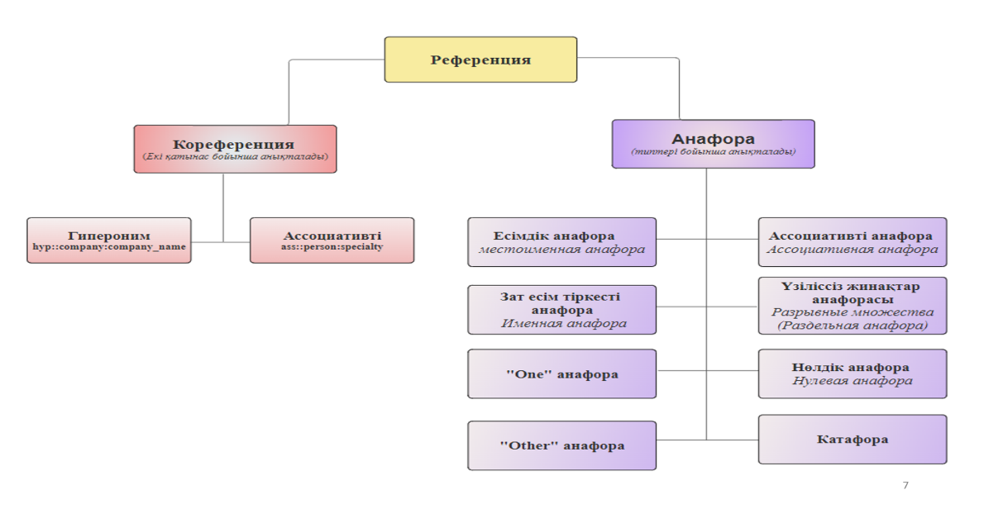
Сурет 1 – Референция типтері

Бұл бөлімде біз қазақ, орыс, ағылшын тілдеріндегі әртүрлі анафоралық типтерді тізімдейміз, олардың бірегей сипаттамаларына қысқаша түсініктеме береміз және олардың ақпараттық түрлері бойынша айырмашылықты жасаймыз. Формалды талдау және салыстырмалы зерттеу әдістерін қолдана отырып, қазақ тіліндегі референция түрлерін анықтаймыз.
Референцияны зерттеушілер анафоралының әр түрлі типтерін сипаттаған, Хирст және Лаппин 1994 жылдары жасаған зерттеулерінен анафоарның бірнеше титптері сипатталған. Соңғы зерттеулерде бұл анафоралық типтер одан әрі айқын жағдайларға дейін кеңейтілді [7, 8].
Анафораның типтерін анықтау зерттеу барысында кореференциялық қатынаспен оңай ажырату үшін тиімді.
- Бұл бөлімде біз ағылшын тіліндегі әртүрлі анафоралық типтерді тізімдейміз, олардың бірегей сипаттамаларына қысқаша түсініктеме береміз. Есімдік анафорасы (pronominalanaphora, PA) – өзінен бұрын тұрған, яғни, алдыңғы контекстегі айтылатын зат я құбылысты, нысанды, оқиғаны нұсқайтын есімдіктерді атайды.
Есімдік анафорасы ағылшын, орыс тілдерінде көптеп зерттелген. Бұл мәселені шешудің негізгі тәсілдерін ағылшын тілінде Р. Митковтың [9] және басқа да [10-12] зерттеулерінен көреміз. Э. Рич пен С. Луперфойдың еңбектерінде Дж. Карбонелла, Р. Митков гендер мен сандарды, синтаксистік және семантикалық қатынастарды үйлестіретін алгоритмдерді сипаттады. [13] автор орыс тіліндегі анафора құбылысының теориялық аспектілерін талқылайды, және анафораның табиғатын көрсететін тілдік белгілер қатарын сипаттайды. Толпегиннің [14, 15] еңбектерінде машиналық оқыту әдістерін қолдана отырып, орыс мәтіндеріндегі есімдік анафораны шешудің статистикалық моделін құру алгоритмін ұсынады:
- Нөлдік анафора (ZeroAnaphora) – сөйлемде анафораның жасырын түрде келуі. Нөлдік анафораны Падучева жұмыстарынан да кездестіруге болады, онда нөлдік анафораны эллиптикалық анафора деп атаған [16, 17]. Анафораның бұл түрі әсіресе прозалық және сәндік ағылшын тілінде кең таралған және оны алғаш рет Fillmore1986 жылы [18] енгізген. Бұл бұрынғы сөзге сілтеме жасау үшін сөз тіркесіндегі немесе сөйлемдегі бос орынды қолданатын AR тапсырмасының ең көп тартылған түрлерінің бірі.

OneAnaphora – анафораның бұл түрі орыс және ағылшын тілінде кездеседі, яғни «One» сөзі антецедентке сілтеме жасау арқылы қолданылады. Анафораның бұл түрін NgandCardie 2002жылы машиналық оқыту негізінде шешкен [19].

Ассоциативті анафора (bridging anaphora) – анафораның бір түрі, онда анафоралық байланысқан элементтер кореферентті болмайды. Ассоциативті анафораны 90-шы жылдардан бастап әр түрлі тілдерде корпустық әдісті пайдалана отырып шеше бастаған [20].
- Үзіліссіз жинақтар анафорасы (бөлінген анафора, DiscontinuousSets, Splitanaphora) – анафора мен антецедент саны бірден көп, яғни көпше түрде келген анафора түрі. Анафораның бұл түрі әлі зерттелмеген [21].
- Зат есім тіркесті анафора (Definite noun phrase anaphor) – белгілі бір зат есімді тіркестің типтік жағдайлары анафораның алдыңғы жағы бір ұғымды (қайталау) немесе мағыналық жағынан жақын ұғымдарды (мысалы, синонимдер) білдіретін белгілі бір зат есімді тіркеспен сілтеу болып табылады [22].
- Other-Anaphora – зат есім тіркесті сөзде «other» сөзінің антецедентке сілтеме жасауы. Анафораның бұл түрін машиналық оқыту әдісін қолдана отырып ағылшын тілінде зерттелген [23].
- Катафора – бұл сілтеме жасайтын өрнекті немесе сөзді кейінірек қолданылатын, дискурстағы нақтырақ өрнек [24].
Анафораның біз анықтаған осы типтері қазақ тілінде әлі де зерттелмеген, салыстырмалы зерттеу жүргізгеннің нәтижесінде біз қазақ, орыс, ағылшын тілдеріндегі референцяның типологиясын жасадық. Төмендегі 1-кестеде үш тілдегі референция түрлері көрсетілген. 1-кестедегі «+» белгісі аталған осы типтің көрсетілген тілде бар дегенді білдірсе, ал «-» белгісі аталған типтің көрсетілген тілде жоқ екендігін білдіреді. Есімдік анафорасындағы тәуелдік есімдік(Possessive pronoun) қазақ тілінің есмдіктерінде мұндай есімдік болмаған себепті қазақ тілінде бұндай анафора типтрі жоқ деп есептелінеді.
Ағылшын тілі және орыс тілінде кездесетін OneAnaphora және Other-Anaphora анафоранының бұл типтері талдау нәтижелеріне сүйене отырып, қазақ тілінде кездеспейтінін анықталды.
Кесте 1 – Үш тілдегі референция типлогиясы
Референция түрлері |  | Қазақ тілі | Орыс тілі | Ағылшын тілі
Есімдік анафорасы (Pronominalanaphora, PA) | Жіктеу есімдігі | + | + | +
 | Сілтеу есімдігі | + | + | +
 | Өздік есімдігі | + | + | +
 | Тәуелдік есімдік (Possessive pronoun) | - | + | +
 | Сілтеу есімдігі | + | + | +
Зат есім тіркесті анафора (Definite noun phrase anaphor, DeA) |  | + | + | +
Үзіліссіз жинақтар анафорасы  (DiscontinuousSets (Split anaphora, SpA) |  | + | + | +
Ассоциативті анафора (Bridginganaphor, BrA) |  | + | + | +
One-anaphora (oneA) |  | - | + | +
Other-Anaphora (OA) |  | - | + | +
Cataphora (Cat) |  | + | + | +
Кореференця(coR) |  | + | + | +

1.2 Референцияны шешудің қолданыстағы әдістері мен үлгілеріне шолу
Референциялық қатынасты зерттеулердің тарихи дамуын зерттегенде, лингвистикалық, статистикалық, детерминистік және машиналық оқыту, корпустық әдіс, тереңдетілген әдістеріне негізделген тәсілдердің бірнеше түрі пайда болғаны белгілі болады [25]. Лингвистикалық әдістер әдетте синтаксистік ережелерді (мысалы, талдау ағашы, грамматикалық құрылым) және лингвистикалық теорияларды қолданады. Мысалы, [26] есімдіктерді шешудің алғашқы алгоритмдерінің бірін ұсынды, оны Хоббс алгоритмі деп атайды. Бұл алгоритм әрбір сөйлемнің синтаксистік талдау ағаштарын берілген есімдіктің өңделуі кезінде оның негізгі референциалды антецеденттерін табу үшін пайдаланады. Анафоранын шешу алгоритмі (RAP) [27] - есімдіктерді танудың тағы бір лингвистикалық алгоритмі. RAP пен Хоббс алгоритмінің басты айырмашылығы - RAP алдын ала анықталған кейбір параметрлерді ескере отырып, әрбір үміткерді бағалайды. Лингвистикалық теорияларға негізделген есімдіктерді шешуге арналған бірнеше басқа зерттеулер бар. Бреннан және басқалар [28] орталықтандыру теориясын ойлап тапты. Орталықтандыру теориясы дискурс құрылымын қолдана отырып, анафора және кореференция сияқты құбылыстарды түсіндіру үшін қолданылатын жаңа алгоритм. Орталықтандыру теориясында мәтінде бірнеше «айтуларды» байланыстыратын нысан ретінде анықталды. Бұл алгоритм барлық мүмкін байланыстарды, яғни жұп түзу орталықтар мен кері объектілерді құрудан басталды.
Жоғарыда аталған тәсілдер референцияны шешу жүйелерінің көпшілігі білім негізінде құрылған, соңғы зерттеулер оқытуға негізделген есептеу әдістері мен модельдерге көбірек сүйенеді. Статистикалық модельдер [29, 30] аннотацияланған корпус бойынша есептелген ықтимал тізбектердің референциалды екендігін шешу кезінде қолданады. Ли және басқалар [31] ағылшын тіліне арналған кілт сөздерді шешудің детерминистік жүйесін енгізді. Бұл әдіс көп деңгейлі каскадты құрылымда жұмыс істейді. Яғни, ағымдағы деңгейдің кірісі шығысы деңгей ретінде қабылданады. Оқытуға негізделген референцияны шешу тәсілдері әдетте үш маңызды сыныпқа бөлінеді: референция жұбының модельдері, нысанды еске түсіру модельдері және референция жұбының рейтингтік модельдері жай ғана сілтеме жұбын өңдейді және ағымдағы сілтеме жұбының алдыңғы пікірлерді ескермей, бір-бірімен салыстырмалы екенін анықтайды. Дегенмен, транзитивтілік бұл модельдің кемшіліктердің бірі болып табылады. Мысалы, A, B және C үш түрлі ескерту бар болсын. А В-ға, ал В С-ге сілтеме жасалса, бірақ А С-ге сілтеме жасамаса, бұл модель мұндай байланысты ала алмайды. Сонымен, бұл әдіс C мәнімен кореференция жасайды, сонымен қатар, жұп сілтемелері бар модельдер жасау үшін кейінгі өңдеу қадамы ретінде кластерлеу механизмін қажет етеді. Басқа авторлар [32-34] жіктеу үдерісі кезінде шешім ағашын, SVM немесе шартты модельдерді (мысалы, максималды энтропия) пайдаланып, содан кейін кластерлеу тәсілін қолдана отырып, олардың кореференциялық шешімдерінде жұптық сілтеме әдісін қолданады. Сонымен қатар, [35] сілтеме жұптарының жіктелуіне негізделген кореференцияны шешуді зерттеуге жаңа көзқарас әкелді. Бұл архитектурада барлық сілтемелер басынан аяғына дейін көрінеді. Бұл айналма жолда байланыстырушы тізбектер жасалады және бұл тізбектер ағаш құрылымының түйіндерінен жасалады. Әрбір жиектің максималды энтропия бойынша есептелген сенімділік мәні бар. Бұл процестің мақсаты -сілтемелер жиынтығынан олардың негізгі сілтеме тізбектеріне дейін ең жақсы жолды табу. Айта кету керек, аталған алғашқы жүйелермен қатар, кейбір заманауи зерттеулер FrameNet, WordNet және басқа тезаурустарды, википедияны, Yago және DBpedia сияқты онтологияларды, семантикалық және дискурстық талдауды, күрделі қорытынды механизмдерін пайдалана отырып, пәндік аймақ туралы қосымша ақпаратты тартуда. Сонымен, [36] жұмысында әртүрлі дереккөздерден (WordNet, Википедия) семантикалық белгілерді, сондай-ақ семантикалық рөлдер туралы ақпаратты пайдаланатын машиналық оқытуға негізделген кореференцияны шешу жүйесі сипатталған. WordNet-тен алынған ақпарат тікелей семантикалық байланыстың (синоним, гипероним) немесе бұрынғы үміткер мен референциялық өрнек арасындағы жанама байланыстың болуын анықтауға мүмкіндік береді.
90-шы жылдардың екінші жартысында қуатты автоматты анализаторлар мен аннотаторлардың, сондай-ақ анафора мен кореференцияны бірге шешуге негізделген мәтіндер корпусының пайда болуымен "корпус" тәсілдері пайда болды (машиналық оқыту әдістерін қолдана отырып) [37, 38]. Келесі жұмыста [39] Чех мәтіндерінің PTD синтаксистік аннотацияланған корпусындағы референцияны шешу әдісі баяндалған. Мұнда референцияны табудың үш кезеңі қарастырылады - кореференцияны белгілеу, онда антецедент осы тілдің грамматикалық ережелері негізінде алынады, есімдік анафораны атаулы топтарды белгілеу негізінде. және ассоциативті анафораны белгілеу арқылы жасалды. Корпустық әдіске сүйене отырып жасалған тағы да бір жұмыс - Кибриктің референциялды талдау моделі.
Бұл әдіс референцияның көп факторлы табиғатына неізделген (Кибрик, 1996, 1999, 2011) [40, 41] Басты міндеті тек референциялық қатынасқа әсер ететін факторларды табу және зерттеу ғана емес, сонымен қатар олардың санын қажетті минимумға дейін азайту (еңбекті азайту).
Сондай-ақ, кейбір жалпы дискурсивті сипаттарды қамтиды.
1. Референттің белгілері: жанды не жансыз, протагонизм (дискурстағы референттің маңызы), гендері мен саны.
2. Көсемшенің белгілері: тура сөйлеу мүшесі ме, синтаксистік топтың түрі, грамматикалық қызметі, сілтеу формасы, сөздегі көсемшенің ұзақтығы, қазіргі орнынан толық есімді сөз тіркесіне дейінгі тізбектегі көсемшелердің саны.
3. Анафораның белгілері: дискурста бірінші айтылмағаны, оның тікелей сөйлеу мүшесі ме, синтаксистік топтың түрі, грамматикалық рөлі, тізбектегі референтке сілтемелер саны.
4. Анафора мен антецедент арасындағы қашықтық: сөздердегі сызықтық қашықтық, сөйлемдердегі сызықтық қашықтық, сөйлемдердегі сызықтық қашықтық қарапайым дискурсивті бірліктердің риторикалық қашықтығы, абзацтардағы қашықтық. Құрылған риторикалық желі бойымен мәтін үзінділері арасындағы жолдың ұзындығы болып табылатын риторикалық қашықтық анықтамалық таңдаудың маңызды факторы болып саналады, өйткені ол сызықтық қашықтықта бір-бірінен алыс мәтін үзінділері арасындағы байланысты есепке алуға мүмкіндік береді деп есептеген. Осы жұмыс нәтижесінде мәтін ішінде ең ықтимал референт жұбын табу мүмкіндігі жақсарды.
90-шы жылдардың соңы корпустық әдіспен қатар референцияны шешу де мультиагенттік тәсіл қатар дамып келді. Бұл әдіс агенттердің түрлерімен және олардың функцияларымен ерекшеленеді. Осы тәсілді қолдана отырып зерттелген бұл жұмыста [42] орыс тіліндегі кореференциялық қатынасты шешудің мультиагенттік тәсілі ұсынылды. Осы жұмыста ұсынылған кореференцияны шешу алгоритмі пәндік сала онтологиясын толықтыру үшін мәтінді талдау және ақпаратты алудағы жалпы көзқарастарын ұсынды. Автордың пайымдауы бойынша бұл әдіс жеке бағдарламалық модульдермен дәйекті түрде орындалатын келесі үдерістерді қамтиды:
1) лексикалық талдау модулі берілген мәтіннен пәндік сала терминдерді алдын ала шығарып алуды жүзеге асырады [43];
2) сегментация мәтінді формалды және жанрлық фрагменттерге бөлу (сөйлемдерге, бөлімдерге және т.б.) [44];
3) негізгі талдау модулі пәндік сала онтология [45] даналарына сәйкес келетін терминдерден объектілерді құрастырады және негізгі кореференциялық мәселені шешеді ;
4) екі ұштылықты шешу модулі лексикалық және синтаксистік екіұштылықты жояды [46];
5) толықтыру модулі алынған объектілерді берілген онтологияға қосады.
Жоғарыдағы теориялық зерттеуден көріп отырғанымыздай, референциялық қатынасты шешу әлі күнге дейін толық шешімін таппады, мұндағы басты себеп референция типтерінің толық анықталмауы. Референциялық қатынас басқа тілдерде теориялық және практикалық тұрғыдан зерттелген болса, түркі тілдес тілдер ішінде қазірге дейін тек түрік тілінде [47-50] ғана кейбір жұмыстарды табуға болады, дамушы тіл ретінде қазақ тілінде әлі күнге дейін зерттелмеген, бұл осы жұмыстың негізгі факторларының бірі.

1.2.1 Пәндік саласыз референцияны шешудің алгоритмдері мен әсілдері
Тоқсаныншы жылдардың соңында табиғи тілді өңдеу саласында ережеге негізделген эвристикалық тәсілдерден оқытуға негізделген тәсілдерге ауысу кезеңі басталды. Бұл өзгеріс референцияны шешудің жаңа әдістерімен толықтрылды. Осы уақытқа дейін референцияны шешу шешім ағаштар алгоритмдердің [51] генетикалық алгоритмдерді [52, 53] және Байес ережесін [54] қолданылған еді. Бұл тәсілдер уақыт өте келе дәйекті түрде жетілдірілген және ақырында ережеге негізделген алгоритмдерден асып түсетін референцияны шешудің оқытуға негізделген тәсілдерінің негізін қалады.
Бұл ауысым CR зерттеу қауымдастығын лингвистерден машиналық оқыту әуесқойларына дейін кеңейтті. [55] мақалада қарапайым статистикалық Байес үлгісінен бастап шешім ағаштары мен шартты кездейсоқ өрістерді пайдаланатын әдістерге дейінгі негізгі референцияны шешу мәселесі үшін машиналық оқыту әдістеріне шолу жасайды. Өкінішке орай, шектеулі пәндік салаларда (мысалы, ғылым мен өндірістің нақты салаларында) жоғардағы әдістерді қолдану тиімсіз және оларды жасау біршама еңбекті қажет етеді.
Мұндай жағдайларда классикалық ережелерге негізделген әдістерді қолдану тиімді болмақ. Референцияны шешу мәселесіне қолданылатын бірнеше жұмыстар бар, олар мультиагенттік және үлестірілген әдістер: [56, 57]. Бұл жүйелер агенттердің түрлерімен және олардың функцияларымен ерекшеленеді. Жұмыста [58] кореференцияны шешу факторлары (сандық және гендерлік сәйкестік, анимация, бір-біріне сәйкес келмейтін сілтеме, семантикалық сәйкестік, жаһандық фокус, катафора және логикалық қолжетімділік) белгілі кореференция теорияларына сәйкес келетін көптеген шектеулерге топтастырылған.
[59]-да морфологиялық және семантикалық келісімге жалпы агент жауап береді, ал референцияның сан алуан түрлері (мысалы, анафора, кореференция) арнайы агенттерге беріледі. Екі құжатта да агенттер негізгі референция факторларына сәйкес келеді. Негізгі үміткерлерді табу ретімен жүзеге асырылады. [60]-те белгілі бір кандидаттың параллельді қабылдануы туралы агенттер шешім әзірлейді және [61] агенттер дәйекті шешім сүзгілерінің жүйесін құрайды [62].
Оқытуға негізделген референция модельдерін үш ауқымды категорияға бөлуге болады: Ескерту-жұп моделі, мәнге сілтеме және рейтинг моделі.
Ескерту-жұп моделі кореференцияны жұптық сілтемелердің жинағы ретінде қарастырды. Ол екі есімді тіркестер тең референт болып табылатынын анықтау үшін классификаторды пайдаланды. Бұл кезеңнен кейін NP бөлімін жасау үшін кластерлеу сияқты әдістерді қолдану арқылы сілтемелерді сәйкестендіру кезеңі өтті. Бұл идея алғаш рет 90-шы жылдардың басында шешім ағашының классификаторын [63] пайдалана отырып ұсынылды, Атап өткен жұптық модельде үш негізгі кезең болды, олардың әрқайсысында маңызды зерттеу назары болды. Бұл жерде атап өтілетін жұптық модельдің әрбір фазасы тәуелсіз болды және бір кезеңнің өнімділігін жақсарту келесі фазалардың дәлдігін жақсартуды білдірмейді.
Ескерту-жұп моделін қолдануда бірінші кезең оқыту даналарын жасау болды. Мәтіндегі объектілердің көпшілігі сәйкес келмейтіндіктен, оқыту данасын құрудың мақсаты оқу үлгілерімен байланысты асимметрияны азайту болды. Бұл модельге оқу данасын құрудың ең танымал алгоритмін Soon [64] сілтемелерді құрудың эвристикалық әдісін ойлап тапты, Soon's әдісі A₁ есімдік тіркестері мен оның ең жақын алдыңғы A₂ алдыңғы қатарлы тіркестері арасында оң дананы және A₁ мен A₂ арасында араласатын есімдік тіркестердің әрқайсысымен A₁-ді жұптау арқылы теріс дананы құрады. Ол мысал жасау үшін тек аннотацияланған зат есімді тіркестерді қарастырды. Бұл тәсілдің модификациясы есімді тіркес болмаса A₁ данасы мен алдыңғы A₂ данасы арасындағы оң дананы тек A₂ де есімді тіркес болмаса ғана жасауға болатындығы туралы басқа шектеуді енгізді.
Ескерту-жұптық модельдердің екінші кезеңі классификаторды оқыту болды. Бұл кезеңге кеңінен қолданылған классификаторлар шешім ағаштары (Decision trees) мен кездейсоқ ормандар (random forests) жіктеуіштер ретінде кеңінен қолданылды.
Ескерту-жұптық модельдердің екінші кезеңі классификаторды оқыту болды. Бұл кезеңге кеңінен қолданылған классификаторлар шешім ағаштары (Decisiontrees) мен кездейсоқ ормандар (randomforests) жіктеуіштер ретінде кеңінен қолданылды.
Ескерту жұп үлгісінің келесі кезеңі зат есімдік сөз тіркесін жасау кезеңі болды. Модель аннотацияланған корпуста оқытылғаннан кейін оны негізгі сілтеме тізбектерін алу үшін сынақ жиынында сынауға болады. Бұл тапсырманы шешу үшін кластерлеудің бірнеше әдістері қолданылды. Ең танымалдарының бірі "Үздік-бірінші" кластерлеу [65], "ең жақын - бірінші" кластерлеу [66] корреляциялық кластерлеу [67], BellTree сәулесін іздеу [68] және графиктерді бөлу алгоритмдері [69] "Үздік-бірінші" кластерлеуде [70] қарастырылып отырған ескертпеге дейінгі барлық мүмкін ескертпелер оңнан солға қарай өңделіп, алдымен ең жақын антецедентті өңделді. Екілік классификатор ақиқат мәнін қайтарған сайын екі сілтеме бір-бірімен байланыстырылды және одан кейінгі алдыңғылар өңделмейді. Әрі қарай, сілтемелер ескертулер арасындағы транзитивтіліктің көмегімен кластерленуі мүмкін.

1.2.2 Пәндік сала негізінде референцияны шешудің негізгі факторы
Референцияны шешу барысында дұрыс антецедентті анықтау үшін ықтимал референттерді шектеуге арналған белгілі бір синтаксистік және семантикалық ерекшеліктерді ескеру қажет. Бұл мүмкіндіктер әртүрлі вариацияларда жүзеге асырылғанымен, олардың барлығы референт пен сілтеме жасайтын өрнек арасындағы байланыс орнатылмай тұрып қанағаттандырылуы қажет белгілі бір шектеулерді енгізу мақсатына қызмет етеді.
Жұмыста [71] референт пен антецеденттің жақындық дәрежесін немесе өлшемін бағалауға әсер ететін факторлардың үш түрі қарастырылды:
1. Дискурсивтік факторлар (жергілікті мәтін және контекстік) мәтіндегі объектілердің айтылу тәсілімен, олардың мәтін құрылымына қатысты және бір-біріне қатысты орналасуымен анықталады. Толық АТ-мен есімдіктерге қатысты әртүрлі жиіліктің таралуын көрсететін факторлар маңызды деп танылады. Мысалы, алдыңғы қашықтыққа дейінгі арақашықтық факторы өте әртүрлі таралуды көрсетеді: есімдіктер көп жағдайда 1-ге тең қашықтықта кездеседі, ал 1-ші қашықтықта толық АТ ешқашан кездеспейді. (Қашықтық қарапайым дискурсивті бірліктермен өлшенеді.) Әдебиетте ұсынылған анықтамалық таңдаудың барлық факторларының ішінде бәрі бірдей маңызды бола бермейді. Мысалы, антецеденттің референциалды типті факторы (яғни, антецедент есімдік немесе толық АТ бола ала ма) дискурстың ағымдағы нүктесінде референциалдық таңдауға ешқандай әсер етпейді. Он бір фактор маңызды болды, олардың бесеуі өте әлсіз және мұнда қарастырылмайды [72]. Алты күшті фактордың ішінде үшеуі антецедентке дейінгі қашықтыққа байланысты: қарапайым дискурсивті бірліктер арасындағы сызықтық қашықтық (LinD); тіл мен сөйлеуді зерттеу 34; риторикалық қашықтық (RhD) – сызықтықтан дискурстың иерархиялық құрылымы бойынша қарастырылатындығымен ерекшеленеді; мұндай иерархиялық құрылым риторикалық құрылым теориясына сәйкес құрылады [73, 74] абзацтардағы қашықтық (ParaD) – ағымдағы нүкте мен антецедент арасындағы абзац шекараларының саны ретінде өлшенеді. Арақашықтық факторларының сандық мәндері бар - 1, 2 және т.б. тағы бір фактор – антецеденттің синтаксистік рөлі (негізгі предикацияның бастауышы/басқа белсенді бастауыш/ пассивті бастауыш/тура толықтауыш/т.б.). Соңында, екі фактор дискурсивті контекстпен емес, референттердің ішкі сипаттамаларымен байланысты (2-сурет). Бұл жанды (адам/жануар/жансыз) және протагонизм факторлары.

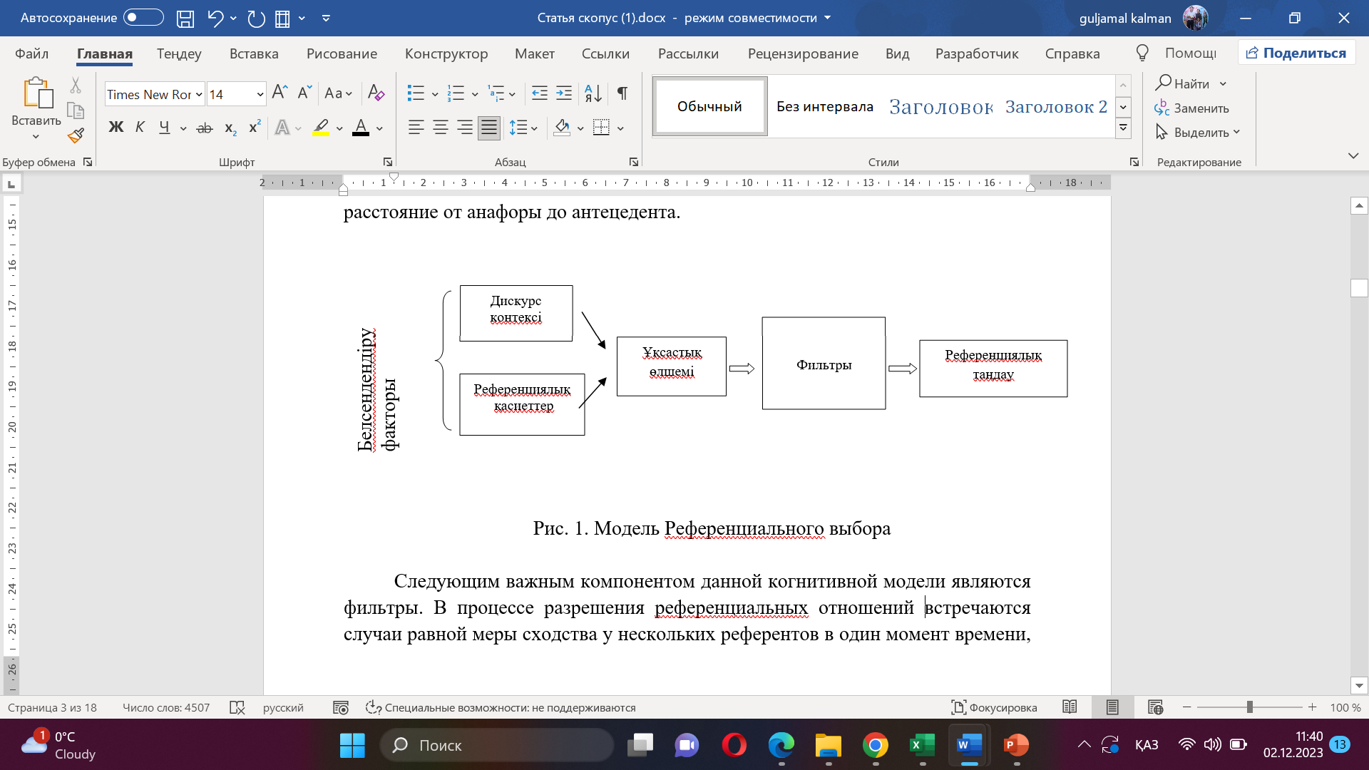

Сурет 2 – Дискурстағы референцияны таңдау моделі (туралы жіңішке бағыттама референцияны таңдау кезінде аяқталған активтендіру факторларының әрекетін білдіреді, ал жуан бағыттама осы референцияны таңдау процесінде бір кезеңнен екінші кезеңге өтуін білдіреді)

2. Семантикалық факторлар объектілердің онтологиялық құрылымы мен байланыстары бойынша ұқсастығын бағалауды анықтайды.
Бұл фактор пәндік сала білім бойынша құрылған онтология бойынша кореференциялық қақтығысты болдырмау мақсатта қолданылады.
Яғни, кореференциалды қақтығысты екі кореферентті емес i-объекттері а және b, үшінші с i-объектісінің негізгі ықтимал референттері болып табылатын жағдай ретінде анықтайды:

$а↭b^{c}⇔(a ≈ c) (b ≈ c) ¬(a ≈ b)$ (1)

Осы i-объектілердің қайсысы шын мәнінде кореферентті екенін анықтау үшін біз i-объектілердің корференциялық ұқсастық өлшемін қолданамыз. i және b объектілері үшін бұл шара cs (a,b) ретінде белгіленеді. Егер дұрыс емес i-a және b объектілері c объектісі үшін мүмкін болатын кореференттер болса, біз кореференция қақтығысы а-ға дейін шешіледі деп айтамыз, егер cs (a, c) >cs (b, c), яғни i-a объектісі i-c объектісіне көбірек ұқсайды, содан кейін i-b объектісі.
Осы i-объекттердің қайсысы шын мәнінде негізгі референтті екенін анықтау үшін i-объекттерінің сәйкестік өлшемін қолданылады. a және b i-объекттері үшін бұл өлшем cs (a,b) деп белгіленеді. Егер a және b негізгі емес i-объекттері үшін негізгі ықтимал референттер болса, біз негізгі референциалды қақтығыс a егер cs (a,c) >cs (b,c), яғни i-объектісі үшін шешілген деп айтамыз. i-объектісіне c көбірек ұқсас болады.
Интегралды ұқсастық өлшемі cs(a,b) төрт өлшемге – семантикалық S(a, b), C(a, b) контекстік, P(a, b) позициясына және G(a,b) грамматикасына негізделген евклидтік ұқсастық өлшемі ретінде есептеледі:

$cs\left(a,b\right)=\frac{1}{2}\sqrt{(1-S(a,b){)^{2}+(1-C(a,b))^{2}+(1-P(a,b))^{2}+(1-G(a,b))}^{2}}$(2)

мұнда C(a,b) контекстік ұқсастық өлшемі берілген мәтіндегі i-объектілердің ақпараттық байланысын ескереді.
P(а,b) позициясының ұқсастығы өлшемі кіріс мәтініндегі объектілердің орналасу нұсқаларын ескереді. Бұл көрсеткіш сегменттер санына, қақтығыстағы ықтимал үміткерлер санына және А және В позициялары арасында орналастырылған лексемалар санына байланысты.
G(a,b) грамматикалық ұқсастық өлшемі гендерлік, сан, тұлға және т.б. сияқты стандартты тілдік белгілерге негізделген.
S(a,b) семантикалық ұқсастық өлшемі сәйкес Atra және Atrb атрибуттары жиындарының жақындық дәрежесін анықтайды. Осы екі жиынды салыстыру олардың құрамдас элементтерінің мәндерінің ұқсастығын да, қосымшасын да ескереді атрибуттардың онтологиялық қасиеттеріне негізделген сипаттамалар, соның ішінде кластар мен деректер атрибуттарының мұрагерлігі, қиылысу, біріктіру, композиция, нақтылау, инверсия, қосу, жабу, транзитивтілік және симметрия.
3. Логикалық және онтологиялық факторлар объектілер арасындағы қатынастардың жиынтығын қарастыруға мүмкіндік береді. Факторлар мәтінде айтылған объектілердің жақындығын немесе ұқсастығын бағалау үшін қолданылады. Әрбір фактор үшін cs_{f}(a,b) қашықтықты бағалау тұжырымдалады, ол басқа факторларды ескермей, f факторына байланысты i- объектілері a және b арасындағы кореференттік байланыстың дәрежесін немесе ықтималдығын көрсетеді. Екі кореференттік емес i-объект, кейбір i-объект үшін ықтимал кореференттер болатын жағдайдағы кореференциалды қақтығысты анықтайық. Осы i-объектілердің қайсысы шынайы кореференттер екенін анықтау үшін біз i-объектілердің ұқсастық өлшемін қолданамыз. a және b i-объектілері үшін біз бұл өлшемді cs(a, b) деп белгілейміз. Егер i-объектілері кореференттік емес a және b, i-объектісі үшін c-ге кореферент үміткерлер болса, онда біз кореференциалды қақтығыс а-объектінің пайдасына шешілген деп санаймыз егер және тек қана егер cs(a, c)>cs(b, c) болғанда. [75] онтологиялық қасиеттердің типологиясы қарастырылады, оның негізінде i-объектілердің ұқсастығының әртүрлі өлшемдері есептеледі, мәліметтер кластары мен атрибуттарының мұрагері, симметрия, транзитивтілік және т.б. қасиеттер қарастырылады. Әрі қарай, біз бұл типологияны көпорынды қатынастар үшін анықталған қасиеттермен толықтырамыз.
Біздің жұмысымыздың аясында анықтамалық таңдауға әсер ететін тағы бірнеше факторларды анықтауға болады. Негізгі міндет тек анықтамалық таңдауға әсер ететін факторларды іздестіру және зерттеу ғана емес, сонымен қатар олардың санын қажетті минимумға дейін азайту (еңбек сыйымдылығын төмендету) үшін олардың анықтамалық таңдауды болжау дәлдігіне қосқан жеке үлесін зерттеу болды, аннотация процесі). Факторлардың толық жиынтығы анафораның да, антецеденттің де әртүрлі сипаттамаларын қамтиды. Мысалы,
референттің өзі, сондай-ақ кейбір жалпы дискурсивті сипаттамалары.
4. Референттің атрибуттары: жанды/жансыз, гендерлік сәйкестік пен көпше және жекеше түрі.
5. Алдыңғы сөздің атрибуттары: тура сөйлеудің құрамына кіре ме, синтаксистік топтың түрі, грамматикалық қызметі, сілтеу формасы, сөздегі көсемшенің ұзақтығы, тізбегіндегі алдыңғы орыннан қазіргі орынға дейінгі жалғаулардың саны, толық номинативті топ.
6. Анафораның атрибуттары: дискурстағы бірінші/бірінші айтылмағаны, оның тікелей сөз таптары, синтаксистік топтың түрі, грамматикалық рөлі, тізбектегі референтке сілтемелер саны.
7. Анафора мен антецедент арасындағы қашықтық: сөздердегі сызықтық қашықтық, сөйлемдердегі сызықтық қашықтық, маркабулалардағы қашықтық, элементар дискурсивті бірліктердің риторикалық қашықтығы, абзацтардағы қашықтық. Құрылған риторикалық желі бойынша мәтін фрагменттері арасындағы жолдың ұзындығы болып табылатын риторикалық қашықтық референтті таңдаудың маңызды факторы болып саналады. Риторикалық қашықтық мәтін фрагменттері арасындағы байланысты ескеруге мүмкіндік береді.

1.3 Қазақ тіліндегі референция: тарихы және қазіргі контекcі
Тәбиғт тілдегі референцияны зерттеу 1950-1960 жылдардан бастап зерттеле бастады. Ең алғашқы зерттеу жұмысы ағылшын тіліндегі анафораны шешуде синтаксистік білімге сүйенетін алғашқы (және ең жақсы) әдістердің бірі - Хоббс алгоритмі болды. 1990 жылдардан бастап көптеген тілдерде зерттеле бастады. Мысалы, Орыс, чех, түрік, хинди, қытай және тағыда басқа көптеген тілдерде зерттеле бастады.
Қазақ тіліндегі референцияны зерттеу басқа тілдермен салыстырғанда енді ғана қолға алына бастады.
Референция, анафора және кореференция терминдері Салқынбай А және Абақан Е авторларының 2002 жылы жарық көрген лингвистикалық түсіндірме сөздікте кездеседі [76]. Сөздікте референция - объектіні таңда, ал анафора - бір сөздің (сөз тіркестің) мағынасын басқа сөз (сөз тіркесі) арқылы анықтап тұратын сөйлемдер арасындағы қатынас деп түсіндіріледі [77].
Қазақ тілін зерттеушілер есімдіктерді сөйлемдердің бағытына қарай анафоралық және эпифоралық деп екіге бөледі [78].
Қазақ тілінде есімдіктердің барлық түрі анафоралық бола бермейді.
Анафоралық қатынасқа түсетін, жіктеу есімдігі, сілтеу есімдігі, өздің есімдіктері.
Компьютерлік лингвистикалық тұрғыдан қазақ тіліндегі референциялық қатынас 2000 жылдардан бері зерттеліп келеді, келесі жұмыста көптілді жүйеде қазақ, орыс және ағылшын тіліндегі референцияны шешудің моделі құрылды, жұмыста, әр түрлі тілдің тілдік ерекшеліктері ескеріле отырып, референциялық қатынастарды шығару үшін көп факторлы моделі құрылып, айтарлықтай жақсы нәтижеге қол жеткізілді.
Келесі жұмыста [79] машиналық оқыту негізінде қазақ тіліндегі есімдік анафорасын шешу алгоритмін ұсынып жақсы нәтиже алынған еді, одан кейінгі зерттеулер кореференцияны кластерлеу әдісімен [80] және k-nearestneighbor алгоритмін [81] пайдаланып кореференцияны шешу тәсілдері ұсынылды.
Қазақ тіліндегі референцияны шешу жұмысының болашағы компьютерлік лингвистика және мәтінді автоматты өңдеу саласындағы ұлттық зерттеулерді автоматтандырып, осы салада жасанды интеллектіге, нейрондық желілердің соңғы үлгідегі әдістерімен әзірленген және табиғи тілдегі мәселелерді шешудің жаңа әдістерімен модельдер әзірленеді деген сенім зор.

1.4 Жиынтықтарды білдіретін тілдік өрнектердің референциясы
Бұл диссертациялық зерттеу субъектілер туралы болғандықтан, бізді адамдарға және олардың топтарына/жиынтықтарына ТӨ (тілдік өрнектер) референциясы қызықтырады.
Олардың сипаттамалары, әлеуметтік мәртебелері, бір-бірімен қарым-қатынасы бойынша адамдардың көптеген атаулары, сондай-ақ әртүрлі көлемдегі және әртүрлі мазмұндағы олардың жиынтықтарының әртүрлі атаулары бар. Сондай-ақ, ТӨ логикада кванторлардың мәнімен байланыстыратын қатаңдыққа ие емес. Сонымен, жалпылық мағынасы бар есімдіктерді қолдану бұл барлық жиынтық туралы дегенді білдірмейді: бәріне бұл туралы белгілі, бұл барлық адамдар осы туралы біледі дегенді білдірмейді, мұнда білім өте кең таралғандығын ғана білдіреді. Бұл ішінара сын есімнің үстемдігін элятивті қолдануға ұқсас, мысалы: ең мейірімді жан - адамның өте мейірімді жаны бар екенін білдіреді, бірақ әлемдегі немесе тіпті шектеулі қоғамдастықтағы ең мейірімді емес.
ТӨ-тің адамдарға және олардың жиынтығына қатынасының сан алуандығы кванторлардың әртүрлілігін болжайды. Жалпылық пен болмыс кванторларынан басқа, математикалық логикада бірлік кванторы және шектеулі квантор ұғымы бар: шектеулі әмбебаптық кванторы – "y 25 шартын қанағаттандыратын барлық x үшін F(x) орын алады"; шектеулі тіршілік кванторы – "y шартын қанағаттандыратын x бар, F(x) орын алады" [82]. "Ақиқат" пен "өтіріктен" басқа мәлімдеменің үшінші және одан да көп логикалық мағынасына мүмкіндік беретін көп мағыналы предикат логикаларында экстра-кванторлар ұғымы бар, мысалы, "әрине көп", "шексіз көп", "көпшілік" [83].
Осылайша, кванторлардың көмегімен логикалық өрнектердің мағынасын табиғи тіл өрнектерінің мағынасына жақындатуға болады. М.А. Даниэль үнді-еуропалық, Орал, Алтай, палеоазиялық, сино-тибет тілдері, Кавказ тілдері, жеке полинезиялық, американдық, австралиялық және африкалық тілдер материалында көрсеткендей, орыс тілінің тілдік құралдары арқылы жиынтықтардың ішкі құрылымы нашар ұсынылған. М.А. Даниэльдің типологиясы көптіліктің үш түрін қамтиды: аддитивті, репрезентативті (үш сұрыпты) және салаластық [84].
Орыс тілінде аддитивті, салаластық көптіліктің және репрезентативті көптіліктің анафоралық әртүрлілігін сипаттайтын өрнектер бар. Аддитивтілік зат есімнің көпше түрімен өрнектеледі: ТӨ-нің референті көптеген объектілерден тұрады, олардың әрқайсысы атаудың референті болып табылады. Салаластық көптілік салаластық байланыс арқылы көрінеді. Мысалы, Вася және Петя өрнектерінде жиынтықтың әр элементіне референт эксплициттік болып табылады, бірақ әрқайсысы үшін. Мысалы, n-ге тиесілі немесе m-нен кіші немесе тең референттің өзіне арналған өрнегі бар. М.А. Даниэль анафоралық көптілікті келесі мысалмен суреттейді: - Ал, Коля қайда? – (Ол Васямен бірге) темекі шегуге кетті. Анафоралық өрнек (бұл жағдайда синтаксистік нөл) бұрын жаңартылған "Коля және Вася" жиынтығының экспликацияланған элементіне сілтеме жасайды. Олар М.А. Даниэльдің есімдіктік санның референциясын бақылауы назар аударуды талап етеді. Біз есімдігі тікелей мағынада ('мен және басқа адамдар') - бұл референттердің біреуі ғана аталған репрезентативті көптіліктің мысалы, және барлық референттер міндетті түрде тұрақты топты құрамайды. Біз есімдігінің келесі "референциалдық схемалары" ұсынылады (яғни, оның әр түрлі қолданылуындағы референция құрылымдары): 'мен және басқалар', 'мен және мен емес', 'адресат және басқалар'. Екінші жақ көпше түрдің есімдігі Сіз, ұқсас референциалдық схемалардан басқа, тағы бір қолданысы болуы мүмкін, бұл – 'адресаттар жиынтығы'. Бұл жағдайда біз есімдікті аддитивті қолдану туралы айтып отырмыз. Коммуникативтік жағдайға қатысушы болып табылмайтын адамдарды белгілеу үшін "локутор емес" термині қолданылады. 3-жақ көпше түрдегі олар есімдігі, әдетте, Петя қайда ? – Олар (=Петя мен әйелі) кетіп қалды сияқты перифериялық жағдайларды қоспағанда, аддитивті референциялық құрылымға ие, олар фокустық (экспликацияланған) референт номинациясымен анафоралық байланыспен күрделілендірген репрезентативті қолданыстарды көрсетеді.
М.А. Даниэлдің еңбегінде көпше түрдегі есімдіктердің референциалдық түрлерінің типологиясы келтірілген. Мұндағы референциалдық типтер "атаулы репрезентативті форманың референциясын жинақтау" тәсілдерін білдіреді.
1. Анафоралық түрі: сөйлеуші (біз)/адресат (сіз)/локутор емес (олар) және бұрын жаңартылған(дар) мен референт(тер) есімдіктің референтіне қосылады: мысалы, Маша маған күтпеген жерден қоңырау шалды. Біз (мен, Маша) таңертеңге дейін сөйлестік.
2. Локутивті түр тек біз бірінші жақ есімдігіне тән. Бұл есімдіктің референтіне тек сөйлеуші мен адресат кіреді. Мысалы: - Мен сол жаққа барғым келмейді. – Ал біз бармаймыз да. Сондай-ақ, бұл түрге "адресаттар жиынтығы" мағынасындағы сіз есімдігі кіреді.
3. Ассоциативті түрі: есімдіктің референтіне фокустық референт (сөйлеуші/адресат/локутор емес) және фокустық референтке топтық қатынастармен байланысты адамдар жиынтығы кіреді: - Сіз соңғы аптада қайда болдыңыз? – Біз (сөйлеуші, оның әйелі және т.б.) кеше ғана келдік.
4. Симилятивтік түр: есімдік референтіне "бір қасиетпен біріктірілген адамдардың ашық класы" кіреді, мысалы: Бізге, татарларға бәрібір [85].
5. Кореференциялық түр: туыстық қатынас топ құрушы фактор болып табылады. Мысал ретінде австронезиялық сурсурунг тіліндегі туыстық қатынастарды білдіретін және тек қос, үштік және төрттік сандық есімдіктермен бірге қолданылатын негіздер келтірілген. Мұндай формалар "есімдік фокусы[на] … осы туыстық қатынаспен байланысты адамдар тобын қамтитынын" білдіреді [86]. 2.1-бөлімде көрсетілген Е.В. Падучеваның референциалдық мәртебесінің жіктелуі негізінен жеке объектілерді білдіретін атаулар мен АТ-на қолданылады. Оны күрделі әлеуметтік субъектілерге (мысалы, тілдік ұжымдарға) және ашық адамдар көпшілігіне (мысалы, орыс тілінде сөйлейтіндердің көпшілігіне) қатысты әрдайым қолдануға болмайды және адамдар жиынтығын білдіретін ТӨ референт көлемін нақты және сенімді түрде анықтау мүмкін болмайтын жағдайлар сөзсіз.
Референция бірмәнді еместігінің бірінші себебі - атауларымен және аддитивті референциалдық құрылымы бар АТ-мен белгіленген топтардың ашықтығы. Сонымен, егер біз "орыс тілінде сөйлейтіндер" жиынтығының шекарасын анықтағымыз келсе, біз, атап айтқанда, келесі сұрақтарды қоюымыз керек: Бала қай жаста / орыс тілін меңгерудің қай кезеңінде оның сөйлеушісіне айналады? Шетелдіктер орыс тілін меңгерудің қай кезеңінде оларды осы тілде сөйлейтіндер деп санауға болады? Тарихи тұрғыдан алғанда, біз орыс тілі (және, тиісінше, оның сөйлеушілері) туралы қаншалықты айта аламыз? Бұл мәтіннің жеке тақырыбына қаншалықты байланысты? Екіншісі – ТӨ-тің белгісіздігі. Бұл предикаттардың және (сирек) сөйлемнің басқа компоненттерінің толтырылмаған синтаксистік валенттіліктері орнында қалпына келтірілетін синтаксистік нөлде айқын көрінеді. Тағы бір, сонымен қатар екіұшты ТӨ – көпше түрдегі есімдік, әсіресе бірінші жақтағы. Бұл есімдіктің көп мағыналылығы (дәлірек айтсақ, референциалдық құрылымдардың әртүрлілігі), аталған шығармаларға арналған [87].
Сонымен, біз есімдігінің (және сол сияқты синтаксистік нөл) өзіндік референциясы немесе анафорлық болуы мүмкін, яғни бұрын жаңартылған референтке сілтеме болуы мүмкін. Өрнектің нақты қолданылуы қай топқа жататыны әрдайым анық бола бермейді. ТӨ референті бір мәнді анықталмаған, яғни әртүрлі объектілерді/объектілер топтарын қамтуы мүмкін жағдайды белгілеу үшін лингвистикаға референцияның көп индексті түрі ұғымы енгізілді [88].
Референция теориясының құралдары тілдік белгілер мен олардың референттері арасындағы күрделі қатынастарды сипаттауға мүмкіндік береді. Алайда, коммуникативті жағдайға қатысушыларды, локуторлар еместерді және көпшілік адамдарды белгілейтін ТӨ ерекшелігі референтті, оның көлемін, мазмұны мен шекараларын анықтауды қиындата алады. Бұл дегеніміз, мұндай ТӨ референциясына қатысты жасалған тұжырымдар ықтималдық сипатқа ие болуы немесе бірнеше түсіндіруді білдіруі мүмкін. ҒП-мақалаларында тіл туралы білім / пікір деңгейінің және тілді қолдану деңгейінің субъектілері әр түрлі ықтималдық пен сенімділік дәрежесі бар прагматикалық автормен және/немесе адресатпен байланысты адамдар немесе көпшілік адамдар болып табылады. Осы субъектілерді белгілейтін ТӨ референциалдық талдауы осы күрделі өзара әрекеттесулерді көрсетуге мүмкіндік береді.

2 ҚАЗАҚ ТІЛІНЕ АРНАЛҒАН РЕФЕРЕНЦИЯ МОДЕЛІ ЖӘНЕ КӨПТІЛДІ НЕГІЗДЕ РЕФЕРЕНЦИЯНЫ ШЕШУ ӘДІСІ

Бұл бөлімде қазақ тіліндегі референциялық қатынастардың ерекшеліктерін ескере отырып, қазақ тіліндегі референцияны шешу моделі әзірленеді және морфологиялық, синтаксистік және пәндік сала біліміне негізделген референцияны шешу әдісінің жалпы сипаттамасы баяндалады.

2.1 Қазақ тіліндегі кореференциялық және анафоралық қатынастардың ерекшеліктері
Қазақ тіліндегі референциялық қатынастар басқа тілдерге қарағанда тілдік граматикаға және тілдік ерекшеліктерге байланысты кейбір ерекшеліктер байқалады.
Біз табиғи тілдегі референциялық қатынасты анықтаған кезде кореференциялық және анафоралық деп екі үлкен класты анықтаған едік.
Кореференция бұл екі немесе одан да көп номинативті (номиналды) топтар бір нысанды (референтті) атайтын мәтіндік немесе синтаксистік келісімнің түрі.
Кореференциялық қатынасты анықтау үшін біз сөз семантикасындағы екі байланыс түрі арқылы анықтаймыз, гипероним және ассоциативті. Бұл қатынастар қазақ тілінде де сақталған.
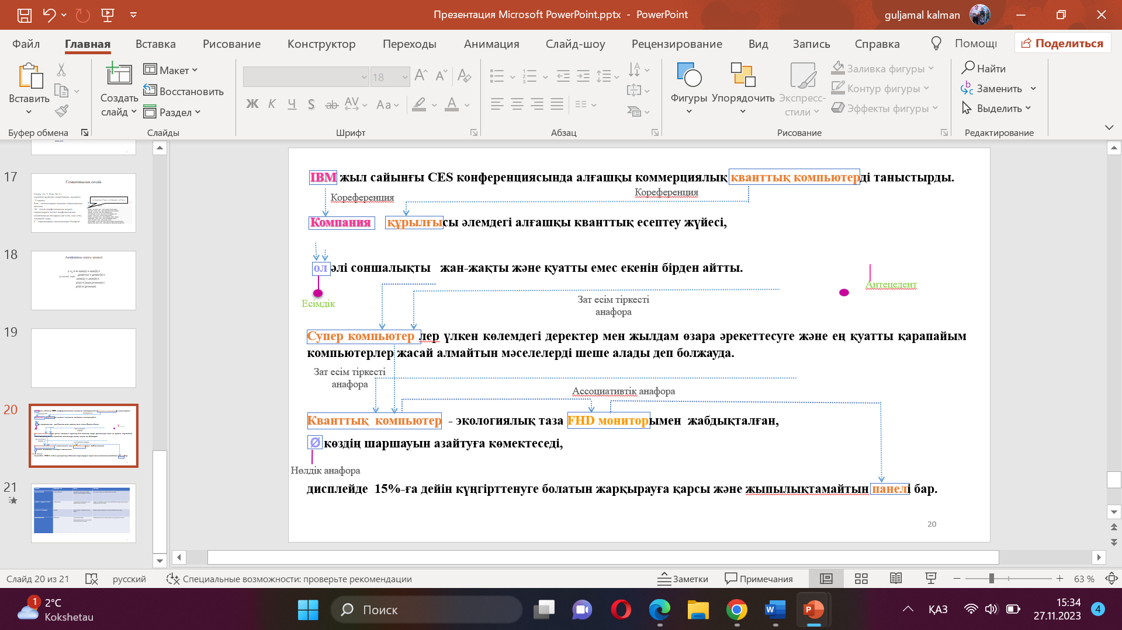
Мысалы

Мысалда көріп отырғанымыздай компания сөзі IBM сөзімен кореферентті байланыста болады, себебі екеуара ассоциативті байланыс бар, кванттық компьютерді және құрылғы сөздерінде гипероним байланыс бар, сол себепті бір-біріне кореферентті болады .
Референцияның екінші класы анафора. Анафора (anaphora) – табиғи тілді өңдеу контекстінде анафора термині өңделетін мәтінде бұрын айтылған зат есімді көрсететін референт (есімдік) болып табылады.
Анафоралық қатынасты шешу үшін оның типтерін анықтап алу өте маңызды. Біз формалды талдау және тексеру әдістерін қолдана отырып, қазақ тіліндегі тілдік ерекшеліктерді сақтай отырып анафораның келесі түрлерін зерттеп қарадық:

1. Есімдік анафорасы
Есімдік анафорасы - анафоралық түрлердің ішінде ең көп кездесетін типтердің бірі, есімдік формасының үшінші және бірінші жақ түрінде, тұлғаның жекеше және көпше есімдіктері әдетте деиктикалық мәнде қолданылады.
Есімдік анафорасына есімдіктің барлық түрлері кіреді, бірақ зерттеліп отырған жұмыс үш тілге қатысты болғандықтан тілдер арасында есімдіктердің сөздегі атқаратын қызметіне, тұлғалық, сандық және гендерлік (person, numberandgender PNG) ерекшеліктеріне байланысты кейбір есімдік түрлерінің сөйлемде анафоралық катафоралық болмайтындығы байқалады. Ағылшын және орыс тіліндегі есімдіктердің барлық типтері PNG әсер етеді. Қазақ тілінде род категориясы жоқ, яғни ол / she,he,it/она он /он
Бұл ережелер тілдердегі PNG ақпаратын пайдалана отырып, анафораға (есімдіктерге) ықтимал кандидаттарды сүзуге қабілетті.
Есімдік анафорасында есімдіктің барлық түрі анафоралық бола бермейді, қазақ тілі үшін жіктеу есімдігі, сілтеу есімдігі, өздік есімдігі, тәуелдеу есімдіктері ғана анафорлық болады.
Жіктеу есімдігі – жіктеу есімдіктердің кейбір ерекшеліктері:
– тұлғалық, жекеше көпше түрі;
– анафоралық қызметі;
– катафоралық қызметі.
Жіктеу есімдік формалар үш тілде де тұлғалық көпше және жекеше, ағылшын және орыс тілі үшін гендерлік категорияларға бөлінеді.
Жіктеу есімдігінің жіктелуі төмендегі 2-кестеде көрсетілген.

Кесте 2 – Жіктеу есімдігінің жіктелуі

Тұлғалық | Жекеше | Көпше
1 жақ | Мен | Біз, біздер
2 жақ | Сен /сіз | Сендер / сіздер
3 жақ | Ол | Олар

Анафоралық және катафоралық қызметі.
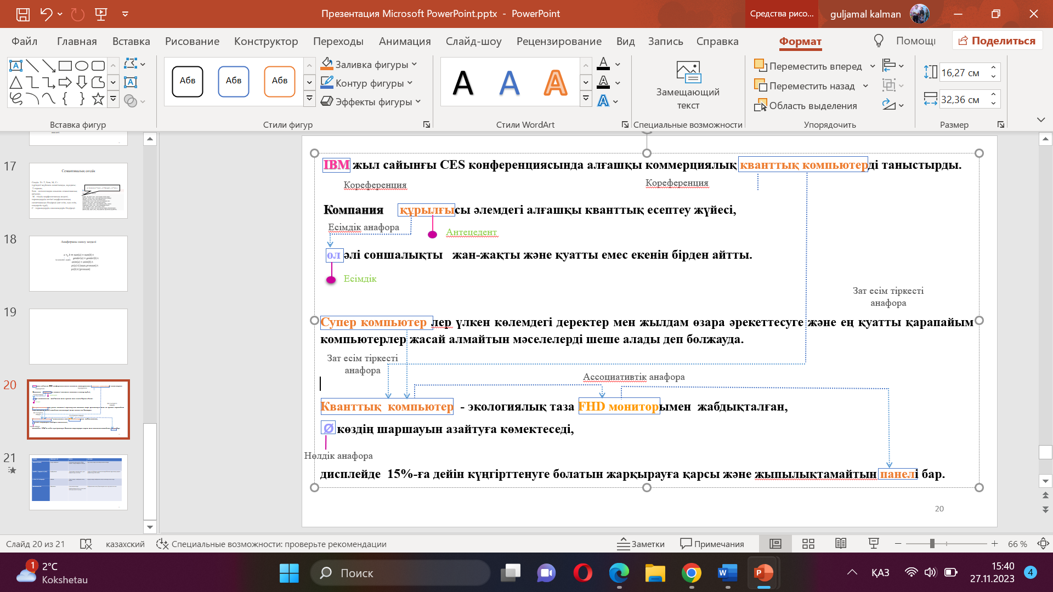
Жіктеу есімдіктерін жеке алғанда да, контексте қолданған кезде де белгілі бір жақты көрсету мағынасын бойында сақтап отыратыны белгілі. Сол себепті олар үнемі адаммен байланысты, яғни сөйлеуші, тыңдаушы және бөгде кісі деген ұғымдармен байланысты қолданылады. жіктеу есімді сөйлемде анафоралық та, катафоралық та бола алады. Төменде мысалдан көруге болады.

Жоғарыда келтірілген мысалда құрылғы антецедент болып , жіктеу есімдігінің үшінші жақ формасы ол анафор болады.
Жіктеу есімдігінің катафоралық қызметі. Катафора, өз кезегінде, мәтіннің келесі сегментінде қамтылған құбылыс немесе объектінің көрсеткіші болып табылады. Сонымен, анафора мен катафора бір-бірінен тек сілтеме векторында ғана ерекшеленеді. Түсінікті болу үшін катафора құбылысын көрсететін мысалдарға жүгінейік:
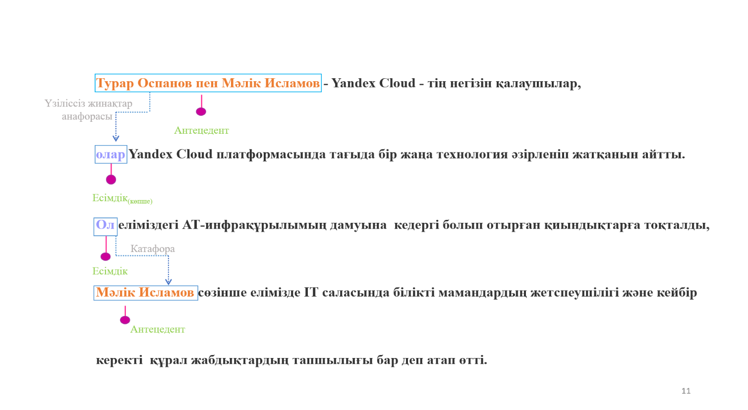

Бұл мысалдағы Мәлік Исламов антецедент ролін атқарады, ол катафор бола алады.
Тәуелді есімдік – тәуелді есімдік қазақ тілінде жеке дара есімдік жоқ, бірақ қазақ тілі үшін есімдіктердің тәуелденуі бар, бұл жерде мен осы тәуелденуді қолдандым.
Тәуелді есімдік сөздегі атқаратын қызметті бойынша анықтауыш және дербес қызмет атқаратындар болып екіге бөлінеді.
Анықтауыш септік есімдіктер формалары келесі: менің, сенің, оның, біздің және олардың, менікі, сенікі, оныкі, олардікі.
Жіктеу есімдігі сияқты тәуелді есімдіктерде сөйлемде анафоралық және катафоралық қолдану болады. Тәуелді есімдіктің барлық жақтарда анафор бола алды, анафорлық бола алмайтын жағдай, яғни мәтінде нақты айтылмаған кез келген адамға/кез келген нәрсеге референт жасағанда анафорлық бола алмайды.
Мысалдан көріп отырғандай нақты референт жасайтын құбылыс белгісіз.
Өздік есімдік - қазақ тілінде өздік есімдікке жалғыз ғана өз сөзі жатады. Бұл есімдік көбінесе өзім, өзің, өзіңіз, өзі, өзіміз, өздеріңіз деген сияқты оңаша және ортақ тәуелдеулі түрде қолданылады.
– анафоралық және катафоралық қолдану.
Анафоралық қолдануға қатысты өздік есімдік жіктеу есімдігіне ұқсас болып келеді, өйткені тек үшінші жақ есімдіктері әдетте анафоралық қызмет атқарады.
Дегенмен, рефлексиялық есімдіктердің бірінші және екінші жақтары да анафоралық референттің қандай да бір түрін көрсететін ретінде қарастырылуы мүмкін.
2. Нөлдік анафора – есімдіктің немесе бастауыштың жасырын түрде келуі.
Нөлдік анафораны Падучева жұмыстарынан да кездестіруге болады, онда нөлдік анафораны эллиптикалық анафора деп атаған
Мысал:
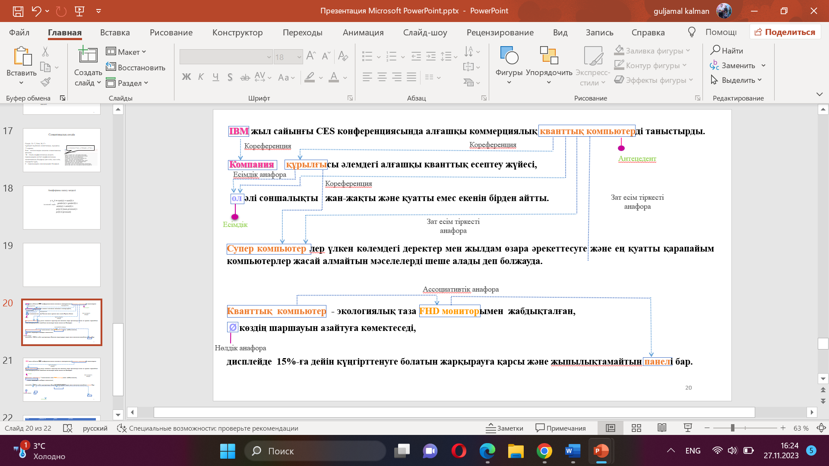
Мысалдағы екінші сөйлемде монитор /ол сөздер жасырын келген.
3. Ассоциативті анафора (bridging) – анафораның бір түрі, онда анафоралық
Байланысқан элементтер негізгі референциалды емес.
Ассоциативті анафораны басқа тілдерде 90-шы жылдардан бастап зерттеу жүргізіле бастады (Fraurud, 1990; Poesio and Vieira, 1998; Poesio, 2004; Nissim et al., 2004; Rosiger, 2018; Poesio et al., 2018). Мысалы:

4. Үзіліссіз жинақтар анафорасы.
Анафораның бұл түрін [89] анықтады, яғни антецедент саны екіден көп болған жағдайда қолданылады. Анафораның бұл түрі де қазақ тілінде қолданылады. Мысалы:

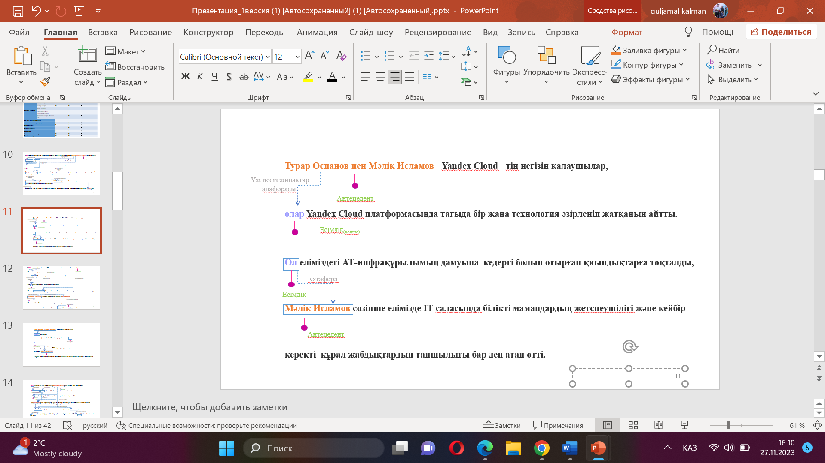

Мысалда, Турар Оспанов және Мәлік Исламов екінші сөйлемде олар есімдігі арқылы анықталып тұр, антецедент саны екеу.
5. Зат есім тіркесті анафора
Белгілі бір зат есімді тіркес анафорасының типтік жағдайлары – алдыңғы сөз бір ұғымды (қайталау) немесе мағыналық жағынан жақын ұғымдарды (мысалы, синонимдер, бағынышты сөздер) білдіретін белгілі бір зат есімді тіркеспен референт жасау арқылы жасалатын зат есім тіркесті анафора деп аталды.
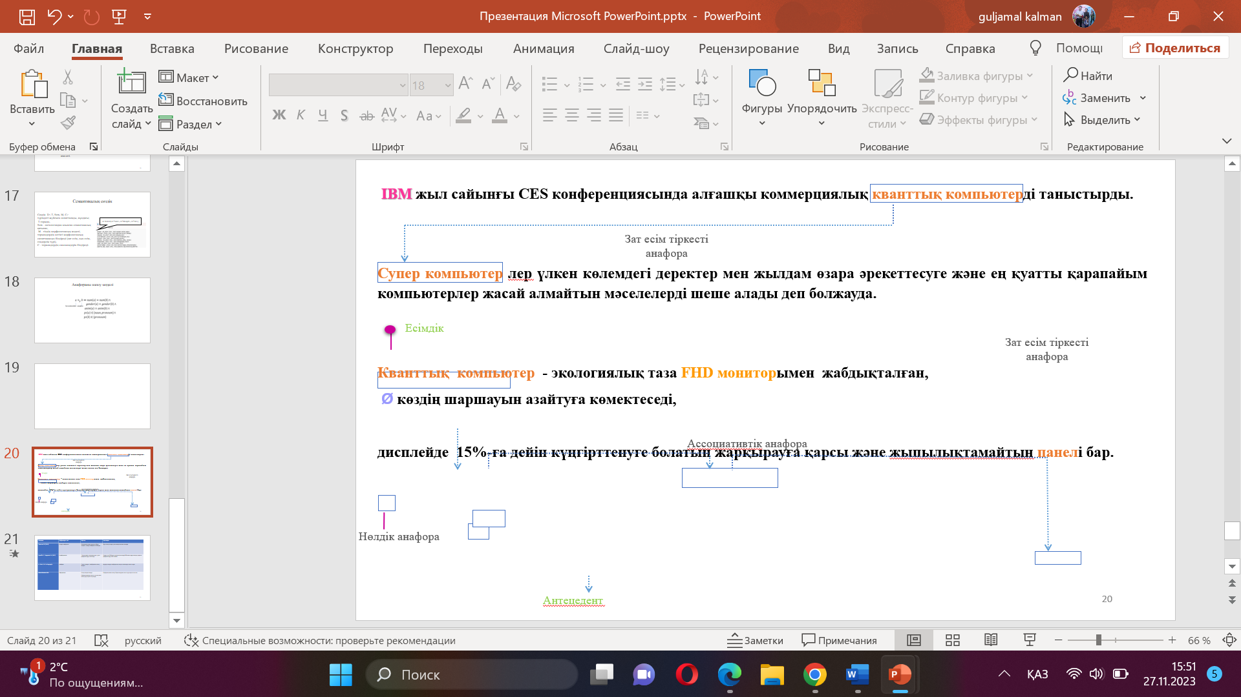
Зат есім тіркесті анафораны Э. Баха, Х. Кэмпа, Б. Парти жұмыстарынан кездестіруге болады. Зат есім тіркесті анафора мысалы.

Мысалдың бірінші сөйлеміндегі кванттық компьютер, екінші сөйлемде супер компьютерлер оның синонимі ретінде келіп тұрған себепті зат есім тіркесті анафора болады.

2.2 Қазақ тілі үшін референция моделін құру
Жоғары бөлімде біз қазақ тілі үшін кореференциялық және анафоралық қатынастарды және оның типтерін қарастырдық.
Осы бөлімде біз сол типтерге байланысты қазақ тіліндегі референциялық қатынасты шешу үшін модель құру барысын зерттейміз.
Қазақ тіліндегі референциялық қатынасты зерттеу бағытында референциялық сәйкестікті орнатуға байланысты міндеттерді жіктеудің бірнеше аспектілерін бөліп көрсетуге болады:
1. Атаулы топтар шығару ( жалқы есімдер, дескрипциялар).
2. Анафоралық өрнектерді шығару (есімдіктер).
Кореференцияны шешу тәсілі мәтінде табылған ақпараттық объектілерді бір-бірімен салыстыруға негізделген, бұл пәндік сала бойынша құрылған онтология көмегімен жүзеге асырылады. Пәндік сала онтологиясы 𝑂 кластардың және олардың қасиеттерінің жиынтығын қамтиды: деректердің қасиеттері және қатынастардың қасиеттері (ағылш. datatype сәйкесінше properties және objectproperties). Класс даналарының жинағы 𝐼𝐶𝑂 ақпарат мазмұнын немесе онтологиялық мазмұнды құрайды.
Онтологияда әр сынып c ∈C_{o} атрибуттар жиынымен анықталады: c = (Dat_{c}, Rel_{c}), мұндағы қарапайым типтегі әрбір атрибут α ∈dat_{c}⊆Dat_{O} мүмкін болатын v_{dα} мәндерінің жиынындағы мәндермен салыстырылады және әрбір объект атрибуты ρ ∈Rel_{c}⊆Rel_{O,}C_{ρ}⊆ C_{O} кластарының көптеген даналарынан мәндерді қабылдайды. C класының барлық атрибуттарының жиынтығы Atr_{c}= Dat_{c}∪Rel_{c} деп белгіленеді. Біз онтологияны сыныптар мен атрибуттар-деректердің синонимдерінсіз қарастырамыз, яғни ∀α₁, α₂ ∈Dat_{O}: d_{α1} ≠ d_{α2} и ∀ c₁, c₂ ∈ C_{O} : Atr_{c1} ≠ Atr_{c2}. Онтологияның маңызды қасиеті - сыныптардағы мұрагерлікті анықтау мүмкіндігі: Егер ∀ a ∈ c₂: a ∈ c₁ болса, онда C₂ класы c₁ (c₁<c₂) мұрагерлік етеді:
γ атрибуты үшін оның класын c^{γ} және оның мәндерінің жиынтығын Dγ деп белгілейік. Сынып атрибуттарының ішінде біз сынып даналарының сәйкестендірілуін (анықтаманың бірегейлігін) қамтамасыз ететін Atr^{K}_{c} негізгі атрибуттарының бос емес жиынтығын бөліп көрсетеміз. Негізгі атрибуттар қарапайым типтегі атрибуттар да, объект атрибуттары да болуы мүмкін.
a = (c_{a}, Dat_{a}, Rel_{a}) жиынтығы c_{a}= (Dat_{ca}, Rel_{ca}) (a ∈c_{a}) класының данасы болып табылады , егер Dat_{a}дағы қарапайым типтегі әрбір атрибуттың V_{αa}-дан V_{dαa} мәндері бар болса және Rel_{a}-дағы әрбір атрибут - қатынас C_{ρ} сыныптарының даналары ретінде V_{ρa} мәндерімен белгіленеді. О онтологиясының ${IC}_{0}$ ақпараттық мазмұны онтология класының даналарының жиынтығы болып табылады. Онтологияларды толықтыру міндеті – кіріс деректерінен онтологияның ақпараттық мазмұнын есептеу.
А жиынын - кіріс деректерінен алынған және онтология кластарының даналарына сәйкес келетін ақпараттық-мәтіндік объектілердің (i-объектілер) жиынтығы деп алайық.
Әрбір $a∈A$ ақпараттық объектінің пішіні келесідей болады $C_{a},{Dat}_{a} , {Rel}_{a}, G_{a}, P_{a}$,
мұндағы $c_{a}∈C_{0}$онтология класы; Data $α_{a}=\left(α,V_{αa}\right)$– деректер атрибуттарының жиынтығы, мұндағы $α_{a}∈Data$ атрибуттың аты, ал $V_{αa}$ – $α ∈da$ мәндерінің жиыны; ${Rel}_{a}$ – объект атрибуттарының жиыны $ρ=(ρ,V_{ρa})$, мұндағы $ρ∈{Rel}_{ca}$ атрибуттың аты, ал $V_{ρa}$ –$c_{ρa}∈C_{ρa}$класының i-объектілерінің жиыны; $G_{a}$грамматикалық сипаттамалар;
$P_{a}$ – құрылымдық-мәтіндік ақпарат (мәтіндегі және формальды сегменттердегі позициялар жиынтығы).
$γ_{i}$ атрибут толтырылған деп аталады, егер $V_{γ_{i}}≠∅$ i-объектісінің барлық атрибуттарының жиынын ${Atr}_{a}= {Dat}_{a}∪ {Rel}_{a}$ болса.
Референцияны шешудің міндеті осы i-объектілердің (референтке үміткерлердің) онтологияның бір данасына сәйкес келетіндігін анықтау болып табылады. Кореференциялық қатынас (≈) 𝐴 жиынтығында енгізілген.
Егер 𝑎 ≈ 𝑏 болса, 𝑎 және 𝑏 кореференті деп айтамыз. Осылайша, бүкіл 𝐴 жиын кореференциялық топтар деп аталатын ішкі жиындар жиынтығымен қамтылады.
𝑎∈𝐴 нысаны үшін сәйкес негізгі топ 𝑐𝑜𝑅(𝑎) деп белгіленеді. Кореференциялық топ ішінде барлық объектілер негізгі референт болып саналады, сондықтан олардың барлық қасиеттері біріктіріледі. Объектіні атрибутивтік қасиеттері бойынша бірнеше топқа бөлуге болатын жағдайда шешуді қажет ететін негізгі қақтығыс жағдай туындайды. Кореференциалды қақтығыстың формалды анықтамасы 𝑎 және 𝑏 ақпараттық объектілері ақпараттық объектіге қатысты қайшылықта болады, егер (𝑎 ≈𝑏 )⋀ (𝑏 ≈ 𝑐 )⋀ (𝑎≉𝑏 ) болған жағдайда ғана. Қайшылықтар болмаған жағдайда (≈) қатынас эквиваленттік қатынасқа айналады, ал негізгі референт топтарының жиыны осы қатынаста жиынтық факторға айналады. Бар қақтығыстарды шешіп, біз 𝐴 жиынтықтағы негізгі кореференциялық қатынасты шешеміз.
Онтологиялық кореференцияны шешу моделі

$a≈b⟺C_{a}=C_{b}V C_{a}<C_{b}VC_{b}<C_{a }$ (3)

Кореференциялық топ

$CoR(a)=\left\{x∈A|x≈a\right\}$ (4)

c-ға қатысты a және b-ның негізгі қақтығысы ( конфликті)

$a⨂^{c}b⟺(a≈c)∧(b≈c)∧(a∉CoR\left(b\right))$ (5)

Анафоралық өрнектерді шығару (есімдіктер)
Анафораны шешу – «антецедент-анафор» дұрыс жұптарын анықтау міндет. Антецедент анаформен саны мен септелуі бойынша сәйкес болуы керек. Яғни, $a_{can_ant}≈_{g}b_{anaphora}$ граматикалық сәйкестікті орындау керек. Сөздегі анафор мен антецедент арасындағы қашықтық мәтінге байланысты алдын ала анықталған мәннен аспауы керек. Біз анафора мәселесін жіктеу мәселесі ретінде қарастырамыз [90]. Жіктеу үшін келесі белгілер қолданылды:
Морфологиялық және синтаксистік ерекшеліктері:
1) анафордың тегі, саны, септелуі;
2) антецеденттің саны, септелуі;
3) жанды және жансыз (зат есім болған жағдайда) анафора мен антецедентті салыстыру;
4) анафор мен антецедент арасындағы сөйлемдер саны;
5) анафор мен антецедент арасындағы сөздердің саны;
6) анафор мен антецедент арасындағы зат есімдердің саны;
Семантикалық ерекшеліктері:
7) анафордың семантикалық рөлдері;
8) антецеденттің семантикалық рөлдері;
Морфологиялық талдау барысында анафор антецедентпен сәйкес келуі, яғни 1-3 жіктеулерінде саны, тегі, септелуі, жанды және жансыз (зат есім болған жағдайда) сәйкес болуы, 4-6 жіктеулерінде ерекшеліктері анафор мен антецедент арасындағы қашықтық туралы әртүрлі масштабта ақпарат береді. Сөздегі қашықтық. Әрбір үміткер үшін сөздердегі есімдікке дейінгі қашықтық есептеледі. Осы қашықтыққа байланысты вектор бірліктерімен толтырылады. Оларды векторға бекіту үшін үш үзіліс бөлінеді:
– 10 сөзден бастап санау; вектор;
– 10-нан 30 сөзге дейін; вектор;
Жоғарыдағы жіктеу алгоритмді пайдалана отырып, $a_{can_ant}≈_{g}b_{anaphora}$ «антецедент-анафор» дұрыс жұптарын анықтау моделі төмендегідей болады.

$$a_{can_{a}nt}≈_{g}b_{anaphora}⟺num\left(a\right)=num\left(b\right)∧$$
$gender\left(a\right)=gender\left(b\right)∧$ (6)
$$anim\left(a\right)=anim\left(b\right)∧$$
$$ps\left(a\right)∈\{naun,pronoun\}∧$$
$$ps(b)∈\{pronoun\}$$

Жоғарыда аталған 3,4,5 формула қазақ тіліндегі кореференциялық топтарды шешу моделі, ал 6- формула қазақ тіліндегі анафора шешу моделі.

2.3 Морфологиялық, синтаксистік және пәндік білімге негізделген референцияны шешу әдісі
Қазақ, орыс және ағылшын тілдерінде референцияны шешу әдісі морфологиялық, синтаксистік және білім базасы негізінде. жүзеге асырылады.
Референцияны шешу үшін ең бастапқы қадам үш тілде салыстырмалы зерттеуді қолданып референция типтерін анықтап алдық (1-бөлімде), алынған типтерді нақты және дәл шешу үшін біз төмендегі әдістерді қолданамыз: пәндік сала бойынша онтология құру, мәтіндерді корпустық зерттеу әдістері, лексикографиялық зерттеу әдістері, сондай-ақ ақпараттық технологияларға қатысты және табиғи тілдегі мәтіндерді өңдеуде қолданылатын әдістер қолданылды.

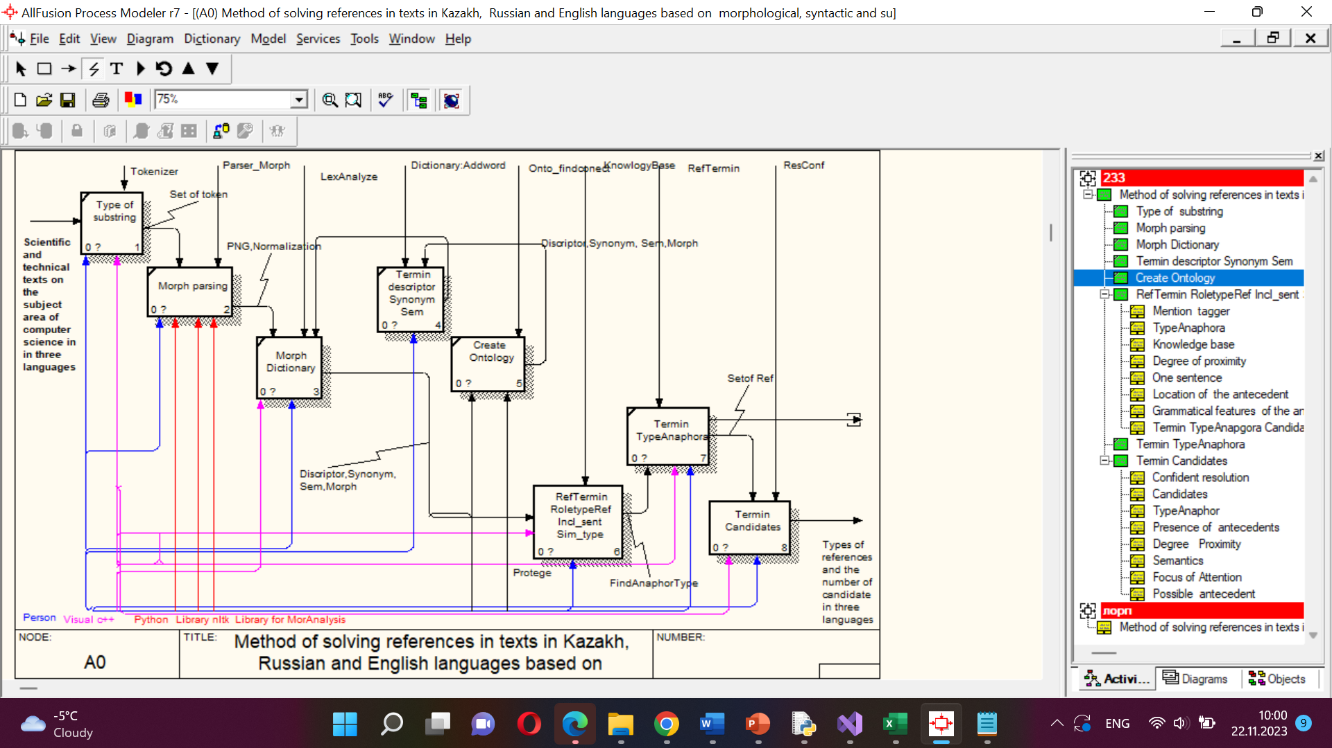

Сурет 3 – Жұмыс істеу барысының IDEF0 диаграммасы
Зерттеу жұмысында қолданылған модельдің жалпы жұмыс істеу принципі 3-суретте көрсетілген.
Зерттеу барысын екі кезеңге бөліп қарастырдық. Бірінші кезең - алдын ала сөзді талдау кезеңі. Екінші кезең - негізгі талдау кезеңі.
Бірінші кезең - алдын ала сөздік талдау (Предварительный словарный анализ) - мәтінді сегменттеу, морфологиялық талдау, лексикалық талдау кіреді .
Сегменттеу мәтіннің сызықтық көрінісін мәтіннің формальды құрылымының физикалық және логикалық деңгейінде бөлуді жүзеге асырады. Бастапқы сегменттеудің нәтижесі реттелген және сегменттелген жол объектілері болып табылады. Сегменттеу бізге үлкен деректермен жұмыс істеу барысында өте ыңғайлы болды. Бұл кезең мәтіндік корпустан келіп түскен мәтіндерді Tokenyzer көмегімен сегменттеу жүзеге асырылады. Төменде корпустан келіп түскен мәтінді сегменттеу мысалы көрсетілген (4-сурет).

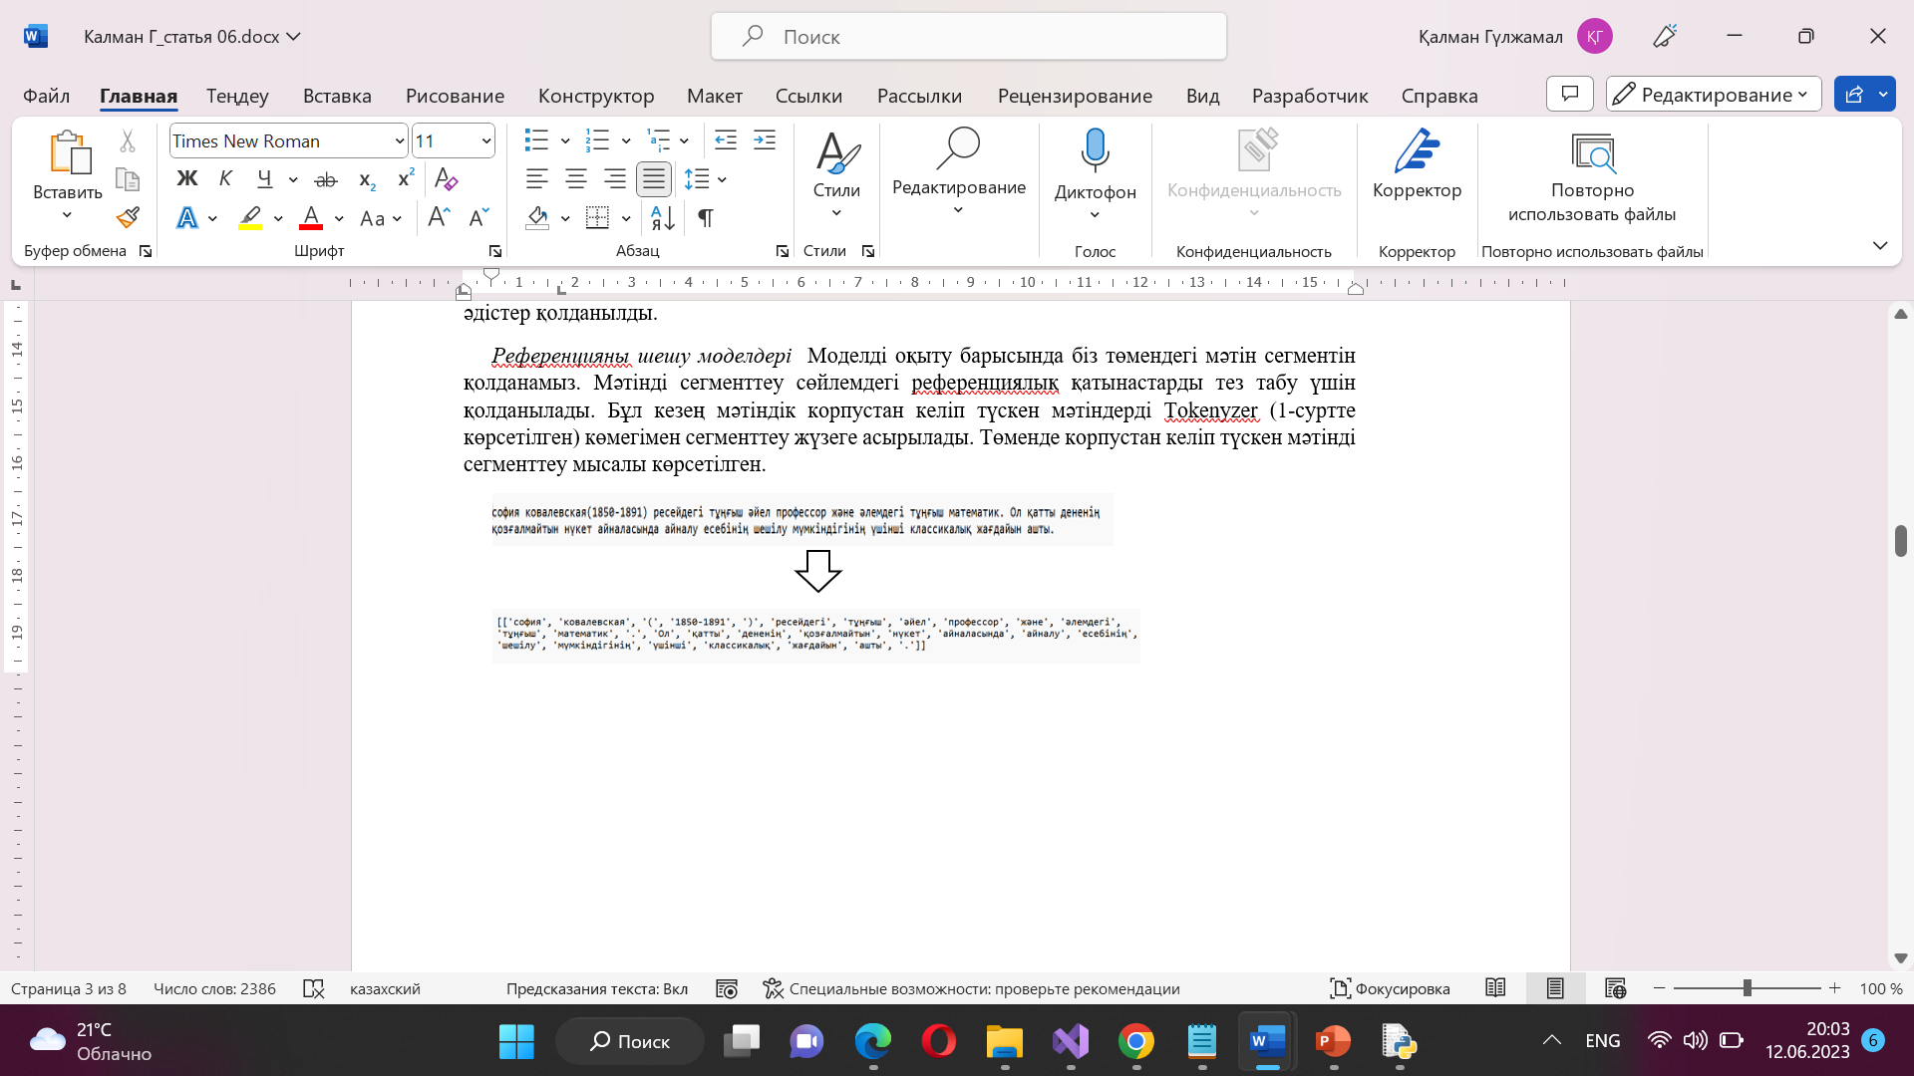

Сурет 4 – Мәтін сегменті

Морфологиялық талдау – бұл кезеңде Tokenyzer-ден алынған сөз морфологиялық талдау арқылы Morphologicalparsing әдісімен әр бір термин PNG бойынша талданады, яғни терминің қай сөз табына жататындығы, көпше немесе жекеше түрі және орыс, ағылшын тілі үшін гендерлік (род) типі анықталады.
Лексикалық талдау – лексикалық талдау барысында морфологиялық талдаудан алынған сөздің PNG, семантикалық белгілері талданады, бұл талдау барысында біз пәндік сала бойынша жасалған семантикалық сөздікті қолданамыз.
Семантикалық сөздік – әртүрлі сөздіктердің лексикалық бірліктерін бір кеңістікке біріктіреді және семантикалық белгілер жүйесін әмбебап түрде анықтайды, терминдер арасындағы байланыстар, статистикалық ақпаратты жинақтау тәсілі.
Көптеген лексикалық бірліктер тақырыптық (семантикалық) принцип бойынша ұйымдастырылған негізгі семантикалық қатынастардың белгілі бір жиынтығының көрінісі.
Бір жағынан, бір ұғымның көптеген синонимдік өрнектерін біріктіретін топтардың болуы, ал екінші жағынан, сөздіктің объектіге бағдарлануы – сөздікке тезаурус функцияларын орындауға мүмкіндік беретін қасиеттерінің бар болуы.
Сөздік D<T,Sem, M,C> түріндегі жүйемен сипатталады, мұндағы T термин, sem онтологиядан алынған семантикалық қатынас, М тілдің морфологиялық моделі, терминдердің негізгі морфологиялық сипаттамасын білдіреді (зат есім, сын есім, гендерлік түрі, т.б), С терминдердің синонимдерін білдіреді (5-сурет).

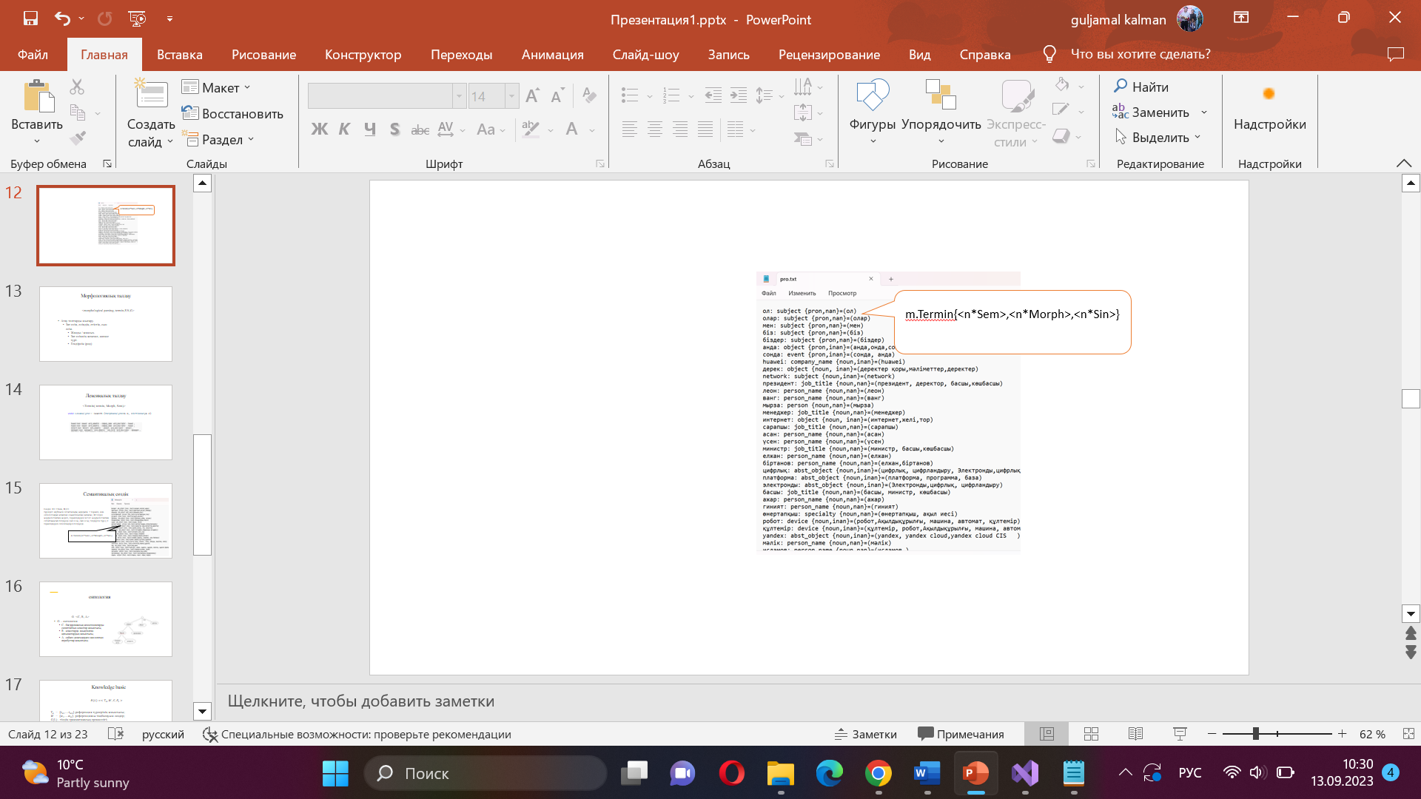
Сурет 5 – Семантикалық сөздік

Пәндік сала онтологиясы - онтология пайдаланушы үшін маңызды болып табылатын пәндік саланың бір бөлігін модельдейді және ақпарат пен жүйенің бүкіл мазмұнын құрылымдауды жүзеге асырады. Бағдарламалық қамтамасыз ету онтологиясы бағдарламалық қамтамасыз ету концепцияларын сипаттайтын сыныптар жинағын, сыныптарда анықталған екілік қатынастар жиынтығын, деректер түрлері мен олардың мәндерінің жиынын, ұғымдар мен қатынастар даналарын бірегей анықтауға арналған негізгі атрибуттардың таңдалған жиыны бар атрибуттар жиынтығын қамтиды. .
Мәтіннен алынған ақпарат ұғымдар мен қатынастар даналары түрінде беріледі және онтологияны толықтыра отырып, деректер қоймасында сақталады. Бұл репозиторий онтологияға негізделген жүйенің ақпараттық мазмұны болып табылады. Онтология пайдаланушы үшін маңызды және ақпаратты құрылымдауды қамтамасыз ететін пәндік аймақтың бөлігін модельдейді.
Екінші кезең негізгі талдау кезеңі – зерттеуіміздің бұл кезеңінде референтті қатынастарды талдап алу барысы туралы болады.
Бұл кезеңде бізде Findanaphor, Mentiontager және ConfReslution модульдері арқылы рефренциялық қатынасты табамыз.
Findanaphor модуль – бұл модуль бірінші кезеңнен алынған терминді референция түрлері бойынша талдау жүреді. Референтті табу принципі төмендегідей болады (6-сурет):
- Толық есімді тіркестер (жалқы есімдер немесе сипаттамалар (дескрипциялар).
Табылған объектілерді (семантикалық класс, референция түрлері, граматикалық белгілері бойынша) салыстыру.
- Қысқартылған референттер (есімдіктер немесе анафоралық нөлдер)
- Мәтіннен сәйкес өрнекті (антецедентті) іздеу, яғни ықшамдалған өрнектің антецедентпен анафоралық байланысын орнату.

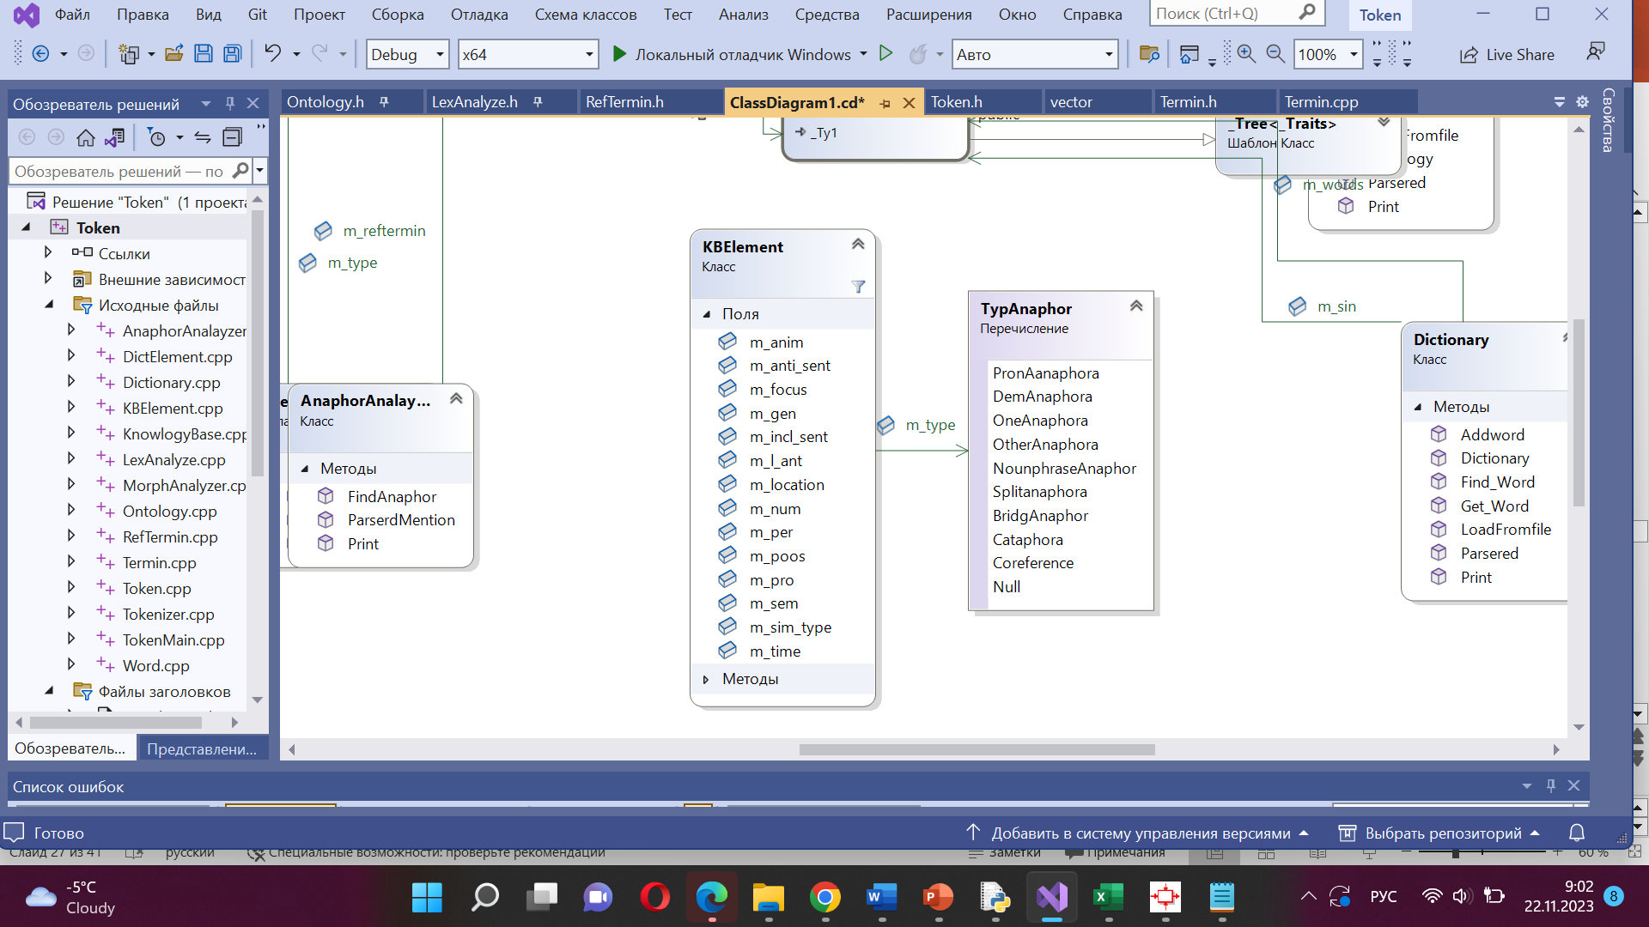

Сурет 6 – Findanaphor модулінің негізгі класстары

Mentiontager модулі - бұнда біз табылған үміткер референттерді анықтаймыз. Аннотацияланған немесе белгіленген элемент (таңбаланатын), бұдан әрі белгіленген референті өрнек бола алатын мәтіннің құрамдас бөлігі болып табылады. Белгіленген референті өрнек атаулы немесе көсемше топтары болып табылады. Осы аннотациялық схеманың шеңберінде белгіленген референті өрнектің екі түрі ажыратылады, анафориялық қызметте қолдануға болатын негізгі белгіленген референтті өрнек, оларға: зат есімдер, жіктеу және сілтеу есімдіктері жатады.
Дискурсивті – жаңа референттерге сәйкес келетін және анафоралық қызметте қолданыла алмайтын кіші референтті өрнектер бар, дегенмен олар анафоралық өрнектердің антецеденті болуы мүмкін. Оларға мыналар жатады:
- анықталмаған зат есім топтары;
- негізгі референті өрнектер ретінде жіктелмеген, бірақ негізгі референті өрнектердің антецедентері болып табылатын элементтер.
Алынған референтті өрнектерді біз морфологиялық, лексикалық сәйкестіктеріне байланысты ең ықтимал референтті өрнектерін шығарамыз. Бұл жерде референтті өрнектердің факторларына байланысты.
Референциялық және риторикалық белгілерден, сондай-ақ мәтіннің құрылымынан әрбір референті өрнек үшін келесі ықтимал белсендіру факторларының мәндері алынады (мүмкіндіктердің атаулары жақшада көрсетілген, аннотация схемасында қабылданған):
Референт ерекшеліктері:
- дискурстағы бірінші/бірінші емес ескертпе (referentiality);
- жанды/жансыз (animacy);
- дискурстағы бас кейіпкер.
Антецедент белгілері:
- бір сөйлем бөлігінде болу (dir_speech);
- синтаксистік топ түрі (фраза_түрі);
- грамматикалық рөл (грамматикалық_рөл);
- референтті пішін (np_form, def_np_form).
Анафораның белгілері:
- бір сөйлем бөлігінде болу (dir_speech);
- синтаксистік топ түрі (phrase_type);
- грамматикалық рөл (gramm_role).
Анафора мен антецедент арасындағы қашықтық:
- сөздегі қашықтық;
- анафора мен антецедент арасындағы қашықтық;
- сөйлемдегі сызықтық қашықтық;
- элементар дискурсивті бірліктерде риторикалық қашықтық.
Осы модуль жұмыс барысын төмендегі диаграммада көрсетілген (7-сурет).

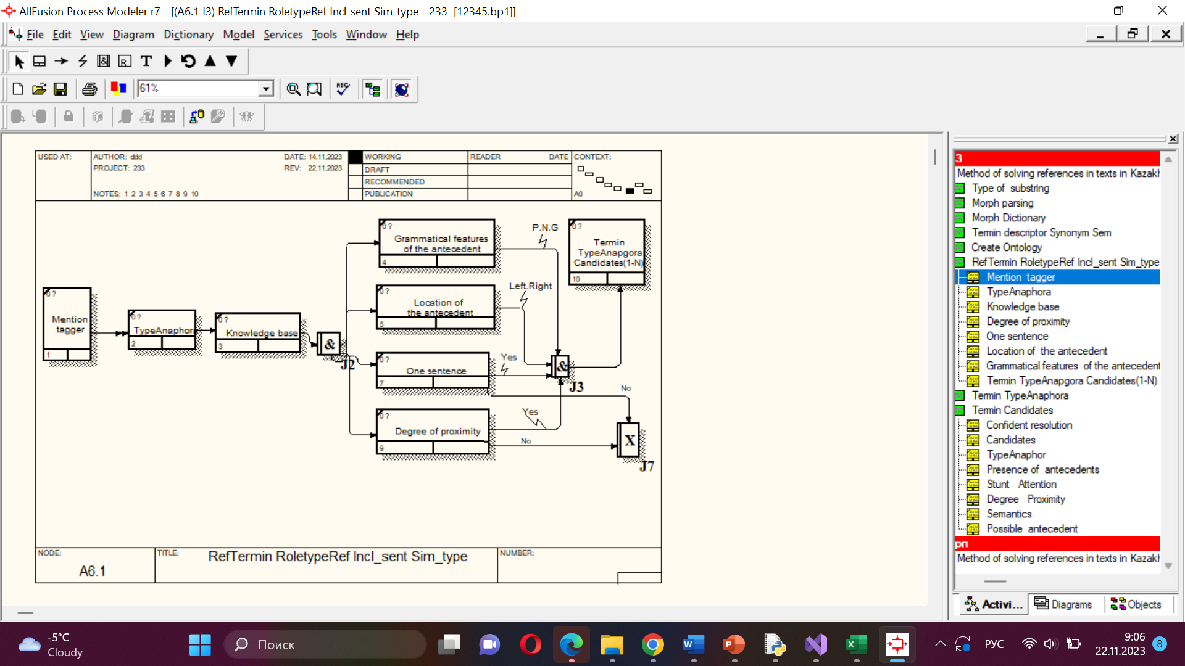

Сурет 7 – Mentiontager модулінің жұмыс істеу барысының диаграммасы

ConfReslution модулі - бұл модульде табылған үміткер арасындағы ең жақын үміткерды табу болып табылады. Екі референттік қатынастың қайсысы шынайы референт болатынын есептеу үшін бізге олардың ұқсастық дәрежесін есептеп алу керек. $a$және $bi$ - объектілері үшін бұл өлшемді $cs(a,b)$ деп белгілейміз. Егер референтсіз $i$ –объектілері $a$және $b$ кандидаты $i$ объектісі $c$ референттері болса, онда $cs\left(a,c\right)> cs\left(b,c\right)$болған жағдайда ғана референттің конфликтісі а объектісінің пайдасына шешіледі деп есептейміз.

$cs\left(a,b\right)={cs}_{f1}\left(a,b\right)+{cs}_{f2}\left(a,b\right)+{cs}_{f3}\left(a,b\right)+{cs}_{f4}\left(a,b\right)+{cs}_{f5}(a,b)$ (7)

Ұқсастық шарасын есептеу барысында, кейбір факторлар жоғарылайды, кейбіреулері азаяды, кейбіреулері ешқандай әсер етпейді. Әр белгінің нақты сандық мәндері эмпирикалық түрде табылды. Референттің әрбір ескертуі үшін оң және теріс активтендіру факторларының сандық мәндерін қосу арқылы ағымдағы ұқсастық өлшемі есептеледі (8-сурет).

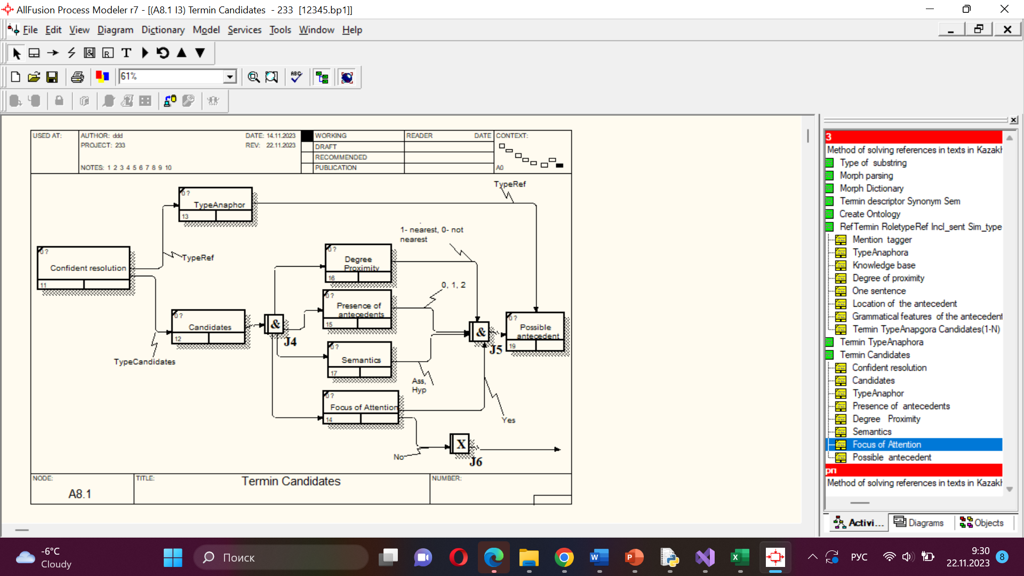

Сурет 8 – ConfReslution модулінің диаграммасы

    - Әдістеменің қазақ тіліне қолданылуы
Референцияны шешу әдісі әр тілдің тілдік ерекшеліктерін сақтай отырып жүзеге асырылған. Қазақ тілі үшін де сәтті орындалды. Қазақ тілінің грамматикалық ерекшеліктеріне келетін болсақ:
- қазақ тілінде тоғыз сөз таптары бар, ең көп қолданылатынының бірі – есімдіктер;
- қазақ тілінде гендерлік категория жоқ;
- сөйлем тәртібі негізінен тұрақты;
- қазақ тілінде есімдіктердің барлығы бірдей анафоралық қызмет атқара бермейді, ең жиі кездесетіндері, жіктеу есімдіктер, сілтеу есімдіктері және өздік есімдіктер.
Морфологиялық анализатор үшін Python тілінде (2.7 және 3.3+нұсқалары) жазылған kaz.NLP жалпы кітапханасы пайдаланылды. Кітапхананы таңдаудағы шешуші факторлар қазақ тілін қолдау, жоғары жұмыс жылдамдығы (100 000 сөз/сек.) және іске асыру үшін корпус мәтіндерін txt форматта қолдану.
Кітапхана кең функционалдылықты ұсынады:
- бұл сөзді қалыпты формаға әкеледі, мысалы, «компьютерлер», «компьютер»;
- сөзді қажетті формаға қояды, мысалы, үшін жекеше түрді көпше түрге өзгерту, сөздің іс түрлерін өзгерту және т.б.;
- сөз туралы грамматикалық ақпаратты қайтарады (сөз табына ажырату, жекеше\көпше және т.б.).
Әдісте қолданылған морфологиялық белгілердің ішінде жіктеу үшін тек келесі жағдай ескеріледі:
- Атау септік [1, 0, 0, 0, 0, 0, 0].
- Ілік септік[0, 1, 0, 0, 0, 0, 0].
- Барыс септік[0, 0, 1, 0, 0, 0,0].
- Табыс септік[0, 0, 0, 1, 0, 0,0].
- Жатыс септік [0, 0, 0, 0, 1, 0,0].
- Көмектес септік [0, 0, 0, 0, 0, 1,0].
- Шығыс септік[0, 0, 0, 0, 0, 0,1].
Семантикалық талдау құрылған семантикалық сөздік көмегімен қазақ тіліндегі ғылыми техникалық терминдер арасындағы семантиканы көрсету қызметін атқарады.
Мысалы: компьютер сөзі зат есім, семантикалық байланысы құрылғы, сөздің дискрипторы компьютер болады.
компьютер:noun: компьютер: word_semantic - device: word_descriptor– компьютер.
Тілдің грамматикалық және семантикалық ерекшеліктерін талдап алған соң ары қарай жоғарыдағы аталған модульдерді қолданып референциялық қатынасты аламыз.

2.3.2 Әдістемені орыс және ағылшын тілдеріне кеңейту
Ағылшын тіліне арналған анафораларды автоматты түрде шешу саласындағы зерттеулер 70-жылдары басталды. Виноградов, Уилкс, Хоббстың [91] алғашқы әдістері мен жүйелері негізінен синтаксистік ақпаратқа негізделген ережелермен жұмыс істеді; сонымен қатар энциклопедиялық білім де кеңінен қолданылды. 80-жылдары бұрын бөлек қолданылған әртүрлі белгілерді біріктіру тенденциясы пайда болды. Э. Рич пен С. Луперфойдың еңбектерінде Дж. Карбонелла, Р. Митков гендер мен сандарды, синтаксистік және семантикалық қатынастарды үйлестіретін алгоритмдерді сипаттады. Орыс тіліне арналған анафораның шешу эксперименталды түрде аз зерттелген. [92, 93] автор орыс тіліндегі анафора құбылысының теориялық аспектілерін талқылайды, және анафораның табиғатын көрсететін тілдік белгілер қатарын сипаттайды. Толпегиннің [94, 95] еңбектерінде машиналық оқыту әдістерін қолдана отырып, орыс мәтіндеріндегі есімдік анафораны шешудің статистикалық моделін құру алгоритмін ұсынады. Соңғы уақытта корпустық білім негізінде жасалған жұмыстар кореференцияны шешу [96] жұмысында автор онтологияны толықтыру әдісін қолданып ұқсас байланыстары және бірдей референттерді табу міндетін жүзеге асырды.
Жұмыста [97] референциялық қатынастағы нақты ықтимал үміткерлердің жақындық дәрежесіне әсер ететін факторлардың екі түрін қарастырды: дискурс факторлары және семантикалық факторлар. Келесі жұмыста [98] логикалық-онтологиялық фактор, бұл объектілер арасындағы қатынастардың жиынтығын қарастыруға мүмкіндік береді. Мұндай факторларды қарастыру онтологияда берілген қатынастардың қасиеттеріне негізделген.
Жоғарыда екі тілде зерттелген жұмыстарды толықтыру мақсатында анафораның типтерін анықтау арқылы референция шешуді толықтырдық.
- референциялық қатынастардың толық типтерін анықтау арқылы;
- референциялық қатынастарды таңдаудың көп факторлын анықтау (Multi-factor);
- орыс және ағышын мәтіндер аударма арқылы екі тілдегі референциялық қатынастардың айырмашылықарын білу.
Жеке-жеке тоқталатын болсақ:
Референциялық қатынастарды таңдаудың көп факторын анықтау (Multi-factor) [99] жұмыста көрсетілген онда, референциалдық қақтығысты екі референтті емес i-объект кейбір i-объект үшін ықтимал референттер болатын жағдай ретінде анықтайық. Осы i-объектілердің қайсысы шынайы референттер екенін анықтау үшін біз i-объектілердің ұқсастық өлшемін қолданамыз. a және b i-объектілері үшін біз бұл өлшемді cs(a, b) деп белгілейміз. Егер a және b референтті емес i-объектілер с i-объектісі үшін референттік үміткерлер болса, онда біз референциалдық қақтығыс а объектісінің пайдасына шешіледі деп санаймыз, егер және тек қана егер cs(a, c)>cs(b, c) болғанда.

cs(a,b)=${cs}_{f1}$(a,b)+ ${cs}_{f2}$(a,b)+ ${cs}_{f3}$(a,b)+ ${cs}_{f4}$(a,b)+ ${cs}_{f5}$(a,b)

Ұқсастық шамасын есептеу рәсімі сыйлықтар мен айыппұлдар әдісі ретінде сипатталады. Кейбір факторлар арттырса, кейбіреулері азайтады, кейбіреулері ешқандай әсер етпейді. Әр белгінің нақты сандық мәндері эмпирикалық түрде табылды. Референттің әрбір ескертуі үшін оң және теріс белсендендіру факторларының сандық мәндерін қосу арқылы ағымдағы ұқсастық шамасы есептеледі.
Орысша және ағылшынша мәтіндер аудармасы арқылы екі тілдегі референциялық қатынастардың айырмашылықтарын төмендегі мысалмен көруге болады:

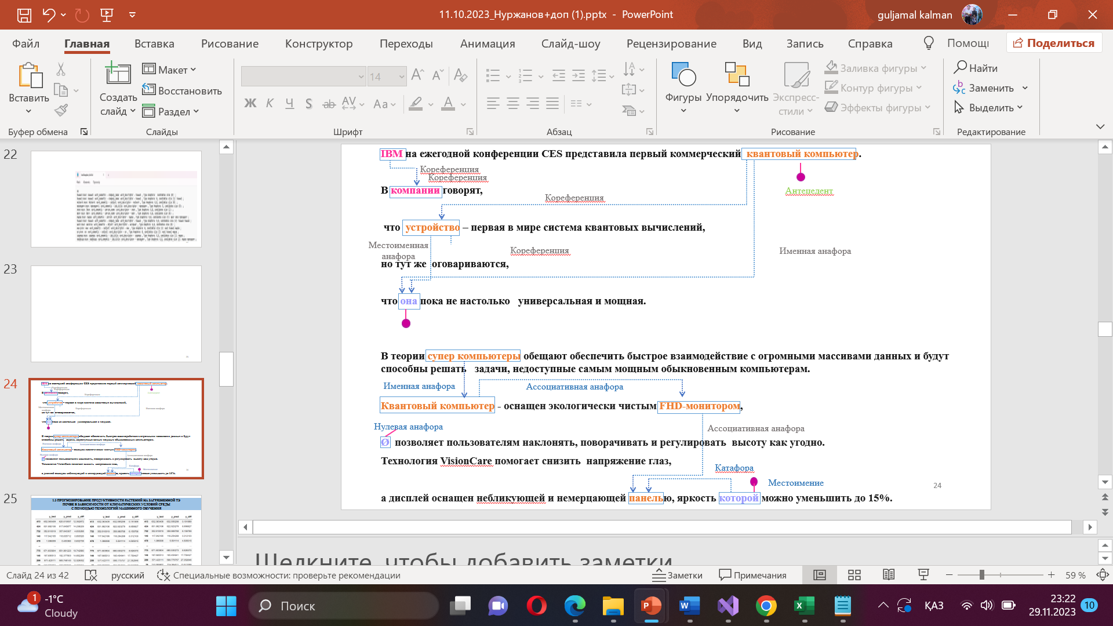

Мысалда, ассоциативті анафора, есімдік анафорасы, нөлдік анафора, және катафора келтірілген, осы мәтінді ағылшын тілінде қарастырып көрейік.

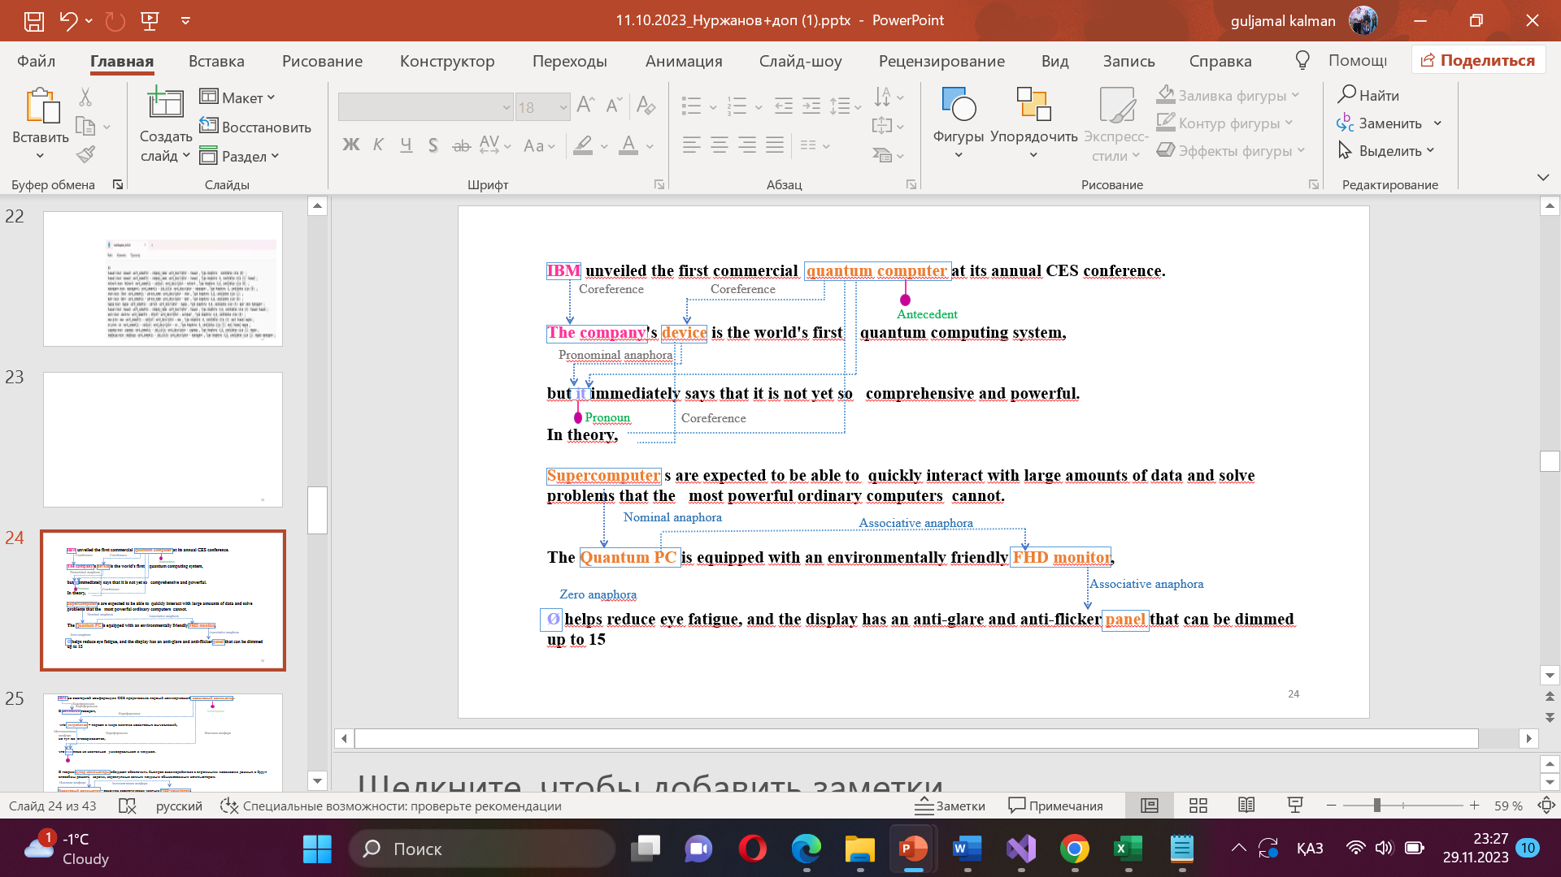

Келтірілген мысалда ассоциативті анафора, есімдік анафорасы, нөлдік анафора ғана байланысқа түсіп тұр, яғни катафоралық қатынас байланыста жоқ. Бұл референцияны шешу аударма жүйесінде де маңызды екенін және тілдер арасындағы байланысты көрсетті.

3 ЭКСПЕРИМЕНТТІК ЗЕРТТЕУЛЕР ЖӘНЕ ПРАКТИКАЛЫҚ ІСКЕ АСЫРУ

Бұл бөлімде пәндік білім сала негізінде қазақ тіліндегі референциялық қатынасты шешу моделі мен морфологиялық, синтаксистік және пәндік сала біліміне негізделген референцияны шешу әдісінің visual c++ бағдарламалық ортасында жүзеге асуы, және референцияны шешу жүйесінің прототипінің архитектурасы, оның компоненттерінің сипаттамасы, мәліметтер мен деректер жиынтығын дайындау әдістемесі, эксперименттік зерттеулер жүргізу және әзірленген модель мен әдістің тиімділігін бағалаудың және зерттелген жұмыстың сандық көрсеткіштері баяндалады.

3.1 Референцияны шешу жүйесінің прототипінің архитектурасын әзірлеу
Бұл жұмыста ұсынылған референцияны шешу моделі пәндік саланың онтологиясын құру, мәтінді талдауға және ақпарат алуға жалпы көзқарасымызда қолданылады. Біздің зерттеуіміз келесі бағдарламалық модульдермен орындалады:
1) сегментатор мәтінді формалды үзінділерге (сөйлемдер) бөлуді жүзеге асырады;
2) бастапқы талдау модулі, оған морфологиялық - лексикалық талдау кіреді, сөздерді талдау (есімдіктерді, зат есімнің жанды не жансыз, сөздерді талдау), лексикалық талдау (дескрипторлар, синонимдер, семантикалық талдау;
3) семантикалық сөздік және онтология және білім базасы.
Негізгі талдау бөлімі - Findanaphor, Mentiontager, Confresultion модульдері кіреді.

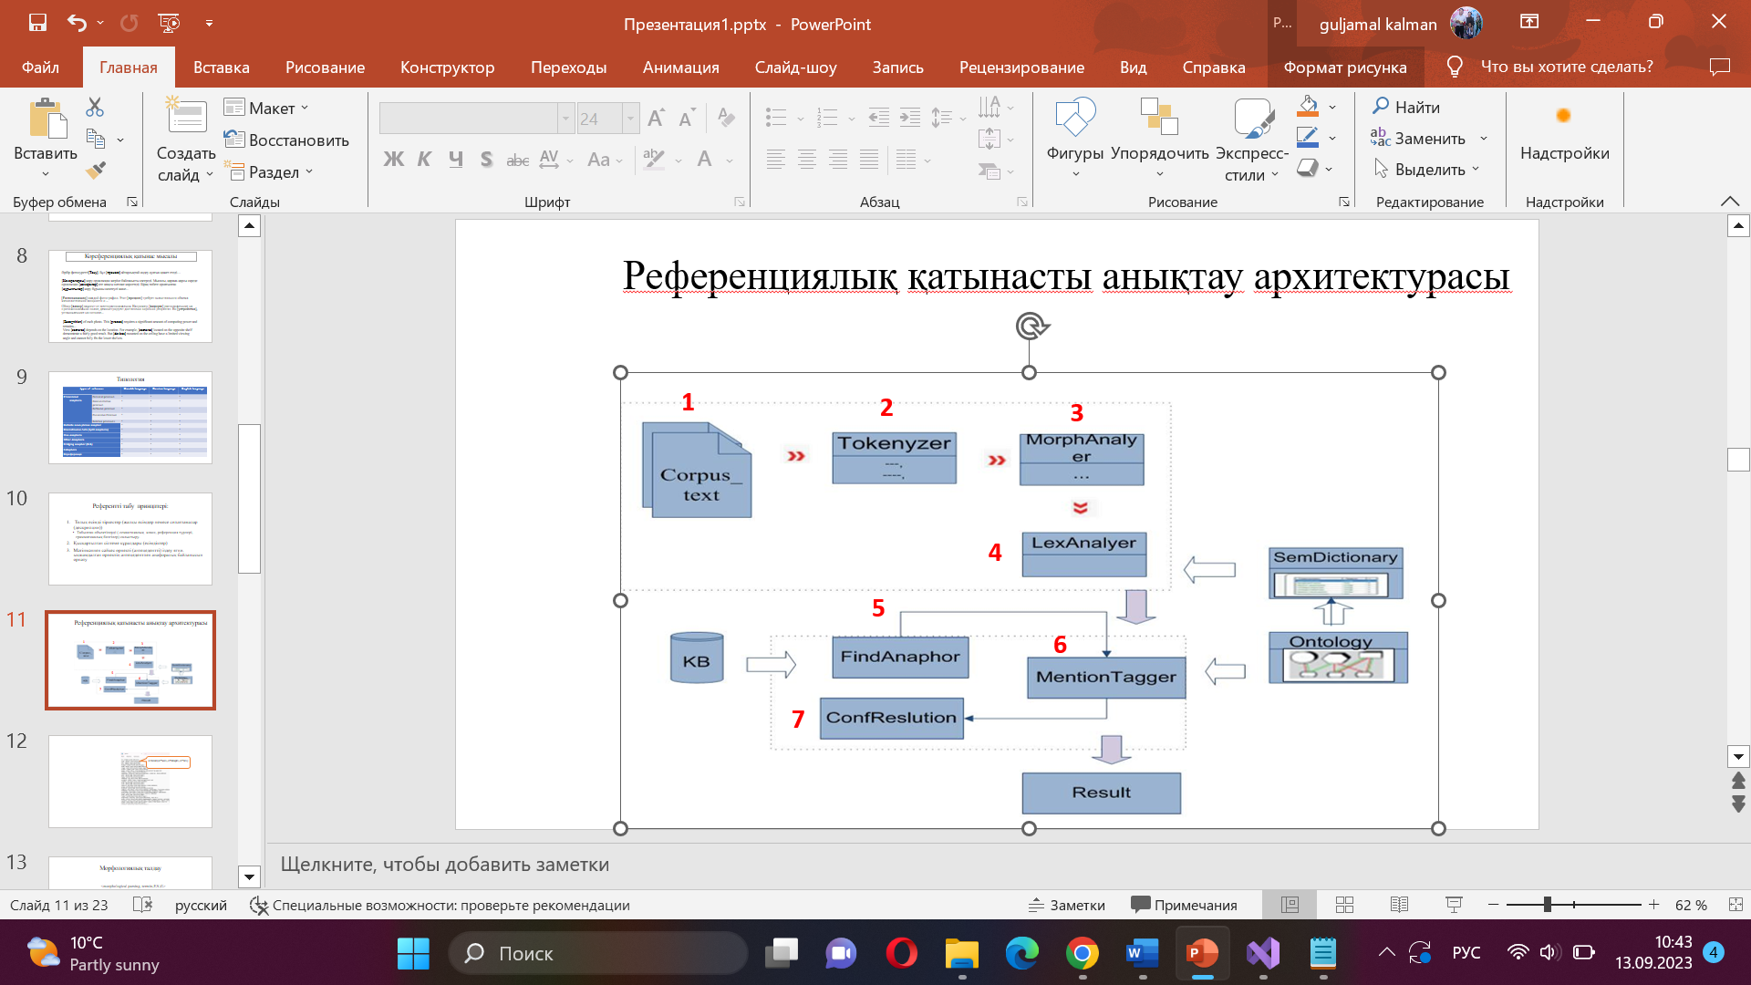
9-сурет Референцияны шешу жүйесінің прототипінің архитектурасы
Жалпы жүйенің жұмыс істеу архитектурасы 9-суретте көрсетілген.

3.1.1 Техникалық талаптар және құралдарды таңдау
Талаптардың дұрыс қалыптасқан жиынтығы - бұл қойылған мақсаттарға жетудің кепілі. Дегенмен, жобалау мен құрастырудың әртүрлі кезеңдерінде талаптар түбегейлі өзгеріске ұшырауы мүмкін, сондықтан енгізілген жүйенің өмірлік циклінің барлық кезеңдерінде олардың өзгеруін бақылау маңызды.
Талаптарды басқару қиындықтарының ең айқын себептері:
– жобада мүдделі тараптар санының едәуір болуы, олардың талаптары уақытында белгіленуі тиіс;
– талаптардың кең ауқымдылығы, ал әрқайсысы егжей-тегжейлі сипаттауды, әр түрлі дәрежеде пысықтауды қажет етеді;
– қойылатын талаптарды орындаудың басымдықтарын айқын қалыптастыру қажеттілігі;
– талаптарды қадағалау және олардың арасында байланыс орнату қажеттілігі;
– жобаны іске асыру барысында талаптардың өзгеруін міндетті түрде тіркеу.
Орындалу мерзімдері бұзылуының және жоба бюджетінің ұлғаюының әдеттегі себептері:
– барлық талаптар тыңдалмаған, жазылмаған, анықталмаған;
– естілген, жазылған, анықталған талаптар нашар тұжырымдалған;
– белгіленген талаптар тізбесі уақтылы өзгертілмеген.
Талаптарды қалыптастыру кезінде жіберілген қателіктерді жою уақытты және қаржылық шығындарды талап ететін өте қиын тапсырма болып табылатын жағдайлар жиі кездеседі. Тіпті бір дұрыс орындалмаған, өткізіп алған, бекітілмеген интерфейс талабы даму процесінің түбегейлі өзгеруіне әкелуі мүмкін, өйткені іске асырылатын жүйенің логикасы қажетті функцияларды мүлдем қамтымауы мүмкін. Сонымен қатар, тым жалпыланған талаптар сөзсіз тапсырыс беруші мен орындаушы арасындағы түсініспеушілікке әкеледі. Мысалы, негізгі талаптардың бірі - "пайдаланушыға түсінікті интерфейс" – әзірлеуші мен тапсырыс беруші әр түрлі түсіндіре алады, мысалы, болашақ жүйені пайдаланушылардың бірі компьютерді қалай қосуға және өшіруге болатындығын ғана білетін болған жағдайда түбегейлі түсініспеушілікке соқтырады. Дайын өнімді сүйемелдеу кезеңіндегі қателерді жою жобалау кезеңіне қарағанда айтарлықтай қымбатқа түседі.
Таңдалған құрал АЖ-нің басқа компоненттерімен өзара әрекеттесетін ішкі жүйе түріндегі ақпараттық жүйенің (АЖ) бөлігі болады.
Қазіргі уақытта АЖ-да іске асырылған функционал өнімді сатудың жиынтық құнын өсіретін оның артықтығына байланысты таңдалған құралдар болмауы керек, яғни келесі шешімдер болмауы керек.
1. Кіріктірілген қауіпсіздік жүйесі. Көбінесе құралдарда қорғаныс механизмдерінің екі түрі бар – кіріктірілген және қосылатын. Қосылатын қауіпсіздік механизмі, әдетте, құралдың негізгі функцияларынан бөлек жүзеге асырылады және белгілі бір конфигурацияларда болмауы мүмкін, осылайша ол үшін төлем жасамауға мүмкіндік береді, кірістірілгеннен бас тартуға болмайды, ол үшін артық төлеудің қажеттілігі жоқ.
2. Қолжетімділіктің аражігін ажырату - АЖ-да іске асырылған функция.
3. Глоссарий. АЖ-да ішкі жүйелердің бірі әр түрлі формада болатын қажетті мәліметтерге ие, керек болған жағдайда жүйеге белгілі бір операцияларды жүзеге асыру үшін талап етілетін қосымша мәліметтер енгізіледі.
4. Меншікті файл қоймасы – АЖ-да іске асырылған функция.
NLTK – кез келген табиғи тілді өңдеу қолданбасында пайдалануға болатын Python кітапханасы. Мәтіндік деректерді түрлендіруден бастап NLP негізіндегі қолданбаны жасауға дейін, мысалы, сезім анализаторы, аталған нысанды тану және т.б. Мұның барлығын Python тіліндегі NLTK кітапханасы арқылы жасауға болады.
Соңғы жылдары деректерді интеграциялау жүйесінде Ғаламдық схеманы ұсыну үшін OWL онтологияларын сипаттау тілінде бейнеленген дескриптивті логика аппаратын қолдануды ұсынатын көптеген дереккөздерден деректерді семантикалық интеграциялау мәселесін шешуге арналған бірқатар басылымдар пайда болды. Бұл тақырыпқа арналған көптеген жұмыстар бар, атап айтқанда [100]. Бұл жұмыстарда доменнің онтологиясы тұжырымдамалық схема ретінде қолданылады. Бұл тәсілдің артықшылығы-пайдаланушы интерфейсінің негізі деректердің жоғары деңгейлі семантикалық моделі ғана емес, сонымен қатар тұжырымдамалық модель ретінде қызмет ететін онтология тұрғысынан ойлау мүмкіндігі.

3.1.2 Архитектураның негізгі компоненттерінің сипаттамасы
Референцияны шешу жүйесінің негізгі компонеттері олар: мәтіндік корпус, токенизация, морфологиялық талдау, лексикалық талдау, семантикалық сөздік, онтология, білім базасы, findAnaphor, MentionTagger, ConfReslution сияқты компонеттерден тұрады.
Мәтіндік корпус – пәндік сала бойынша ғылыми техникалық жанрдағы ғылыми мақалалар, жаңалықтар және мәтіндерді деректерді жинақтап алудың жаңа әдістерін қолданып txt форматта жинақтап алдық.
Токенизация – үлкен көлемді деректерде мәтінді минималды сызықтық құрамдастарға – лексемаларға бөлу.
Токенизация құру барысында SentencePiece алгоритмін қолдандық, бұл BytePairEncoding (BPE) және WordPiece [101] алгоритмімен салыстырғанда келесідей қиындықтарды шеше алады:
- көптілді жүйе үшін жеке-жеке токенизация құруды қажет етпейді;
- тыныс белгіден және бос орындардан сөздерді дұрыс бөлу.
Негізгі алгоритм төмендегі жүйе бойынша жұмыс істейді.

<Type of substring, Token, Set of token>
Type o substring – ішкі жол түрлерін анықтап алады, яғни, абзац немесе үтір немесе басқа тыныс белгілерінен кейінгі жол.
Token – мәтін ішіндегі сөздерді мағынасын сақтай отырып бөлінген сөз немесе сөз тіркестері (10-сурет).
Setoftoken – токендердің дұрыс бөлінген жиынтықтары.

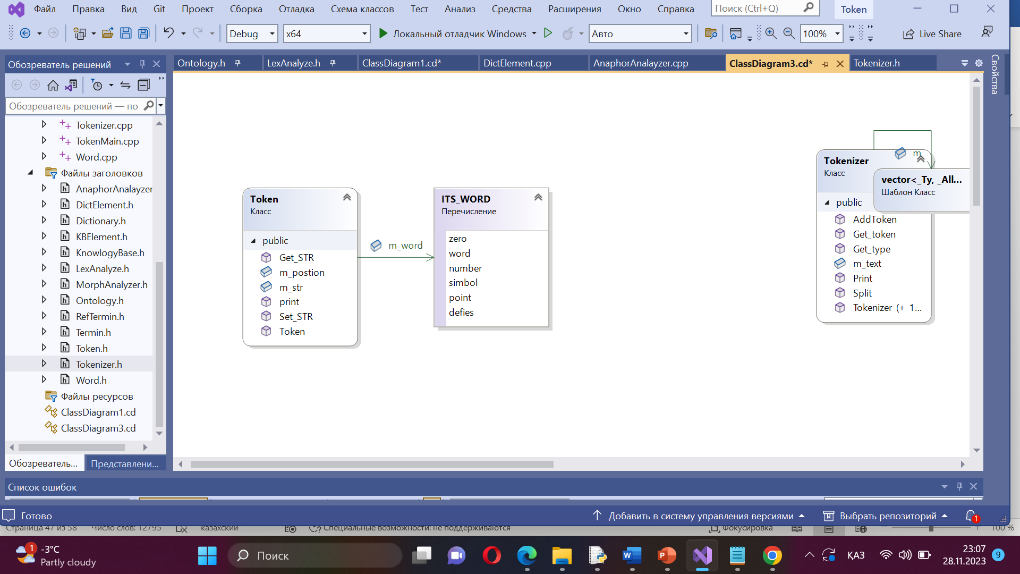

Сурет 10 – Токен дизайн класс диаграммасы

Морфологиялық талдау - бұл кезеңде Tokenyzer-ден алынған сөз морфологиялық талдау арқылы Morphologicalparsing әдісімен әрбір термин PNG бойынша талданады, яғни терминнің қай сөз табына жататындығы, көпше немесе жекеше түрі және орыс, ағылшын тілі үшін гендерлік (род) типі анықталады.

<morphological parsing, termin, P.N.G>

мұнда morphological parsing – талдау табиғи тілді өңдеудегі орталық міндет болып табылады, мұнда жүйе табиғи тілдегі сөйлемді кіріс ретінде қабылдайды және сөйлемдегі тұлғалар мен грамматикалық қатынастардың синтаксистік көрінісін шығыс ретінде қамтамасыз етеді.
Termin - мәтін ішіндегі әрбір сөзге талдау жүргізу үшін сөздерді жекелеп алу.
P.N.G (Partofspeech, number, gender) – сөйлем бөлігі тілдің лексемалары бөлінетін негізгі категориялардың дәстүрлі атауы. Барлық тілдерде мұндай категориялар бар, бірақ сөйлеу бөліктерінің құрамы және оларға бөлінуі әртүрлі тілдерде өзгеше болуы мүмкін. Зерттеу жұмысымыз көптілді жүйеде болғандықтан сөйлем бөлігін ажыратып алу зерттеу жұмыстарын жеңілдетеді. Әртүрлі тілдегі сөйлем бөліктерін анықтау, олардың жекеше немесе көпше түрі және ағылшын орыс тілі үшін гендерлік сипат ажыратылады.
Қазақ тілі үшін морфологиялық талдау python бағдарламалау ортасында жасалды. Онда қазақ тіліне арналған NLP құралдары және кітапханалар қолданылды.
fromkaznlp.morphology.analyzersimportAnalyzerDD
fromkaznlp.morphology.taggersimportTaggerHMM

Төмендегі 11-суретте python бағдарламалау ортасында морфологиялық талдаудың нәтижесі көрсетілген.

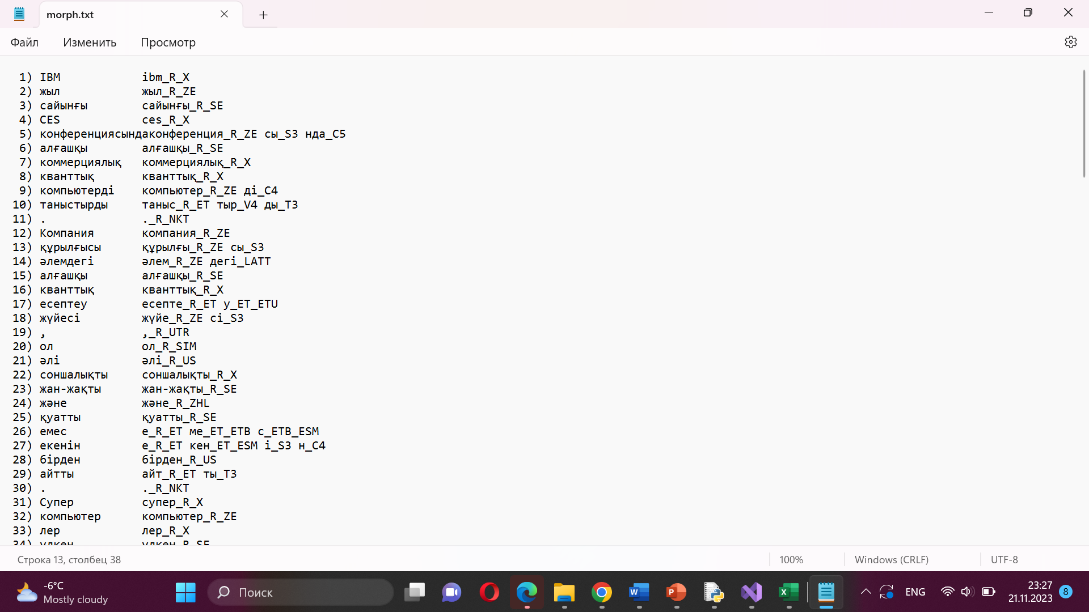

Сурет 11 – Морфологиялық талдау нәтижесі

IBM жыл сайынғы CES конференциясында алғашқы коммерциялық кванттық компьютерді таныстырды.
Компания құрылғысы әлемдегі алғашқы кванттық есептеу жүйесі, ол әлі соншалықты жан-жақты және қуатты емес екенін бірден айтты.
Супер компьютерлер үлкен көлемдегі деректер мен жылдам өзара әрекеттесуге және ең қуатты қарапайым компьютерлер жасай алмайтын мәселелерді шеше алады деп болжауда.
Кванттық компьютер – экологиялық таза FHD мониторымен жабдықталған, Ø көздің шаршауын азайтуға көмектеседі, дисплейде 15%-ға дейін күңгірттенуге болатын жарқырауға қарсы және жыпылықтамайтын панелі бар.
Турар Оспанов пен Мәлік Исламов – Yandex Cloud - тің негізін қалаушылар, олар Yandex Cloud платформасында тағыда бір жаңа технология әзірленіп жатқанын айтты.
Ол еліміздегі АТ-инфрақұрылымың дамуына кедергі болып отырған қиындықтарға тоқталды,
Мәлік Исламов сөзінше елімізде IT cаласында білікті мамандардың жетспеушілігі және кейбір керекті құрал жабдықтардың тапшылығы бар деп атап өтті.
Лексикалық талдау – морфологиялық талдаудан алынған сөздің P.N.G, семантикалық белгілері талданады, бұл талдау барысында біз пәндік сала бойынша жасалған семантикалық сөздікті қолданамыз.

<Termin (termin, Morph, Sem)>

Лексикалық талдаудан теминдер және оның морфологиялық бастапқы формасы және сөздің семантикасы алынады.
Лексикалық талдауды біз visual c++бағдарламалау ортасында жүзеге асырамыз. Бағдарламалау ортасында құрылған әдіс төмендегідей.
voidLexAnalyze:: Search (MorphAnalyzer&m, Dictionary&d) 12-суретте лексикалық талдаудың нәтижесі көрсетілген.

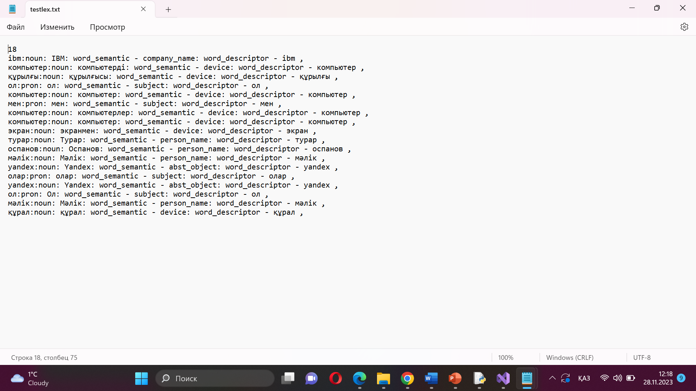

Сурет 12 – Лексикалық талдау нәтижесі

Семантикалық сөздік – құрылған семантикалық сөздікті айтпас бұрын, бұған дейін жасалған кейбір семантикалық сөздіктерге шолу жасайтын болсақ. Лонгманның қазіргі заманғы ағылшын сөздігі [102]. Ол пәндік сала бойынша барлық лексикалық бірліктерді тізімдей, оларды анықтаушы глоссарий арқылы семантикалық мағынасымен байланыстырады және көпмәнді субъектілер жағдайында барлық мәндерді тізімдейді. Сөздікке ұқсас, тезаурус (мысалы, тезаурус Роджер) [103] лексикалық бірліктерді тізімдейді, бірақ оларды синонимия, гипернимия және гипонимия сияқты лексикалық қатынастар арқылы тақырыптық топтарға жіктейді. Жоғарыда аталған қарапайым ресурстардың ерекшеліктері. Сөздік сияқты сөздердің семантикалық желісін (мысалы, GermaNet (Kunze, 2004) [104] көрсетті. Ол лексикалық бірліктердің сипаттамасын, олардың мағыналарын, кейде тіпті қысқаша түсіндірмелерді ұсынады. Сонымен қатар, лексикалық бірліктермен мағыналар тезаурустық құрылымда ұйымдастырылған. Руис-Касадо және басқалар (2005) [105] WordNet жазбаларын (Феллбаум, 1998) [106]Уикипедия мақалаларымен толықтыра отырып, WordNet-ке энциклопедиялық функцияларды қосуды ұсынған еді, нәтижесінде WordNet және Wikipedia таксономияларын семантикалық ұқсастық пен байланыстылық өлшемдерін, сондай-ақ семантикалық рөлді таңбалау тұрғысынан кореференциялық қатынасты зерттеген [107].
Құрылған семантикалық сөздік [108] тезаурус негізінде, пәндік сала онтология көмегімен ғылыми техникалық жанрда әзірленді.
Сөздік түріндегі жүйемен сипатталады.

D< T, Sem, M,C>

мұнда T – термин;
Sem – онтологиядан алынған семантикалық қатынас;
М – тілдің морфологиялық моделі;
С – терминдердің синонимдері
Сөздіктің жалпы көрінісі төменде 13-суретте көрсетілген.

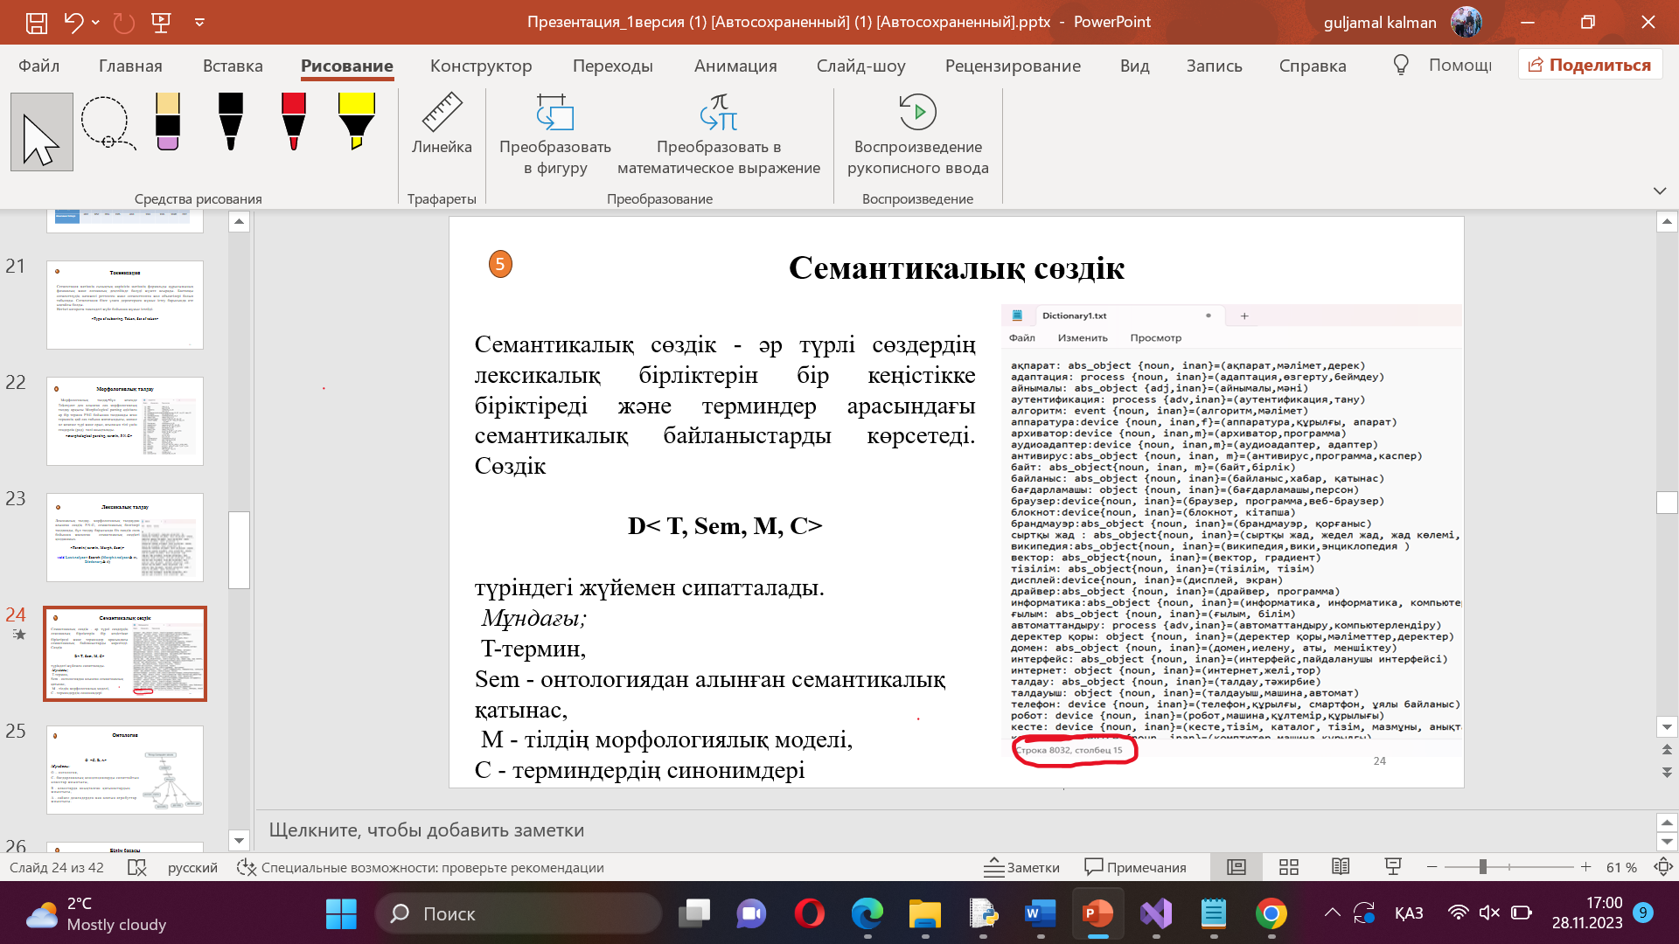

Сурет 13 – Семантикалық сөздік

Семантикалық сөздіктің үш тілдегі сандық көрсеткіштері төмендегідей. Қазақ тілінде - 8032 сөз, орыс тілінде - 7890 сөз, ағылшын тілінде - 8121 сөз бар
Онтология – онтологияның көптеген анықтамалары бар.
Ең танымал бірі - Томас Грубердің классикалық анықтамасы [109]: "Онтология – бұл тұжырымдамалаудың нақты сипаттамасы". Тұжырымдамалау дегеніміз - шынайы әлемнің кейбір фрагменттерінің жеңілдетілген көрінісі.
Никола Гуарино [110] онтологияны әлемнің ықтимал тұжырымдамалауын шектейтін ресми теория ретінде анықтайды.
Референциялық қатынас әртүрлі шектеулермен негізделеді. Бұл шектеулерді көптеген күрделі тәсілдермен қалай жақсы біріктіруге болатыны туралы көп жұмыс жасалды. Дегенмен, осындай шектеулерді онтология көмегімен шешуге болады. Осындай шектеулер, келісім үйлесімділігі (яғни сан, гендер немесе регистр үйлесімділігі) сияқты синтаксистік шектеулер және функционалдық үйлесімділік сияқты семантикалық шектеулер. Құрастырылымдарды және онтологияны ескере отырып ең ықтимал антецедентті шешуге көмектеседі.
Бұрын айтылғандай, анализатор берілген сөйлемнің мағыналық көрінісі ретінде семантикалық сипаттізімін құрастырады. Семантикалық сипаттізім – негізінен талданатын сөйлемнің құрылымына сәйкес келетін құрастырылымдар желісі және сол құрастырылымдардың мағыналық полюстерін толтыратын схемалар мен онтологиялық элементтер. Талданған сөйлемдердің мағыналық ерекшеліктерін ескере отырып, алгоритм кореференция мен антецедент арасындағы синтаксистік және семантикалық үйлесімділікке негізделе отырып шешіледі.
Пәндік сала бойынша әзірленген онтология жалпы формасы төмендегідей.

O <C, R, A>

мұнда O – онтология;
С – бағдарламалық концепцияларды сипаттайтын кластар жиынтығы;
R – кластарда анықталған қатынастардың жиынтығы;
A – сәйкес домендерден мән алатын атрибуттар жиынтығы.
Онтология екі негізгі байланысты негізінде құрылды, ассоциативті және гипероним. Төменде 14-суретте пәндік сала бойынша әзірленген онтологияның CMAP ортасында салынған байланыстары көрсетілген.

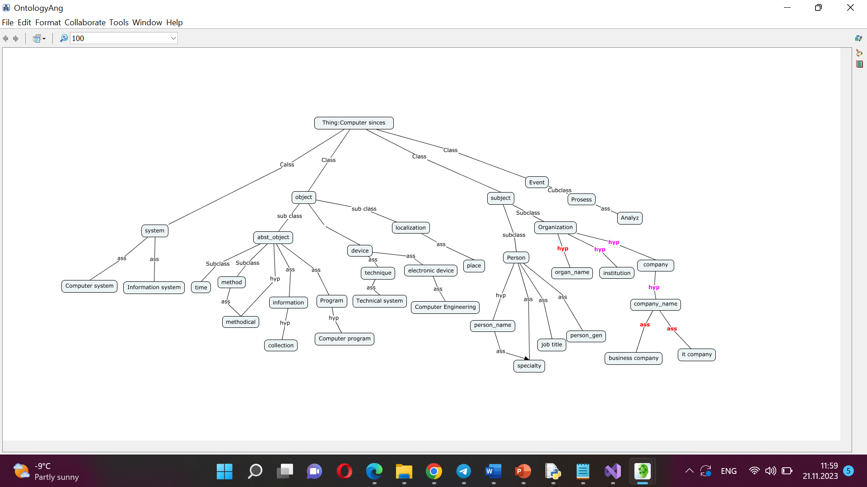

Сурет 14 – Онтологияның CMAP ортасында салынған байланыстары

Білім базасы – әр түрлі саладағы білімді компьютер өңдеу. Ал біздің жағдайда, бұлар түрлі тілдегі референцияның типтеріннің сөйлем ішіндегі негізгі қасиеттеріннің жиынтығы.
YAGO - Wikipedia, Wordnet және Geonames сайттарынан алынған көптілді білім қоры [111]. Бұл Википедиядан құрастыратын алғашқы академиялық жоба болды, одан кейін DBpedia жобасы [112]. YAGO-да ерекше назар дәлдікке, яғни алынған фактілердің дұрыстығына аударылды. Алынған фактілерді сүзгілер тізбегі арқылы жіберу арқылы YAGO 95% дәлдікке қол жеткізеді. Бүгінгі таңда YAGO Макс Планк информатика институты мен TcomParisTech университетіндегі үлкен жоба болып табылады. Қазіргі уақытта КБ бірнеше дереккөздерді, соның ішінде WordNet және Geonames-ті пайдаланады және 16 миллион нысанға және 100 миллионнан астам фактіге дейін өсті. Ол байланыстырылған ашық деректер бұлтының бөлігі болып табылады.
WinogradSchemaChallenge - көпмағыналы есімдіктерді шешуге арналған мүмкіндіктерге негізделген білім қоры. Үнді тіліндегі есімдік анафорасын шешу үшін құрылған және нейрондық желілерге негізделген тілдік модельді пайдаланды.
Әзірленген білім базасының рөлі референция типтерін анықтау, базаның жалпы формасы төмендегідей.

$$R{(L)=<T}_{a},W,G, P_{s}>$$

мұнда $T_{a} - \left\{t_{a1}...t_{an}\right\}$ – референция түрлерінің жиынтығы;
$W - \left\{w_{1}...w_{n}\right\}$– референцияны таңбалауыш сөздер;
$G$(L) – тілдің грамматикалық ерекшелігі;
$P_{s}$=<pos, incl_sent, focus, sim_type, sem> - өріс опциялары.
Pos-антецеденттің орналасуы;
incl_sent- бір сөйлемде болуы;
focus – фокус В
sim_type- жақындық дәрежесі;
sem-семантика
visualc++ортасында тестілеу нәттжесі төменде 3-кесте көрсетілген.

Кесте 3 – Білім базасының тестілеу көрінісі

Designationtype | Typeofanaphora | Pro noun | Grammaticalfeaturesoftheantecedent | Locationof theante cedent | Наличеан теце дент | Onesenten ce | FocusofAtten tion | Deg reeofproximity | Semantics
PrA | Pronominalanaphora | She, he | noun,number | left | 0 | yes | no | 1
PrA | Pronominalanaphora | She, it | noun,number | left | 0 | no | yes | 0
Bra | Brindgin Anaphora |  | noun, number | left | 1 | yes | no | 1 | Ass
DeA | Definitenounphraseanaphora |  | noun,number | left | 1 | no | no | 0 | Hyp
CoR | Coreferenes |  | noun,number | left |  | no | yes | 1 | Hyp
CatPor | Cataphora | He, she, it, | noun,number | right | 1 | no | yes
PrA | Pronominalanaphora | you | noun, number | left | 0 | no | no | 0

findAnaphor - бұл типтерді табудың негізгі модулі, яғни құрылған білім базасының көмегімен анафораның типтері анықталады.
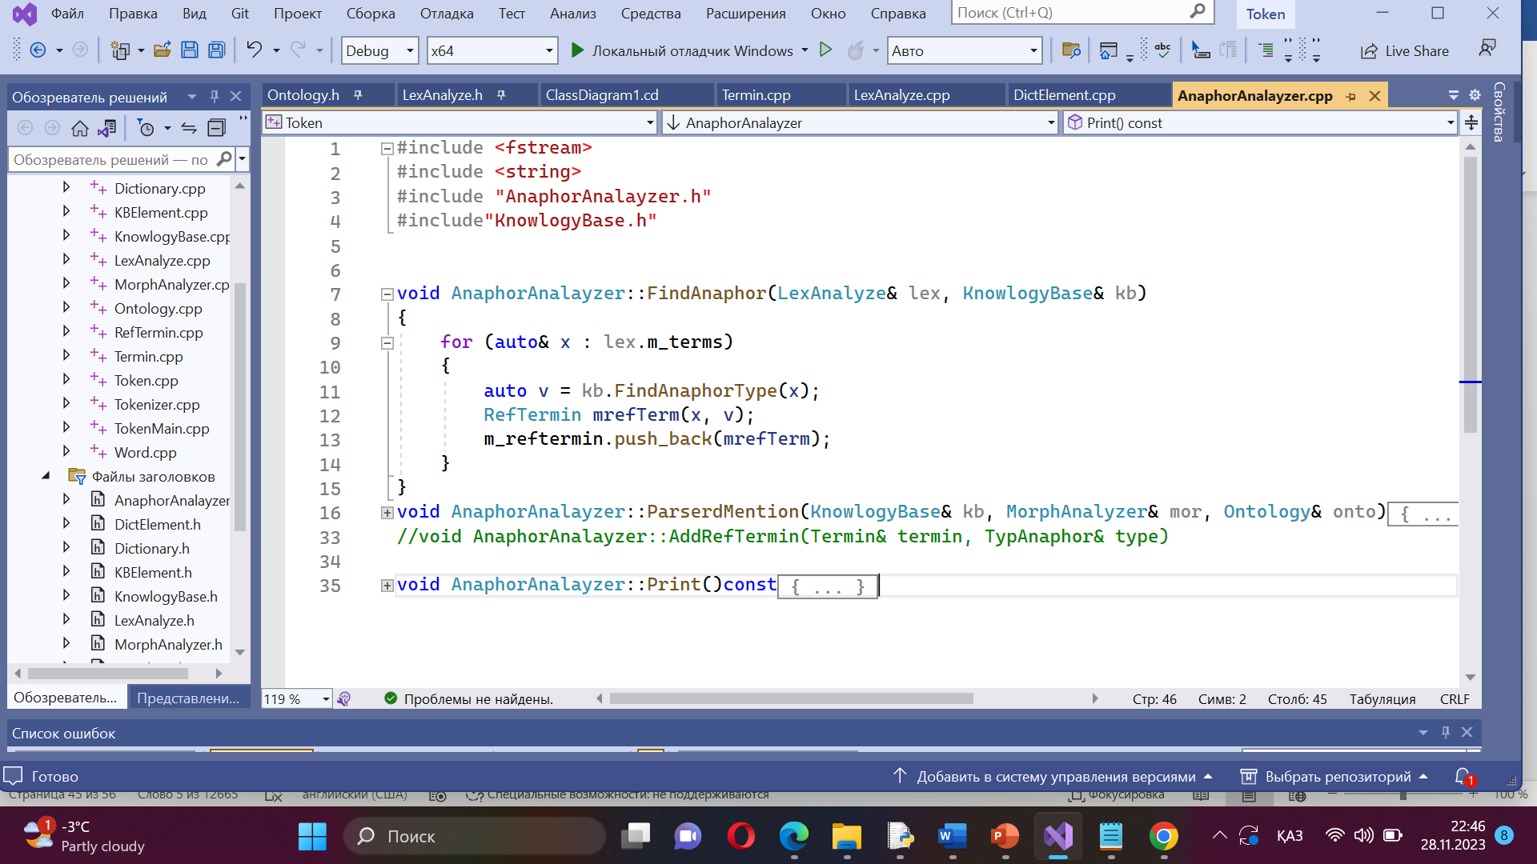
findAnaphor-visual c++ бағдарламалау ортасында жүзеге асады, бағдарламалауды жүзеге асыруға төмендегідей әдіс құрылды.

Лексикалық талдауда m_terms, білім базасындағы анафора типтерімен сәйкес болуын анықтайды.
MentionTagger - бұл модульде референция типтерінің ықтимал үміткерлері анықталады.

T <T_{ref,} Can_{term1….termn}>

мұнда T_{ref} -референция типтері.
Can_{term1….termn}- ықтимал үміткерлер
Бұл кезеңнің негізгі мақсаты - белгілі бір жағдайларда осы есімдіктің антецеденті бола алатын морфологиялық түсіндірмелердің жиынтығын құру. Алынған жиынтықтың ішінен келесі кезеңдерде дұрыс деп танылатын жалғыз антецедент таңдалады. Бір жағынан, мұндай жиынтық толықтық критерийін қанағаттандыруы керек, яғни келесі кезеңдердегі таңдау алгоритмі оны таңдау мүмкіндігіне ие болу үшін дұрыс антецедентті қамтуы керек. Екінші жағынан, таңдау кеңістігін шектеу және көптеген жарамсыз үміткерлерді қоспау орынды болып көрінеді.
ParserdMention әдісін қолдана отырып, референция типтеріне үміткер ықтимал антецеденттерді табу процесі орындалады.
Бағдарламада жүзеге асуы төмендегідей.

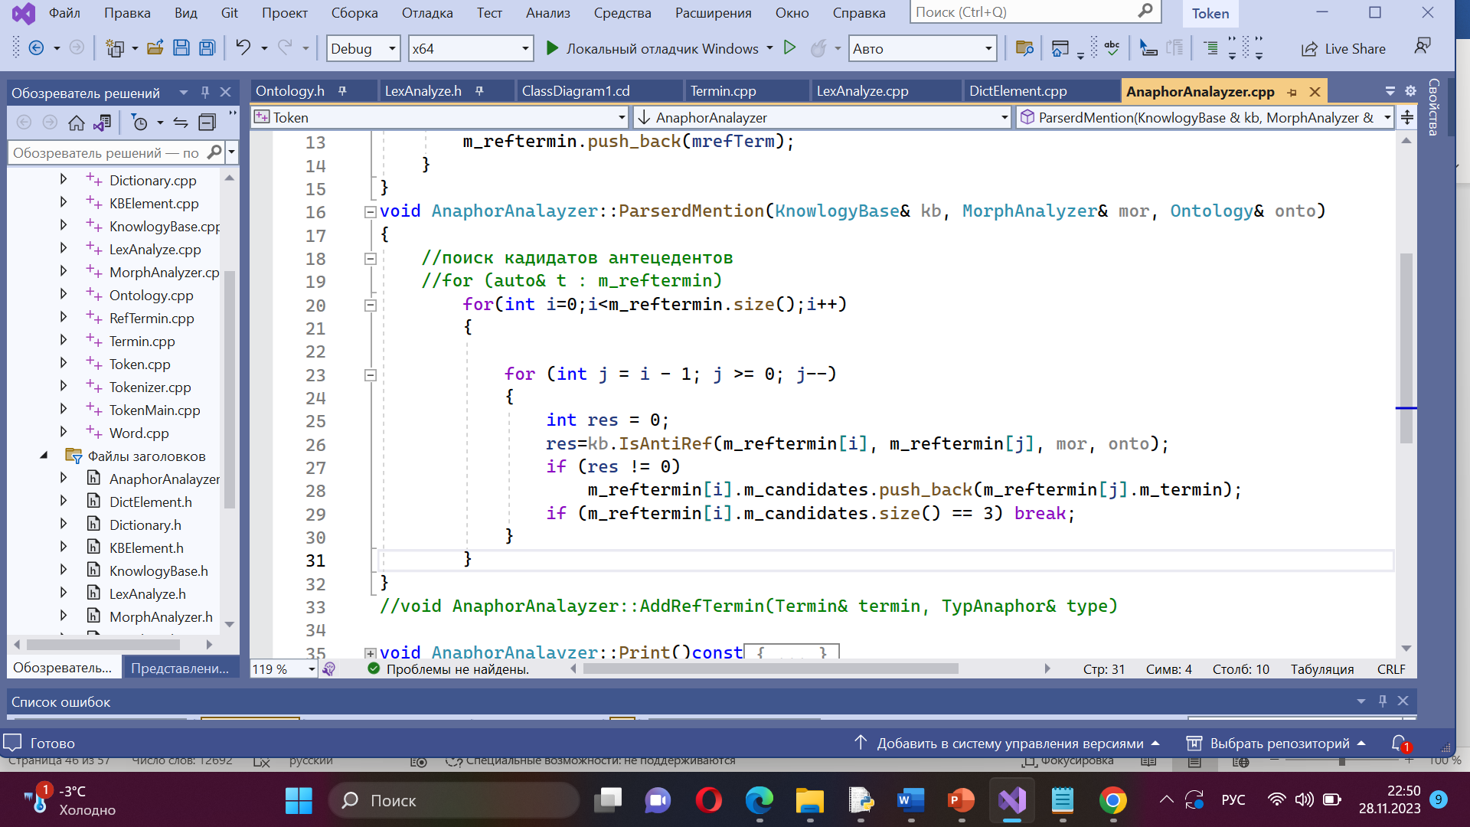

ConfReslution – MentionTagger модулінен алынған ықтимал үміткерлердің арысынан ықтималдығы жоғары антецедентті табу үшін ConfReslution модулі жұмыс істейді, мұнда өріс опцияларының көмегімен жақынан антецедентті табамыз. Модуль төмендегі форма бойынша жұмыс істейді.

СonfRes<T_{ref} , Can_{term1….termn}, $P_{s}>$

мұнда T_{ref} референция типтері.
Can_{term1….termn} ықтимал үміткерлер
Үміткелер санын 3-тен артырмаймыз {3=<canterm}
$P_{s}$=<pos, incl_sent, focus, sim_type, sem> - өріс опциялары.
Pos-антецеденттің орналасуы;
incl_sent - бір сөйлемде болуы;
focus – фокус В
sim_type- жақындық дәрежесі; {0, болған жағдайда жақын емес, 1 болған жағдайда жақын}
sem - семантика
Референцияны шешу жүйесінің дизайн класс диаграммасы 15-суретте төмендегідей.

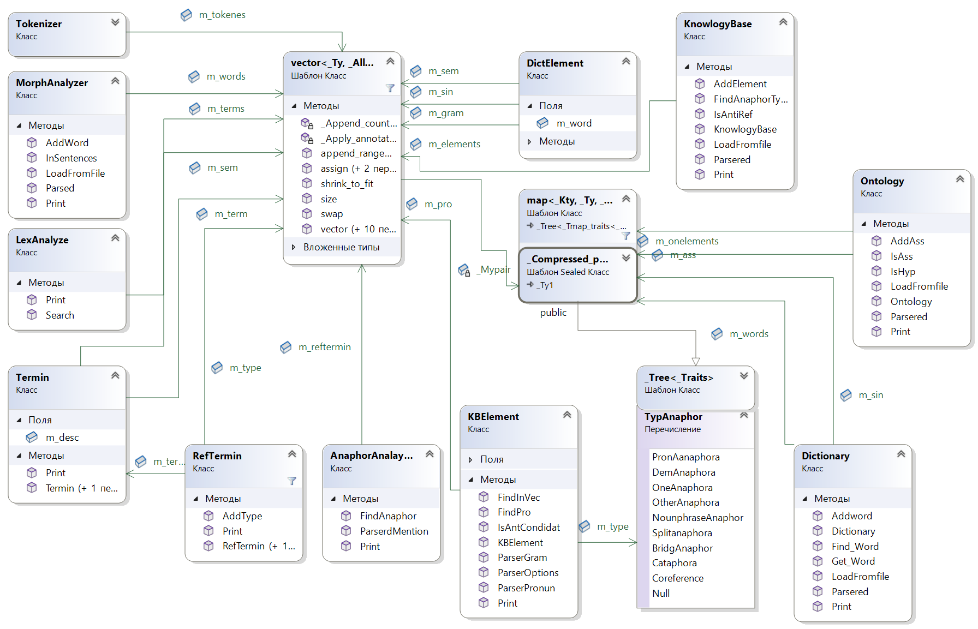

Сурет 15 – Дизайн класс диаграммасы

3.2 Мәліметтер мен деректер жиынын дайындау әдістемесі
Деректерді дайындау деректерді талдаудың ең маңызды және көп уақытты қажет ететін кезеңі ретінде белгілі. Шын мәнінде деректері құрылымдалмаған және деректерді алдын ала өңдеусіз түсіндіру өте күрделі [113].
Модельді құру үшін машиналық оқыту алгоритмдерін қолданар алдында деректерді дайындаудың әсеріне назар аударудың келесі артықшылықтары бар:
- деректерді өндеу алгоритмдерін оңай бейімдеп, қолдана аламыз;
- деректерді өндеу алгоритмдерінің өнімділігін тиімді жақсартады;
- дайындалған деректер машиналарға да, адамдарға да түсінікті форматта ұсынылуы мүмкін;
- деректер базасынан деректерді іздеуді жеделдетуге болады;
- қолда бар деректер нақты талдау мен модель құруға жақсы сәйкес келеді.
Деректерді жинақтап алудың әдістерін төмендегідей жіктедік:
- деректерді тазарту;
- деректерді түрлендіру;
- деректерді профильдеу;
- деректер көлемін азайту.
Деректерді тазалау – бұл дұрыс форматта емес немесе қайталанатын деректер табу және түзету (немесе жою) процесі [114]. Орындау уақытын қысқарту үшін деректерді өңдеу процесінің күрделілігі өте маңызды, ал деректер сапасын арттыру үшін деректерді тазалау маңызды.
Деректерді түрлендіру – бұл деректер жүйесінен жиналған деректер мәндерінің жиынтығын басқа деректер жүйесі талап ететін деректер пішіміне түрлендіру әдісі. Ол деректерді бір пішімнен (мысалы, дерекқор файлы немесе Excel парағы) екіншісіне түрлендіреді. Көбінесе деректер әртүрлі деректер орталықтары немесе деректер көздері арасында әртүрлі орындарда және әртүрлі пішімдерде болады. Мұндай жағдайларда деректерді түрлендіру бір қолданбадан немесе дерекқордан деректер жинағы немесе пішімі басқа қолданбалар мен дерекқорларға түсінікті болуын қамтамасыз ету үшін қажет.
Деректерді профильдеу маңызды ақпарат алу үшін деректерді зерттеуді білдіреді. Оның атрибуттары арасындағы байланыс пен корреляцияның сипаттамалары мен маңыздылығы. Деректерді профильдеу кезінде біз құрылымды, мазмұнды, үлестіруді және бірегейлікті модельдеуіміз керек. Деректерді профильдеудің әртүрлі кезеңдеріне деректерді алдын ала қарау және таңдау, атрибутты немесе ішкі жиынды таңдау, мәндердің таралуын талдау, ауқымды талдау және үлгіні талдау кіреді. Деректерді профильдеу сіздің деректеріңіздің күшті және әлсіз жақтарын және бірегейлігін анықтайды.
Деректерді қысу деп те аталатын деректерді қысқарту – бұл кішірек және кейде үлкенірек, бірақ әлі де бірдей (немесе дерлік бірдей) аналитикалық нәтижелер бере алатын бар деректер жиынының қысқартылған көрінісін алатын әдіс. Бұл әдісте біз модельдің дәлдігіне және басқа да маңызды өлшемдерге өте аз әсер ететін немесе мүлдем әсер етпейтін функцияларды немесе атрибуттарды алып тастаймыз. Деректер көлемінің ықтимал қысқаруы әдістерге өлшемді азайту, нысандарды таңдау, нысандарды құру және нысандардың ішкі жиынтығын таңдау кіреді.

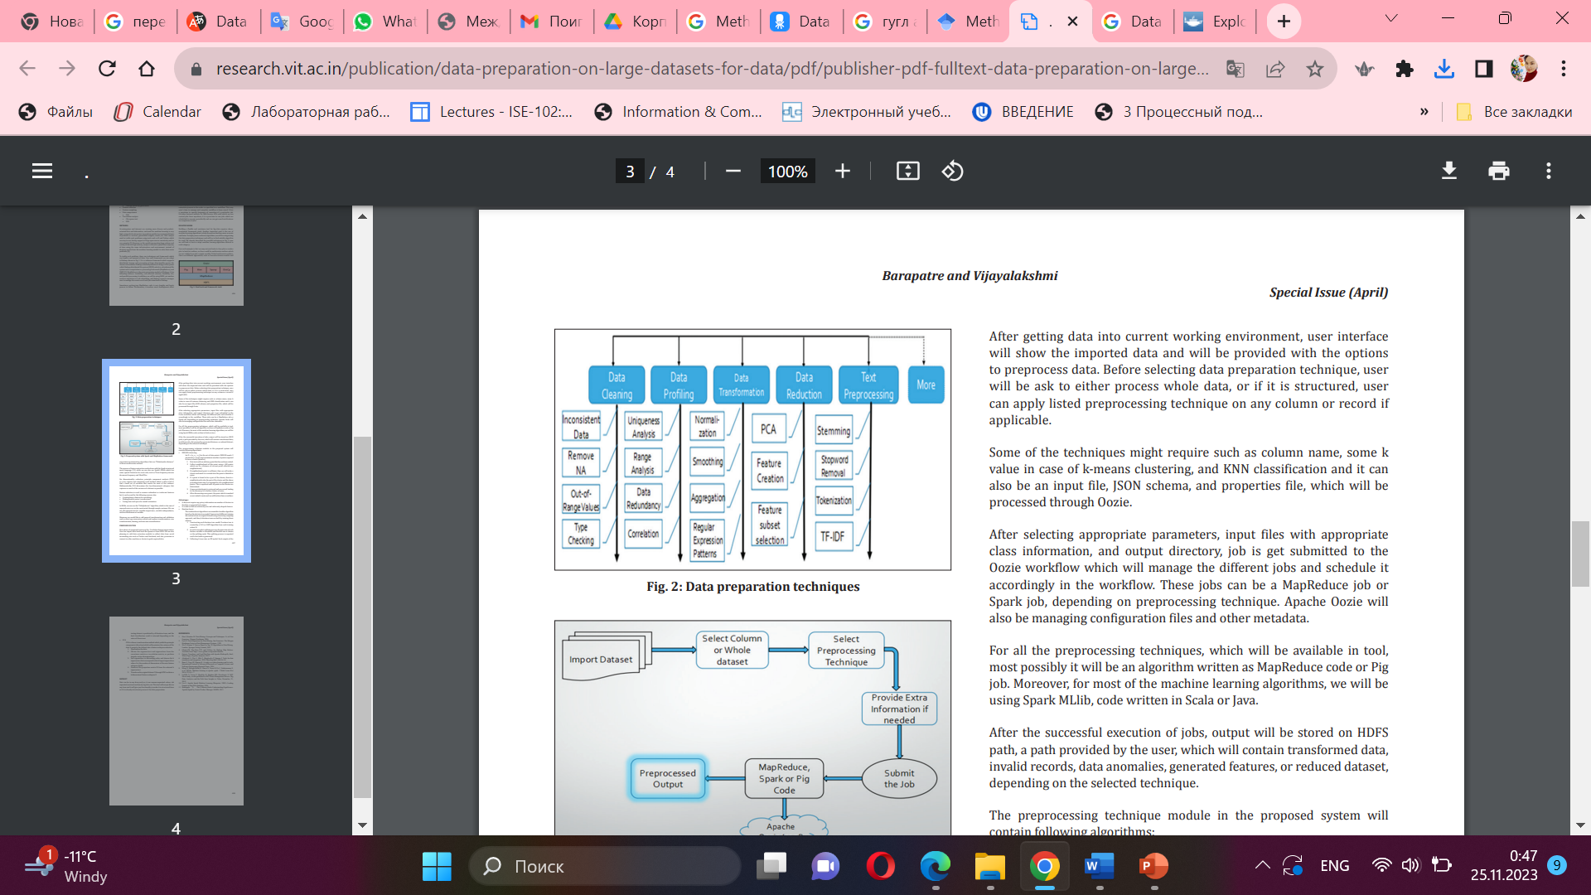

Сурет 16 – Мәліметтерді дайындау әдісі
16-суретте біз қолданылған мәліметтерді дайындау техникасы көрсетілген.

3.2.1 Үш тілде мәліметтерді жинау және өңдеу
Зерттеу жұмысы барысында ғылыми техникалық жанрдағы ғылыми мақалалар, жаңалықтар және мәтіндер жинақталып алынды. Көптілді мәтіндік корпустың сандық мәліметтері төмендегідей:
Қазақ тілінде - 50350сөз, орыс тілінде- 46930 сөз, ағылшын тілінде - 59009 сөз.
Корпустағы жинақталған мәтіндердің жалпы көрінісі үш тілде төменде көрсетілген:
Acer Vero BR277 – это экологичный FHD-монитор. С ним комфортно работать, так как подставка Ergostand, на которой он расположен, Ø позволяет пользователям наклонять, поворачивать и регулировать высоту как угодно. Технология VisionCare помогает снизить напряжение глаз, а дисплей оснащен небликующей и немерцающей панелью, яркость которой можно уменьшить до 15%.
IBM жыл сайынғы CES конференциясында алғашқы коммерциялық кванттық компьютерді таныстырды. Компания құрылғысы әлемдегі алғашқы кванттық есептеу жүйесі, ол әлі соншалықты жан-жақты және қуатты емес екенін бірден айтты. Супер компьютерлер үлкен көлемдегі деректер мен жылдам өзара әрекеттесуге және ең қуатты қарапайым компьютерлер жасай алмайтын мәселелерді шеше алады деп болжауда.
SofiaKovalevskaya (1850-1891) was Russia's first female professor and the world's first female professor of mathematics. Discovered the third classical case of solvability of the problem of rotation of a rigid body around a fixedpoint. Proved the existence of ananalytical solution to the Cauchy problem for systems of partial differential equations, one of the theoremsis called the Cauchy-Kovalevskaya the or em.
Зерттелетін мұрағаттық құжаттардың мәтіндеріне, сондай-ақ жалпы іскерлік сөйлеуге, нақтылық, дәлдік, бірмәнділік және қисындылық тән. Мұрағат мәтіндері әртүрлі жанрлардағы (ресми қаулылар, іскери хаттар, газет мақалалары және т.б.) құжаттардан алынған үзінділер болып табылатындығын атап өту керек, олар шағын көлеммен сипатталады (бір сөйлемнен 4-5 сөйлемге дейін).
Мәтіндердің ресми құрылымы бастапқы дереккөздердің тұжырымдамалық құрылымдық ұйымына тән жанрлық ерекшеліктерді сақтамайды. Алайда мәтіндер осы пәндік саладағы іскери құжаттардың лексикалық, грамматикалық және синтаксистік ерекшеліктерін сақтайды:
– номенклатуралық лексика – ұйымдардың, лауазымдар мен атақтардың атаулары;
– ұйымдардың құрамдас атауларын білдіретін сөз тіркестерінің шаблондық, біртұтас лексикалық-грамматикалық құрылымы (КСРО ҒА СБ Математика институты, КСРО ҒА СБ Эксперименттік биология және медицина институты);
– адамдардың толық құрама есімдерін білдіретін аппозитивті құрылымдар (Михаил Алексеевич Лаврентьев);
– арнайы терминдер-ғылыми пәндер мен ғылыми қызмет бағыттарының атаулары, қысқарған сөздер (техн.ғыл. докторы, геол.- мин.ғылымдар докторы, корр.- мүшесі);
– көсемшелі және есімшелі тіркестермен күрделенген бірыңғай мүшелері бар қарапайым сөйлемдердің басымдылығы;
– синтаксистік құрылымдардың параллелизмі;
– сөйлемнің семантикалық сыйымдылығын арттыру үшін қолданылатын біртекті және жақшалы құрылымдар;
– инверттелген сөз реті бар қосмүшелі (агенссіз) ырықсыз құрылымды жоғары жиілікте қолдану (КСРО ҒА Орман институты Сібір бөлімшесінің құрамына кіреді).

3.3 Эксперименттік зерттеулер жүргізу
Референцияны шешудің қазақ тіліндегі моделі мен үш тілге арналған әдісіне жасалған тест жұмыстары төменде көрсетілген. Референцияны шешудің қазақ тіліндегі моделін тестілеу үшін жинақталып алынған мәтіндерді алдымен төмендегідей зерттеулер жүргіздік:
- мәтіндегі зат есім (жекеше, көпше), есімдік туралы сандық мәліметтер алдын ала алынды (төмендегі 4-кестеде), бұл сандық мәліметтер ықтимал референттердің саны мен сапасын бағалауға мүмкіндік береді;
- қолмен белгілеу (ручная разметка) нақты референт санын шығару барысын бағалау ретінде (17-сурет).

Кесте 4 – Корпустың сандық көрсеткіштері

Корпус | Зат есім |  |  |  |  | Есімдік
 | жекеше | көпше |  | жанды | жансыз | жіктеу есімдігі | сілтеу есімдігі | өздік есімдік
1-10txt | 3021 | 1012 | 4031 |  | 1038 | 3035 | 1354 | 910
10-20txt | 2874 | 2123 | 3201 |  | 2190 | 4034 | 2048 | 746
20-40txt | 4112 | 1052 | 1813 |  | 2005 | 3931 | 961 | 838
40-60txt | 2102 | 1943 | 1092 |  | 980 | 2876 | 720 | 520
60-80txt | 3451 | 1912 | 2076 |  | 1302 | 2910 | 820 | 501

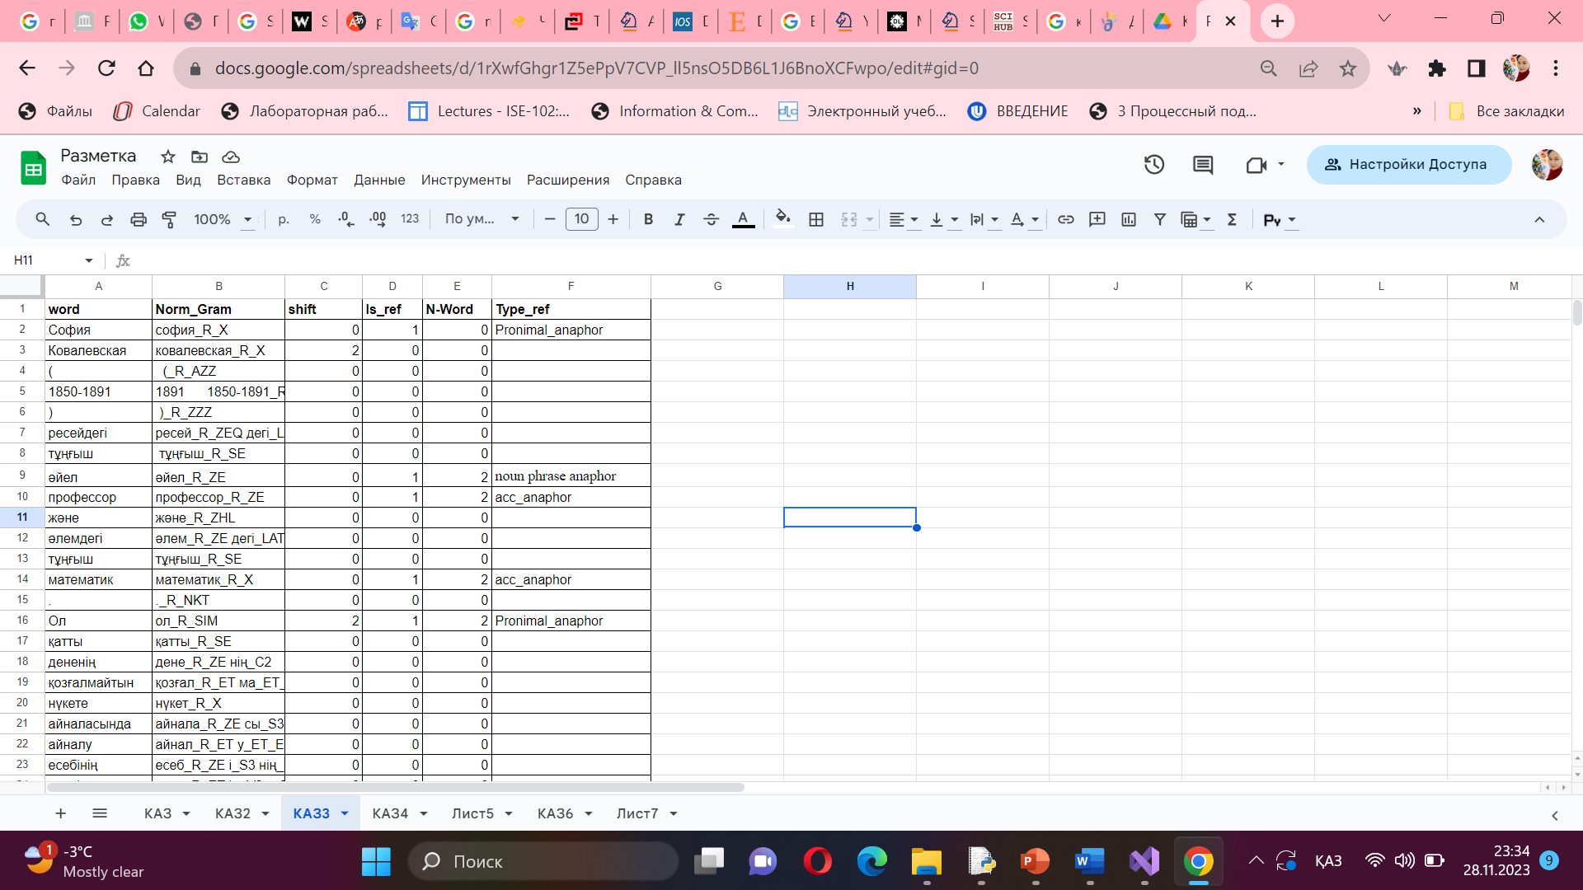

Сурет 17 – Корпустағы мәтін үзіндісін қолмен талдау нәтижесі

Қазақ тіліндегі есімдік анафорасын шешу барысында тек жіктеу есімдігі, сілтеу есімдігі, өздік есімдігі, қатыстық есімдіктерін (RelativePrn.) ғана қарастырамыз. Жіктеу есімдігінде есімдіктің барлық жақтары анафора бола бермейтіні зерттеу барысында анықталды. Жіктеу есімдігінің бірінші жағында мен есімдігі. Анафоралық және анафоралық емес жағдайлары болады. Жіктеу есімдігінің бірінші жағында мен есімдігі егер автор өзі туралы айтқысы келсе немесе автордың аузынан шыққан сөзі болса онда ол есімдік анафора бола алады, мысалы: Мен осы зерттеу жұмысымда машиналық оқытуды қолдандым. Анафоралық болмайтын жағдай өзі туралы айтылған мәтіндерде, мысалы:
Мен Асқармен бірге машиналық оқыту курсына бардым. Осындай зерттеулерден біз корпус бойынша төмендегідей нәтиже алдық (5-кесте).

Кесте 5 – Қазақ тіліндегі жіктеу есімдігінің анафоралық\анафоралық емес туралы сандық мәлімет

Жіктеу есімдігі | Анафоралық  (саны) | Анафоралық емес  (саны)
Мен\біз\біздер | 2510 | 9180
Сен\сендер\сіздер | 853 | 5230
Ол\олар | 10460 | 2154
Total | 13823 | 8302

Бұл алынған нәтиже есімдіктердің анафоралық қызметті қасиет көрсеткішін көрсетеді. Қазақ тіліндегі референцияны шешу моделінің тимділігін бағалау әзірленген модель тиімділігін бағалау бөлімінде келтірілген.
Морфологиялық, синтаксистік және пәндік сала білім негізінде қазақ, орыс, ағылшын тілдеріндегі мәтіндердегі референцияны шешу әдісіне жасалған эксприменттік зерттеуімізде, үш тіл туралы жеке-жеке қарастырамыз,олар бірдей сипаттамаларға ие емес. Осы үш тілдің барлығында бірдей емес көптеген құбылыстар бар. Мысалы, қазақ тілінде гендерлік ажыратымдылығы жоқ. Орыс тілі табиғаты бойынша флективті, сөйлем құрлымы күрделі болып келеді. Ағылшын және орыс тілінде қазақ тілінде жоқ кейбір анафора типтері бар (1-бөлімде келтірілген), осындай ерекшеліктерді ескере отырып үш тілде бағалау нәтижесін бөлектеп кесте түрінде әдістің тиімділігін бағалау бөлімінде көрсетеміз.
Бұл әдіс бойынша эксперименттік зерттеулерде әр типтің үш тілдегі семантикалық ерекшелігіне қарай және $G$(L)-тілдің грамматикалық ерекшелктері ескерілді ( екінші бөлімде айтылған).
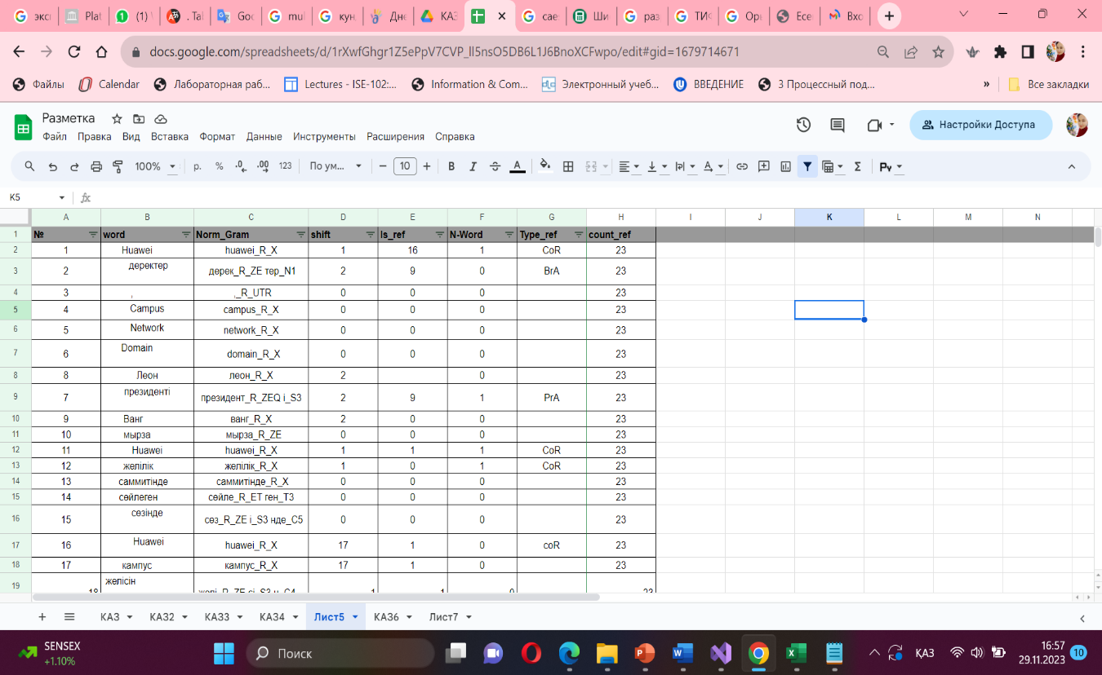
Ағылшын және орыс тілінде есімдіктердің ішінде қолмен белгілеу (ручная разметка) нәтижесі мен visual c++ортасында жүзеге асырылған әдістің нәтижесі (18-сурет).
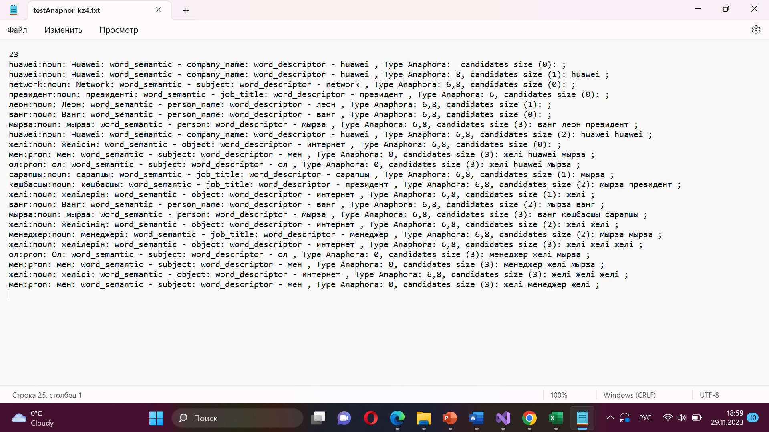

Сурет 18 – Нәтижелерді салыстрмалы талдау

    - Әзірленген модель мен әдістің тиімділігін бағалау
Референциялық қатынасты шешу моделі мен әдістің тиімділігін бағалау үшін эксперименттік нәтижелер келесідей сұрыпталды: шынайы оң (TP) сәйкес деп дұрыс жіктелген жағдайлардың саны, ал жалған оң (FP) сәйкес деп қате жіктелген жағдайлардың саны болды. Жалған теріс мән (FN) дұрыс емес деп жіктелген тиісті даналардың саны болды, ал шын теріс мән (TN) дұрыс жіктелген дұрыс емес даналардың саны болды.
Дегенмен, біз F1 көрсеткіштерін қолдандық. Төменде осы көрсеткіштер сипатталған:

$Precision=\frac{TP}{(TP+FP)}$ (7)

$Recall=\frac{TP}{(TP+FN)}$ (8)

$F_{1}=\frac{2*Recall*Precision}{(Recall+Rrecision)}$ (9)

Жиынтық дәлдік сыналған барлық есімдіктердің ішінен дұрыс антецеденті табылған есімдіктердің пайызы ретінде есептелді. Зерттеу келесі белгілер жиынтығы бойынша жүргізілді:
Зат есімдер:
Жекеше және көпше
Жанды\жансыз
Есімдіктер:
Жіктеу есімдігі, сілтеу есімдігі, өздік есімдігі, қатыстық есімдігі (RelativePrn.), тәуелдеу есімдігі (DemonstrativePrn.)
Мәтінде кандидаттың қайталану жиілігі.
Кандаидаттың орналасуы
Анафордың орналасуы
Кандидаттардың шектелу саны.
Қазақ тілі үшін референцияны шешу әдісінің эксперименттік нәтижелері төмендегідей (6-кесте).

Кесте 6 – Референцияны шешу моделінің нәтижесі

Референция типтері | $$Precision(\%)$$ | $Recall$(%) | $F_{1}$(%)
Есімдік анафора | 84 | 86 | 84.9
Зат есім тіркесті анафора | 70 | 75 | 72.4
Үзіліссіз жинақтар анафорасы | 69.5 | 71 | 70.2
Катафора | 73 | 77.5 | 75.2
Ассоциативтік анафора | 75 | 79 | 76.9
Нөлдік анафора | 56 | 53 | 52.4
Кореференция | 74 | 73.5 | 73.7

Референцияны шешу әдісін бағалау жоғарыда келтірілген әр түрлі тілдердің тілдк ерекшеліктеріне байланысты төмендегі 7-кестедей нәтижелер алынды.

Кесте 7 – Референцияны шешу моделінің нәтижесі

Референция типтері | Қазақ тілі |  |  | Орыс тілі |  |  | Ағылшын тілі
 | $$Precision$$  $$(\%)$$ | $$Recall$$  (%) | $$F_{1}$$  (%) | $$Precision$$  $$(\%)$$ | $$Recall$$  (%) | $${ F}_{1}$$  (%) | $$Precision$$  $$(\%)$$ | $$Recall$$  (%) | $${ F}_{1}$$  (%)
Есімдік анафора | 84 | 86 | 79 | 82 | 88 | 84.9 | 85 | 89 | 86.9
Зат есім тіркесті анафора | 70 | 75 | 72.4 | 79 | 83 | 81.4 | 81 | 86 | 82.47
Үзіліссіз жинақтар анафорасы | 69.5 | 71 | 70.2 | 68 | 72 | 69.9 | 78 | 70 | 73.7
One-anaphora | - | - | - | 80 | 75.3 | 77.5 | 74 | 70 | 73.7
Other-Anaphora | - | - | - | 64 | 74 | 68.6 | 75 | 69 | 71.9
Катафора | 56 | 53 | 52.4 | 67.2 | 71 | 53.5 | 78 | 86 | 81.8
Ассоциативтік анафора | 74 | 73.5 | 73.7 | 73 | 72.5 | 72.7 | 83 | 85 | 83.9
Нөлдік анафора | 57 | 61.4 | 52 | 60.4 | 61 | 60.6 | 62.5 | 60 | 61.2
Кореференция | 70 | 75 | 72.4 | 87 | 81 | 83.8 | 88 | 82 | 81

    - Әртүрлі тілдердегі нәтижелерді салыстырмалы талдау
Жасалған модель мен әдісті тексеру шеңберінде біз алған нәтижелерді басқа тілдердің деректерімен салыстыру ерекше қызығушылық тудырады. Ұқсас эксперименттер қазақ тіліне жағын түрік және қырғыз тілерімен салыстрмалы зерттеу жүргіздік.
Орыс, ағылшын және қазақ тіліне жасалған модельді көп тілді жүйелермен салыстрмалы түрде төмендегі кестедегідей нәтижелер алдық.

Кесте 8 – Салыстрмалы талдау

Тілдер | Алынған нәтиже |  |  | Салыстрмалы мән
 | толықтық, % | дәлдік, % | F-өлшем, % | толықтық, % | дәлдік, % | F-өлшем, %
Ағылшын | 27,3 | 13,0 | 17,6 | 24,4 | 20,4 | 22,2
Орыс тілі | 54,1 | 37,4 | 44,2 | 69,2 | 41,5 | 51,9
Түрік тілі | 35,5 | 4,9 | 8,6 | 21,3 | 5,9 | 9,3
Қырғыз тілі | 51,4 | 22,6 | 31,4 | 37,3 | 29,7 | 33,1
Қазақ тілі | 53,6 | 73,1 | 61,8 | 68,1 | 59,7 | 63,6

  - Референцияны шешу әдісінің бағдарламалық жасақтамасы: іске асырылуы, интерфейсі
Референцияны шешу әдісінің бағдарламалық жасақтамасы visual c++ 2019 тілінде жүзеге асырлыды (Қосымша Б).
Бағдарлама іске асыру барысында visual c++ 2019 да 13 тақырыптық файлық(header .h) және 13cpp(token.cpp) файылы құрылды.
Референцияны шешу тапсырмасына байланысты класстар, map және векторлар (vector) құрылды, прграммалық мән типтерінен wstring, enum wchar txt файылдар жұмыс жасалынды. Құрылған класстар саны 13, vector және map 6 болды.
Төменде құрылған бағдарламманың solution explorer терезесі көрсетілген (19-сурет).

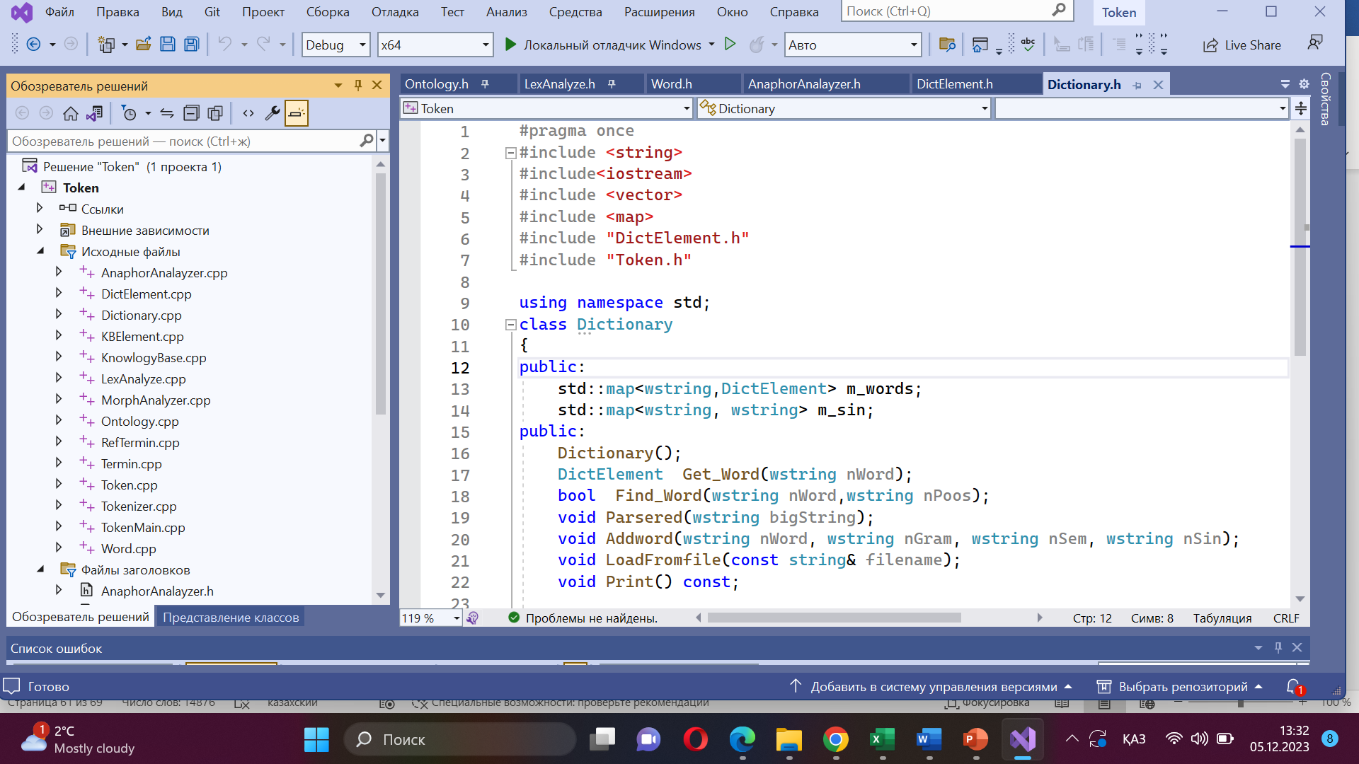

Сурет 19 – Бағдарламманың solution explorer терезесі

Бағдарламма барысында құрылған класстар мен vector және map Сөзідікпен жұмыс істеу барысында жұмыс өнімділігн тездетуге және сөздерді тез табуға мүмкіндік береды.
C++ тіліндегі класстар әдістерді, қасиеттерді және нысандарды сипаттайтын абстракция болып табылады. Объектілер абстракцияның өзіндік қасиеттері мен әдістеріне ие нақты көрінісі болып табылады. Бір класстан жасалған объектілер сол класс даналары деп аталады. Бұл объектілердің мінез-құлқы мен қасиеттері әртүрлі болуы мүмкін, бірақ бәрібір бірдей класстың объектілері болады.

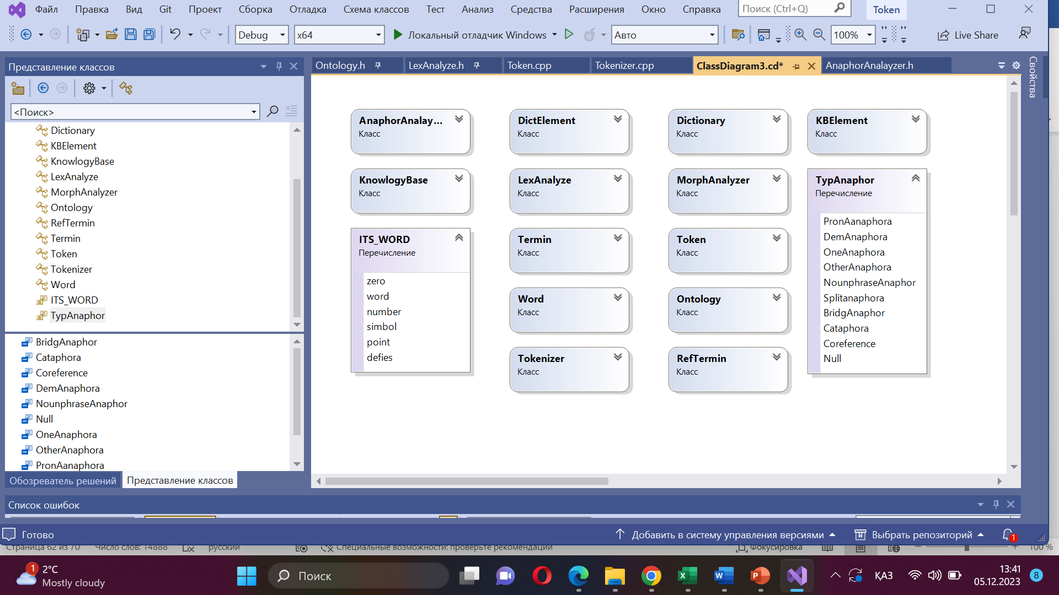

Сурет 19 – Бағдарламманың ақпарат терезесі

Құрылған бағдарламма нәтижесін біз txt файылдарына жазылады, және корпустық мәіндер, семантикалық сөздік барлық ақпараттар txt файылдарымен көрсетіледі. Төменде бағдарламаны жүзеге асырлғанан кейінгі нәтижелер көрсетілген.
Лексикалық талдаудың txt файылдағы көрінісі 20-суретте

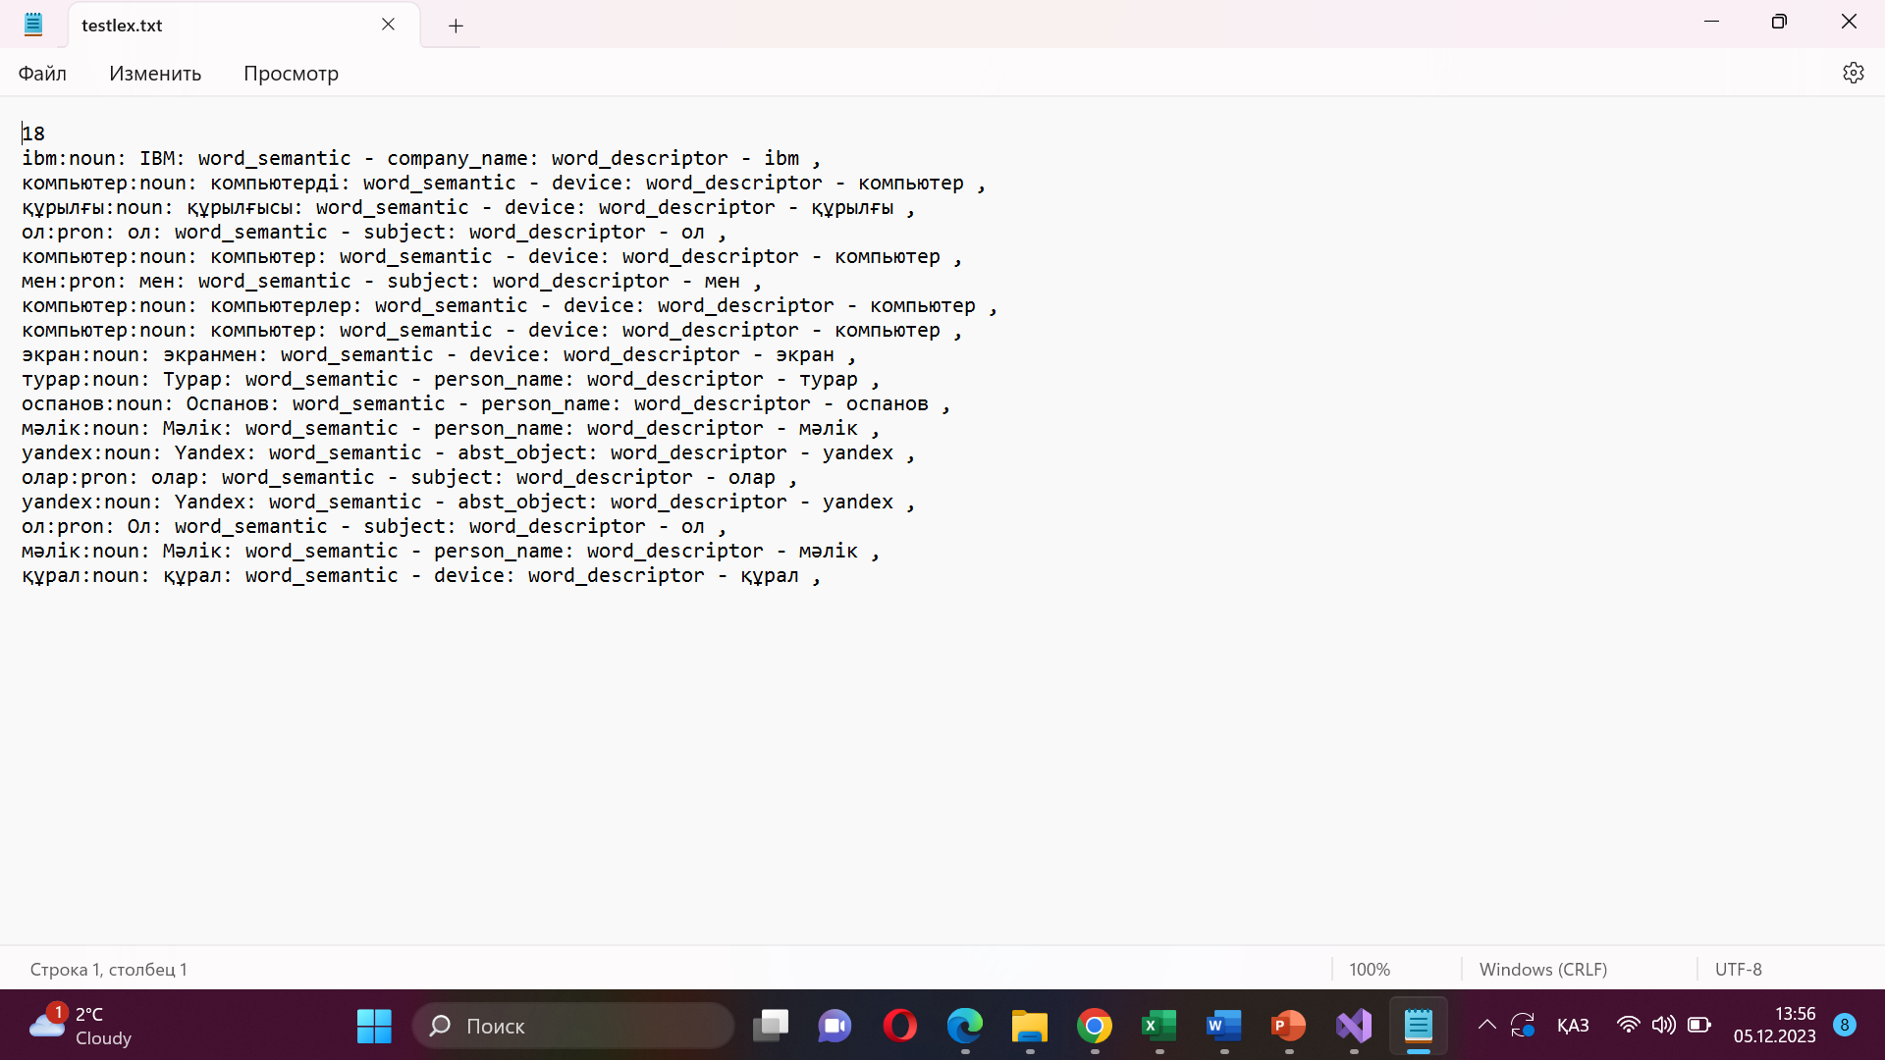

Сурет 20 – Талдаудың txt файылы

Бағдарламаны іске асыру және нәтижесін бақылау мақсатында мәтінен ұзінді алынды және нәтижесі 21-суретте көрсетілген.
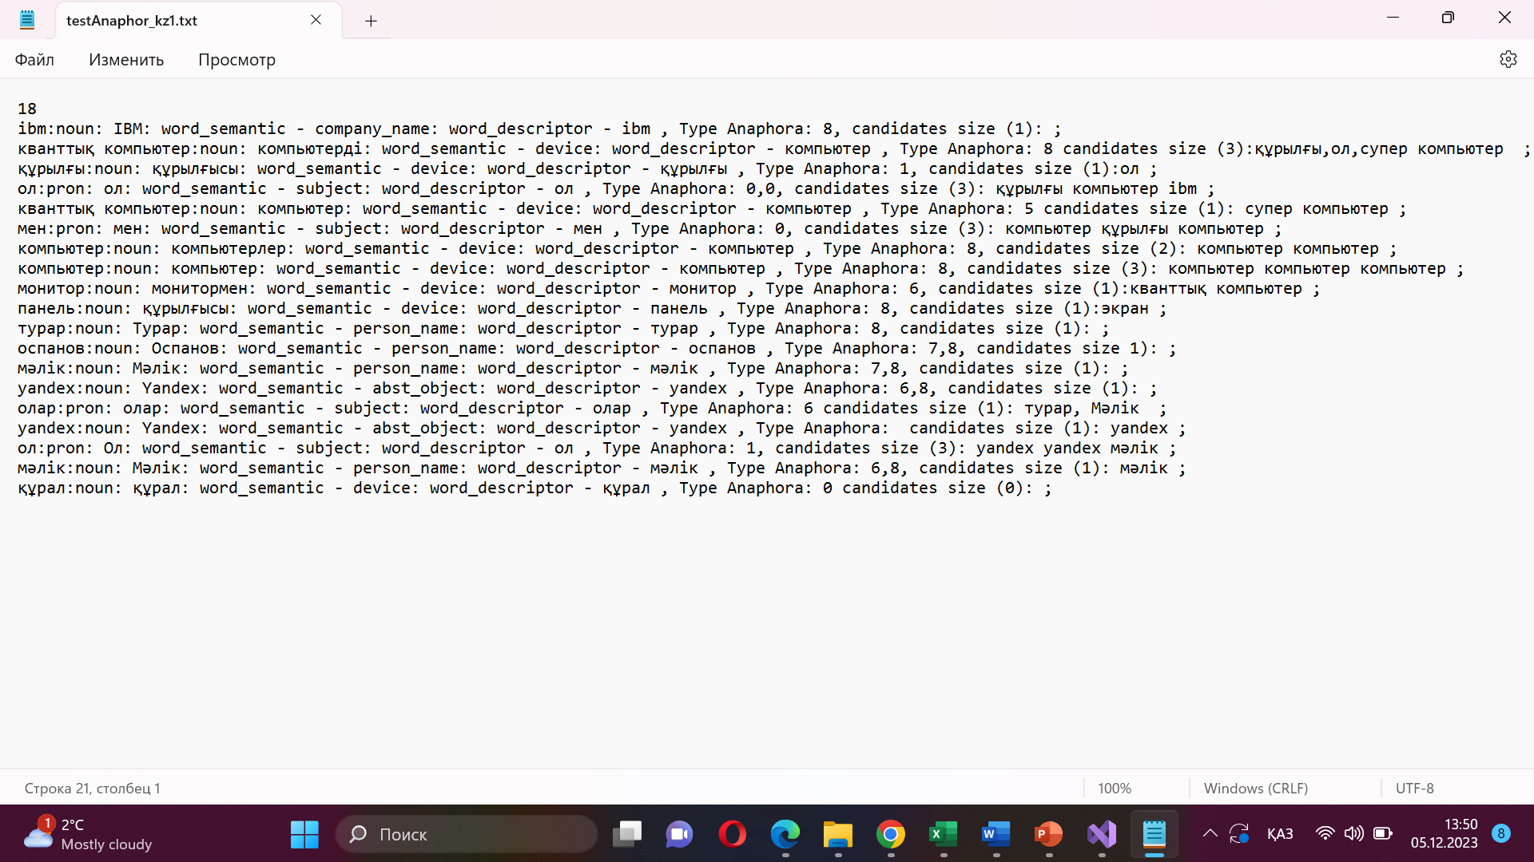
Сурет 21 – Бағдарламма нәтижесінің файылдық көрінісі

IBM жыл сайынғы CES конференциясында алғашқы коммерциялық кванттық компьютерді таныстырды.
Компания құрылғысы әлемдегі алғашқы кванттық есептеу жүйесі, ол әлі соншалықты жан-жақты және қуатты емес екенін бірден айтты.
Супер компьютерлер үлкен көлемдегі деректер мен жылдам өзара әрекеттесуге және ең қуатты қарапайым компьютерлер жасай алмайтын мәселелерді шеше алады деп болжауда.
Кванттық компьютер - экологиялық таза FHD мониторымен жабдықталған, Ø көздің шаршауын азайтуға көмектеседі, дисплейде 15%-ға дейін күңгірттенуге болатын жарқырауға қарсы және жыпылықтамайтын панелі бар.
Турар Оспанов пен Мәлік Исламов - Yandex Cloud - тің негізін қалаушылар, олар Yandex Cloud платформасында тағыда бір жаңа технология әзірленіп жатқанын айтты.
Ол еліміздегі АТ-инфрақұрылымың дамуына кедергі болып отырған қиындықтарға тоқталды,
Мәлік Исламов сөзінше елімізде IT cаласында білікті мамандардың жетспеушілігі және кейбір керекті құрал жабдықтардың тапшылығы бар деп атап өтті.

ҚОРЫТЫНДЫ

Бұл зерттеу жұмысы табиғи тілдегі референцияны көп тілді жүйеде шешудің алғашғы зерттеу жұмысы болды.
Зерттеу барысында референцияның қазіргі кездегі қолданыстағы әдістері мен моделдеріне зерделі зерттеу арқасында. Қазақ тіліндегі референцияны шешуге арналған модель құрылды.
Формалды талдау және салыстырмалы зерттеу әдістерін қолдана отырып, қазақ тіліндегі референция түрлері анықталды.
Қазақ тіліндегі референциялық қатынасты зерттеу бағытында референциялық сәйкестікті орнатуға байланысты міндеттерді жіктеудің бірнеше аспектілерін бөліп көрсетуге болады:
1. Атаулы топтар шығару ( жалқы есімдер, дескрипциялар).
2. Анафоралық өрнектерді шығару (есімдіктер).
Кореференцияны шешу тәсілі мәтінде табылған ақпараттық объектілерді бір-бірімен салыстыруға негізделген, бұл пәндік сала бойынша құрылған онтология көмегімен жүзеге асырылады. Пәндік сала онтологиясы 𝑂 класстардың және олардың қасиеттердің жиынын қамтиды: деректердің қасиеттері және қатынастардың қасиеттері (ағылш. datatype сәйкесінше properties және object properties). Класс даналарының жинағы 𝐼𝐶𝑂 ақпарат мазмұнын немесе онтологиялық мазмұнды құрайды.
Біз анафора мәселесін жіктеу мәселесі ретінде қарастырдық. Жіктеу үшін келесі белгілер қолданылды:
Морфологиялық және синтаксистік ерекшеліктері:
1) анафордың тегі, саны, септелуі;
2) антецеденттің саны, септелуі;
3) жанды және жансыз (зат есім болған жағдайда) анафора мен антецедентті салыстыру;
4) анафор мен антецедент арасындағы сөйлемдер саны;
5) анафор мен антецедент арасындағы сөздердің саны;
6) анафор мен антецедент арасындағы зат есімдердің саны.
Семантикалық ерекшеліктері:
1) анафордың семантикалық рөлдері;
2) антецеденттің семантикалық рөлдері.
Морфологиялық талдау барысында анафор антецедентпен сәйкес келуі, яғни 1-3 жіктеулерінде саны, тегі, септелуі, жанды және жансыз (зат есім болған жағдайда) сәйкес болуы, 4-6 жіктеулерінде ерекшеліктері анафор мен антецедент арасындағы қашықтық туралы әртүрлі масштабта ақпарат береді. Сөздегі қашықтық. Әрбір үміткер үшін сөздердегі есімдікке дейінгі қашықтық есептеледі.
Морфологиялық, синтаксистік және пәндік сала білім негізінде қазақ, орыс, ағылшын тілдеріндегі мәтіндердегі референцияны шешу әдісі ұсынылды.
Бұл зерттеу жұмысымыздың ең басты екі нәтижесі болды.
Рефренцияны шешу әдісі бойынша семантикалық сөздік, пәндік сала онтологиясы, білім базасы және Findanaphor, Mention tager және морфологиялық және лексикалық талдау және ConfReslution модульдері қолданылды .
Зерттеу жұмысы барысында ғылыми техникалық жанырдағы ғылыми мақалалар, жаңалықтар және мәтіндер жинақталып алынды.
Корпус бойынша сандық мәліметтер Қазақ тілінде 50350сөз, орыс тілінде 46930 сөз, ағылшын тілінде 59009 сөз.
Деректерді жинақталып алуда төмендегідей әдістерді қолдандық.
- деректерді тазарту;
- деректерді түрлендіру;
- деректерді профильдеу;
- деректер көлемін азайту.
Дәстүрлі бағалау метрикасының көмегімен референцияны шешу әдісін бағаланып, модель үшін қазақ тілі 74% әдіс 72%, орыс тілі 84%, ағылшын 80% нәтижелер алынды.
Бұл алынған көрсеткіштер әзірленген әдіспен модельдің қазақ тілі, орыс тілі және ағылшын тілі үшін референцияны шешу мақсатында сәтті жүзеге асырылғандығын көруге болады.

Алғыс
Автор ғылыми кеңесші, Самбетбаева Мадина Аралбаевнаға пәндік сала бойынша білім негізінде табиғи тілдегі мәтіндердегі референцияны шешудің модельдері мен әдістерін әзірлеу, әртүрлі тілдегі референциялық қатынастарды зерттеуге, референциялық қатынасты шешуге тиімді және жаңа модель құруға қойған міндеттерді шешуге ықпал еткені, көптеген пайдалы кеңестері үшін ерекше алғыс білдіреді.
Сондай-ақ, шетелдік ғылыми кеңесші Сидорова Е.А. (РҒА СБ ИЖИ, Новосібір), оның қарым-қатынасы осы зерттеу тұжырымдамаларын дамытуға айтарлықтай әсер еткенін айта келе, адал және жан-жақты көмегі мен қолдауы, кәсібилігі және жұмысқа деген қызығушылығы үшін алғыс білдіреді.
Сондай-ақ, автор РҒА СБ А.П.Ершов атындағы Информатика жүйелері институтына (Новосібір), РҒА СБ Есептеу технологиялары институтына (Новосібір) және Новосібір мемлекеттік университетіне мекемелердің деректер қоры негізінде ғылыми зерттеулер жүргізуге көмек көрсеткені үшін алғысын білдіреді.

ПАЙДАЛАНҒАН ӘДЕБИЕТТЕР ТІЗІМІ

- Mitkov R. Anaphora resolution: the state of the art // https://www.sfu.ca/~mtaboada/lot/readings/Mitkov_1999.pdf. 10.05.2020.
- Elango P. Coreference Resolution: A Survey: Technical Report // https://ccc.inaoep.mx/~villasen/index_archivos/cursoTATII/Entidades. 10.05.2020.
- Mitkov R. Anaphora resolution // In book: Oxford handbook of computational linguistics. – N.Y.: Oxford university, 2003. – Ch. 14. – 784 р.
- Soricut R., Marcu D. Sentence level discourse parsing using syntactic and lexical information // NAACL '03: proceed. of the 2003 conf. of the North American Chapter of the Association for Computational Linguistics on Human Language Technology of HLT/NAACL. – Stroudsburg, 2004. – Р. 149-156.
- Stylianou N., Vlahavas I. A neural Entity Coreference Resolution review // Expert Systems with Applications. – 2021. – Vol. 168. – P. 114466.
- van Deemter K., Kibble R. On coreferring: Coreference in muc and related annotation schemes // Computational Linguistics. – 2000. – Vol. 26. – P. 629-637.
- Ng V. Supervised noun phrase coreference research: The first fifteen years // Proceed. of the 48th Annual Meeting of the Association for Computational Linguistics, Association for Computational Linguistics. – Stroudsburg, 2010. – P. 1396-1411.
- Jurafsky D., Martin J.H. Speech and language processing. – Ed. 3rd. – New Jersey, 2023. – 636 p.
- Mitkov R. Robust pronoun resolution with limited knowledge // Proceed. of the 36th Annual Meeting of the Association for Computational Linguistics and 17th internat. conf. on Computational Linguistics. – Montreal, 1998. – P. 869-875.
- Roberts C. Modal subordination and pronominal anaphora in discourse // Linguistics and philosophy. – 1989. – Vol. 12, Issue 6. – P. 683-721.
- Heim I. The semantics of definite and Indefinite Noun Phrases: dis. … doc. philos. – NY.: University of Massachusetts, 1982. – 263 p.
- Kennedy C., Boguraev B. Anaphora for everyone: pronominal anaphora resoluation without a parser. In: Proceedings of the 16th conference on Computational linguistics. – Copenhagen, 1996. – Vol. 1. – P. 113-118.
- Kibrik A.A. Anaphora in Russian narrative discourse: A cognitive calculative account // In book: Studies in anaphora. – Amsterdam, 1996. – P. 255-304.
- Толпегин П.В. Новые методы и алгоритмы автоматического разрешения референции местоимений третьего лица русскоязычных текстов. – М.: КомКнига,2006. – 88 с.
- Толпегин П.В., Ветров Д.П., Кропотов Д.А. Алгоритм автоматизированного разрешения анафоры местоимений третьего лица на основе методов машинного обучения // Компьютерная лингвистика и интеллектуальные технологии: тр. междунар. конф. «Диалог 2006». – Бекасово, 2006. – С. 504-507.
- Падучева Е.В. Высказывание и его соотнесенность с действительностью. – М., 1985. – 270 с.
- Падучева Е.С. Элдипсис как нулевой анафорический знак // Науч-техн информ. – 1973. – №5. – С. 20-25.
- Fillmore C.J. Pragmatically controlled zero anaphora // Procced. Of the 12th Annual Meeting of the Berkeley Linguistics Society. – Berkeley, 1986. – Vol. 12. – Р. 95-107.
- Ng V. Cardie C. Improving machine learning approaches to coreference resolution // Proceed. of the 40th Annual Meeting of the Association for Computational Linguistics. – Philadelphia, 2002. – P. 104-111.
- Hou Y., Markert K., Strube M. Global inference for bridging anaphora resolution // Proceed. of the conf. of the North American Chapter of the Association for Computational Linguistics: Human Language Technologies. – Atlanta, 2013. – P. 907-917.
- Mitkov R. Anaphora resolution. – Ed. 1 st. – London: Routledge, 2014. – 236 p.
- Mitkov R. Towards a more consistent and comprehensive evaluation of anaphora resolution algorithms and systems // Applied Artificial Intelligence. – 2001. – Vol. 15, Issue 3. – P. 253-276.
- Modjeska N.N., Markert K., Nissim M. Using the web in machine learning for other-anaphora resolution // Proceed. of the 2003 conf. on Empirical Methods in Natural Language Processing. – Singapore, 2003. – P. 176-183.
- Mitkov R., Evans R., Orasan C. A new, fully automatic version of mitkov’s knowledge-poor pronoun resolution method // Procced. internat. conf. on Intelligent Text Processing and Computational Linguistics. – Cham: Springer, 2002. – P. 168-186.
- Sikdar U.K., Ekbal A., Saha S., Uryupina O., Poesio M. Differential evolution-based feature selection technique for anaphora resolution // Soft Comput. – 2014. – P. 1–13
- Hobbs J.R. Resolving pronoun references // Lingua. – 1978. – Vol. 44, Issue 4. – P. 311-338.
- Bernal S., Lidz J., Millotte S. et al. Syntax constrains the acquisition of verb meaning // Language Learning and Development. – 2007. – Vol. 3. – P. 325-341.
- Aone C., Bennett S.W. Evaluating automated and manual acquisition of anaphora resolution strategies // Proceed. of the 33rd Annual Meeting of the Association for Computational Linguistics (ACL). – Cambridge, 1995. – P. 122-129.
- McCarthy J., Lehnert W. Using decision trees for coreference resolution // Proceed. of the 14th internat. conf. on Artificial Intelligence (IJCAI). – Amherst, 2018. – P. 1050-1056.
- Bengtson E., Roth D. Understanding the values of features for coreference resolution // Proceed. of the 2008 conf. on Empirical Methods in Natural Language Processing (EMNLP). – Honolulu, 2018. – P. 294-303.
- Lee K., He L., Lewis M. et al. End-to-end neural coreference resolution // Proceed. conf. on Empirical Methods in Natural Language Processing. – Copenhagen, 2017. – P. 188-197.
- Luo X. On coreference resolution performance metrics // In: Proceedings of the Conference on Human Language Technology and Empirical Methods in Natural Language Processing, Association for Computational Linguistics. – Stroudsburg, – P. 25–32.
- Stoyanov V., Gilbert N., Cardie C. et al. Conundrums in noun phrase coreference resolution: Making sense of the state-of-the-art // Proceed. of the Joint conf. of the 47th Annual Meeting of the ACL and the 4th internat. joint conf. on Natural Language Processing of the AFNLP (ACL-IJCNLP). – Singapore, 2009. – P. 656-664.
- Soon W.M., Ng H.T., Lim D.C.Y. A machine learning approach to coreference resolution of noun phrases // Computational Linguistics. – 2001. – Vol. 27, Issue 4. – P. 521-544.
- Yang X., Zhou G., Su J. et al. Coreference resolution using competitive learning approach // Proceed. of the 41st Annual Meeting of the Association for Computational Linguistics (ACL). – Cambridge, 2003. – P. 176-183.
- Ponzetto S.P., Strube M. Exploiting semantic role labeling, WordNet and Wikipedia for coreference resolution // Proceed. of the Human Language Technology conf. and conf. of the North American Chapter of the Association for Computational Linguistics (HLT/NAACL). – Stroudsburg, 2006. – P. 192-199.
- Harabagiu S.M., Bunescu R.C., Maiorano S.J. Text and Knowledge Mining for Coreference Resolution // Proceed. of the 2nd meeting of the North American Chapter of the Association for Computational Linguistics on Language technologies. – Pittsburgh, 2001. – P. 1-8.
- Brennan S.E., Friedman M.W., Pollard C.J. A Centering Approach to Pronouns // Proceedings of the 25th annual meeting on Association for Computational Linguistics. – Stanford: California, 1987. – P. 155–162.
- Nedoluzhko А, Michal N, Silvie C, Marie M, Jiri M. Coreference in Prague
Czech-English Dependency Treebank // In Proceedings of the Tenth International Conference on Language Resources and Evaluation (LREC'16), –2016. – P. 169–176.
- . Кибрик А. А. Механизмы устранения референциального конфликта // Моделирование языковой деятельности в интеллектуальных системах. Москва: Наука, – 1987, – C. 128–45
- Kibrik A.A., Dobrov G.B., Khudyakova M.V. et al. A corpus-based study of referential choice: Multiplicity of factors and machine learning techniques // Text processing and cognitive technologies. Cognitive modeling in linguistics: proceed. of the 13th internat. conf. – Corfu, 2013. – P. 118-126.
- Aref M.M. A Multi-Agent System for Natural Language Understanding // Proceed. conf. Managing Technologically Driven Organizations: The Human Side of Innovation and Change (IEMC '03). – Cambridge, 2003. – P. 36-40.
- Гаранина Н.О., Сидорова Е.А., Серый А.С. Мульти-агентный подход к разрешению кореференции на основе многофакторного сходства при пополнении онтологий // Программирование. – 2018. – №1. – С. 31-45.
- Kononenko I.S., Sidorova E.A. Language Resources in Ontology-Driven Information Systems // Proceed. of the 1st Russia and Pacific conf. on Computer Technology and Applications. – Vladivostok, 2010. – P. 18-23.
- Sidorova E.A., Kononenko I.S. Representation and Use of the Jenre Structure of Documentation in Text Processing // Proceed. of the Science Intensive Software Workshop. – Novosibirsk, 2009. – P. 248-254.
- Garanina N., Sidorova E. Ontology Population as Algebraic Information System Processing Based on Multi-agent Natural Language Text Analysis Algorithms // Programming and Computer Software. – 2015. – Vol. 41, Issue 3. – P. 140-148.
- Garanina N., Sidorova E. Context-dependent Lexical and Syntactic Disambiguation in Ontology Population // Proceed. of the 25th internat. Workshop on Concurrency, Specification and Programming. – Rostock, –2015. – P. 101-112.
- Tüfekçi P., Kılıçaslan Y. A syntax-based pronoun resolution system for Turkish // Proceed. of the 6th Discourse Anaphora and Anaphor Resolution Colloquium (DAARC-2007). – Lisbon, Portugal, – 2007. – P. 1-6.
- Yıldırım S., Kılıçaslan Y., Yıldız T. Pronoun resolution in Turkish using decision tree and rule-based learning algorithms // Human Language Technology. Challenges of the Information Society: procced. 3rd Language and Technology conf. (LTC 2007). – Poznan, – 2007. – P. 270-278.
- Say B., Zeyrek D., Oflazer K., Özge U. Development of a corpus and a treebank for present-day written turkish // in Proceedings of the eleventh international conference of Turkish linguistics, 2002, – P. 183– 192.
- Küçük D., Yöndem M.T. A knowledge-poor pronoun resolution system for Turkish // arXiv preprint arXiv:1504.04751. 10.05.2022.
- Nair V, Hinton G.E. Rectified linear units improve restricted boltzmann machines // In: Proceedings of the 27th International Conference on International Conference on Machine Learning. – Omnipress, 2010 –P. 807–814.
- Rudinger R, Naradowsky J, Leonard B, Van Durme B. Gender bias in coreference resolution // In: Proceedings of the 2018 Conference of the North American Chapter of the Association for Computational Linguistics: Human Language Technologies, Association for Computational Linguistics. – New Orleans. 201. – P. 8–14.
- Recasens M, de Marneffe MC, Potts C. The life and death of discourse entities: Identifying singleton mentions // In: Proceedings of the 2013 Conference of the North American Chapter of the Association for Computational Linguistics: Human Language Technologies, –Atlanta: Georgia. 2013. – P.627–633
- Ge N., Hale J., Charniak E. A statistical approach to anaphora resolution // https://aclanthology.org/W98-1119.pdf. 25.09.2022.
- Sukthanker R., Poria S., Cambria E. et al. Anaphora and coreference resolution: A review // Information Fusion. 2020. – Vol. 59. – P. 139-162.
- Rich E., LuperFoy S. An Architecture for Anaphora Resolution // Proceed. of the 2nd conf. on Applied Natural Language Processing. – Austin, 1988. – P. 18-24.
- Zhou G.D., Su J. A High-Performance Coreference Resolution System using a Constraint-based Multi-Agent Strategy // Proceed. of the 20th internat. conf. on Computational Linguistics. – Geneva, 2004. – P. 522-528.
- Yangy X., Su J., Zhou G. et al. An np-cluster based approach to coreference resolution // Proceed. of the 20th internat. conf. on Computational Linguistics, Association for Computational Linguistics. – Geneva, 2004. – P. 226-232.
- Carbonell J.G., Brown R.D. Anaphora Resolution: a Multi-Strategy Approach // Proceedings of the 12 International Conference on Computational Linguistics. –Budapest: Hungary 1988 – P. 96–101.
- Ratinov L, Roth D. Learning-based multi-sieve co-reference resolution with knowledge // In: Proceedings of the 2012 Joint Conference on Empirical Methods in Natural Language Processing and Computational Natural Language Learning, Association for Computational Linguistics. 2012. . – P. 1234–1244.
- Tetreault J.R. A corpus-based evaluation of centering and pronoun resolution // Computational Linguistics. – 2001. – Vol. 27, Issue 4. – P. 507-520.
- Cardie C., Wagstaff K. Noun phrase coreference as clustering // https://aclanthology.org/W99-0611.pdf. 10.09.2022.
- Ravichandran D., Hovy E., Och F.J. Statistical QA - classifier vs. re-ranker: What’s the difference? // Proceed. of the ACL 2003 Workshop on Multilingual Summarization and Question Answering. – Sapporo, 2003. – P. 69-75.
- Lin D., Wu X. Phrase clustering for discriminative learning // Proceed. of the Joint conf. of the 47th Annual Meeting of the ACL and the 4th internat. Joint conf. on Natural Language Processing of the AFNLP (ACL-IJCNLP). – Singapore, 2009. – P. 1030-1038.
- Luo X., Ittycheriah A., Jing H. et al. A mentionsynchronous coreference resolution algorithm based on the Bell tree // Proceed. conf. of the 42nd Annual Meeting of the Association for Computational Linguistics (ACL). – Barcelona, 2004. – P. 135-142.
- Berger A.L., Della Pietra S.A., Della Pietra V.J. A maximum entropy approach to natural language processing // Computational Linguistics. – 1996. – Vol. 22, Issue 1. – P. 39-71.
- CulottaA., Wick M., McCallum A. First-order probabilistic models for coreference resolution // In Human Language Technologies 2007: procced. conf. of the North American Chapter of the Association for Computational Linguistics (NAACL HLT). – NY., 2007. – P. 81-88.
- Denis P., Baldridge J. Specialized models and ranking for coreference resolution // Proceed. conf. on Empirical Methods in Natural Language Processing (EMNLP). – Honolulu, 2008. – P. 660-669.
- Garanina N.O., Sidorova E.A. and Seryi A.S. Multiagent Approach to Coreference Resolution Based on the Multifactor Similarity in Ontology Population // Programming and Computer Software. – 2018. – Vol. 44, Issue 1. – P. 23-34.
- Kibrik A.A. Cognitive inferences from discourse observations: Reference and working memory // Discourse studies in cognitive linguistics: proceed. of the 5th internat. cognitive linguistics conf. – Amsterdam: Benjamins, 1999. – P. 29-52.
- Mann W., Matthiessen Ch., Thompson S.A. Rhetorical structure theory and text analysis // In book: Discourse Description. – Amsterdam, 1992. – P. 39-78.
- Салқынбай А., Абақан Е. Лингвистикалық түсіндірме сөздік. – Алматы, 1998. – 304 б.
- Жақыпов Ж.А. Сөйлеу синтаксистерінің сипаттары: оқул. – Қарағанды: ҚарМУ баспасы, 1998. – 159 б.
- Қалман Г., Жұмабай Е.А., Самбетбаева М.А. Қазақ тіліндегі есімдік анафорасын шешу алгоритімі // Инновациялық Еуразия университетінің Хабаршысы. – 2022. – №2. – С. 120-125.
- Қалман Г., Есмағанбет М.Ғ. және т.б. Кластерлеу әдісін қолданып кореференциян шешу // Известия НАН РК. – 2023. – №1. – С. 121-135.
- Қалман Г., Самбетбаева М., Жұмабай Е. и др. Решение анафоры в казахском языке на основе алгоритма K K-en nearest neighbor // Вестник КазАТК. – 2023. – №124(1). – С. 433-441.
- Прияткина А.Ф. Русский синтаксис в грамматической аспекте: синтаксические связи и конструкции. – Владивосток, 2007. – 390 с.
- Губанов А.Р., Викторов О.Н., Кожемякова Е.А. Модель аргументации на основе онтологии адресата убеждения в разноструктурных языках // Современный ученый. – 2020. – №2. – С. 242-248.
- Даниэль М.А. Типология ассоциативной множественности: дис. … канд. филол. наук: 10.02.20. – М., 2000. – 196 с.
- Рождественский Ю.В. Общая филология. – М., 1996. – 325 с.
- Ким И. Е. Теория референции // учебное пособие. – Новосибирск : Издательско-полиграфический центр НГУ, 2019. – 118 с
- Vilain M., Burger J., Aberdeen J. et al. A model-theoretic coreference scoring scheme. In: Proceedings of the 6th conference on Message understanding, Association for Computational Linguistics. – Maryland, 1995. – Р. 45-52.
- Walker M.A. Evaluating discourse processing algorithms // Proceed. of the 27th annual meeting on Association for Computational Linguistics, Association for Computational Linguistics. – Vancouver, 1989. – P. 251-261.
- Walker M.A. Joshi A.K., Prince E.F. Centering theory in discourse. – Oxford. 1998. – 464 p.
- Werlen L.M., Popescu-Belis A. Using coreference links to improve spanish-to-english machine translation. In: Proceedings of the 2nd Workshop on Coreference Resolution Beyond OntoNotes (CORBON 2017). – Valencia, 2017. – P. 30-40.
- Косарев А. В. О риторической теории аргументации Х. Перельмана / А. В. Косарев // Сибирский философский журнал. – 2019. – Т. 17, № 2. – С. 174 - 188.
- Костомаров В. Г. Наш язык в действии: очерки современной русской стилистики / В. Г. Костомаров. – М. : Гардарики, 2005. – 287 с.
- Zhumabay Y., Kalman G., Sambetbayeva M. et al. Building a model for resolving referential relations in a multilingual system // Eastern-European Journal of Enterprise Technologies. – 2022. – Vol. 2. – P. 27-35.
- Калман Г., Самбетбаева М., Актаева Д. и др. Машиналық оқыту әдістеріне негізделген анафораны шешу моделі // Известия НАН РК. – 2022. – №4. – С. 56-67.
- Roth D. Reasoning with classifiers // Proceed. of the 13th European conf. on Machine Learning (ECML). – Williamstown, – 2017. – P. 506-510.
- Kibrik Andrej A. Reference in discourse // Oxford: Oxford University Press. – 2011. – 551p.
- Khadzhiiskaia A., Sysoev A. Coreference resolution for Russian: taking stock and moving forward // In 2017 Ivannikov ISPRAS Open Conference (ISPRAS). – 2017. –P. 70-75.
- Toldova S., Ionov M. Coreference resolution for russian: the impact of semantic features // In Proceedings of International Conference Dialogue-2017. –2017. –P. 348-357
- Toldova S., Roytberg A., Ladygina A., Vasilyeva M., Azerkovich I., Kurzukov M., Grishina Y. RU-EVAL-2014: Evaluating anaphora and coreference resolution for Russian. // Computational Linguistics and Intellectual Technologies, – 2014. – Vol. 13(20). –P. 681-694.
- Абрамов В.Е., Абрамова Н.Н., Некрасова Е.В. и др. Статистический анализ связности текстов по общественно-политической тематике // Электронные библиотеки: перспективные методы и технологии, электронные коллекции: матер. 13 всерос. науч. конф. – Воронеж, 2011. – C. 127-133.
- Garanina N.O., Sidorova E.A., Seryi A.S. Multiagent Approach to Coreference Resolution Based on the Multifactor Similarity in Ontology Population // Programming and Computer Software. – 2018. – Vol. 44, Issue 1. – P. 23-34.
- Сидорова Е.А., Гаранина Н.О., Кононенко И.С. Многоместные онтологические отношения в задаче разрешения кореференции // Матер. 16-й национ. конф. по искусственному интеллекту с международным участием (КИИ-2018). – М., 2018. – С. 279-287.
- Сидорова Е.А., Гаранина Н.О., Кононенко И.С. и др. Мульти-агентный подход к разрешению кореференции на основе многофакторного сходства при пополнении онтологий // Программирование. – 2018. – №1. – С. 31-45.
- Gangemi A., Pussetii V. Ontology Design Patterns // In book: Handbook on
Ontologies. – Berlin; Heidelberg: Springer, 2005. – P. 262-276.
- Antoniou G., Harmelen F. Web Ontology Language: OWL // In book: Handbook on Ontologies. – Berlin: Springer Verlag, 2003. – P. 90-98.
- Sennrich R., Haddow B., Birch A. Neural Machine Translation of Rare Words with Subword Units // https://arxiv.org/abs/1508.07909.
- Ponzetto S.P., Strube M. Exploiting semantic role labeling, WordNet and Wikipedia for coreference resolution // Proceed. Human Language Technology conf. of the North American Chapter of the Association of Computational Linguistics. – NY., 2006. – P. 192-199.
- Longam dictionary of contemporary English online // http://www.ldoceonline.com
- Synonyms and antonyms for reference // http://thesaurus.reference.com
- Kunze C. Computerlinguistik und Sprachtechnologie // In book: Lexikalisch-semantische Wortnetze. – Heidelberg, 2004. – P. 423-431.
- Ruiz-Casado M., Alfonseca E., Castells P. Automatic Assignment of Wikipedia Encyclopedic Entries to WordNet Synsets // Advances in Web Intelligence: proceed. 3rd internat. Atlantic Web Intelligence conf. (AWIC 2005). – Lodz, 2005. – P. 380-386.
- Fellbaum C. WordNet: An Electronic Lexical Database. – Cambridge: MIT Press, 1998. – 423 p.
- Sambetbayeva M.A., Fedotov A.M., Tusupov J.A. et al. Using the thesaurus to develop it inquiry systems // Journal of Theoretical and Applied Information Technology. – 2016. – Vol. 86, Issue 1. – P. 44-61.
- Лапшин В.А. Онтологии в компьютерных системах. – М.: Научныймир, 2010. – 90 с.
- Guarino N., Giaretta P. Ontologies and knowledge bases. Towards a
terminological clarification // In book: Towards Very Large Knowledge Bases: Knowledge Building and Knowledge Sharing. – Amsterdam: IOS Press, 1995. – P. 25-32.
- Miller G.A. WordNet: a lexical database for English // Communications of the ACM. – 1995. – Vol. 38, Issue 11. – P. 39-41.
- Razniewski S., Suchanek F.M., Nutt W. But what do we actually know? // Proceed. of the 5th Workshop on Automated Knowledge Base Construction. – San Diego, 2016. – Р. 40-44.
- Suchanek F.M., Kasneci G., Weikum G.: YAGO: a core of semantic knowledge // Proceed. of the 16th internat. conf. on World Wide Web. – Banff, 2007. – Р. 697-1-697-10.

ҚОСЫМША А

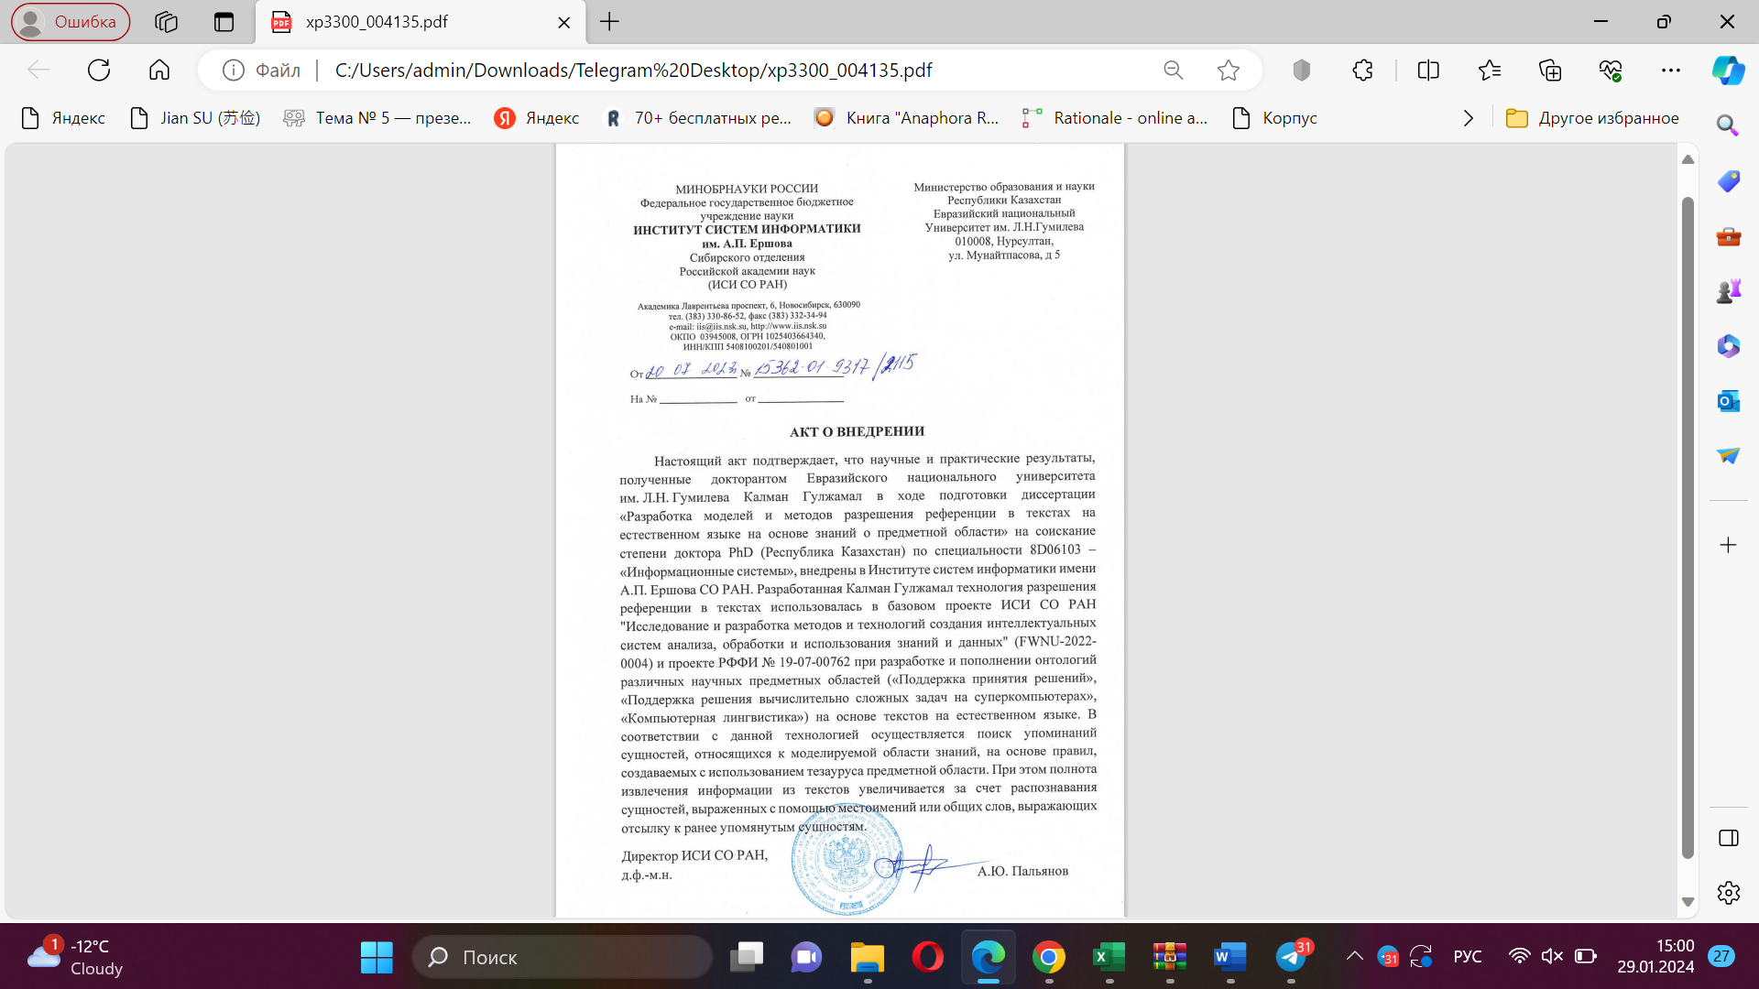

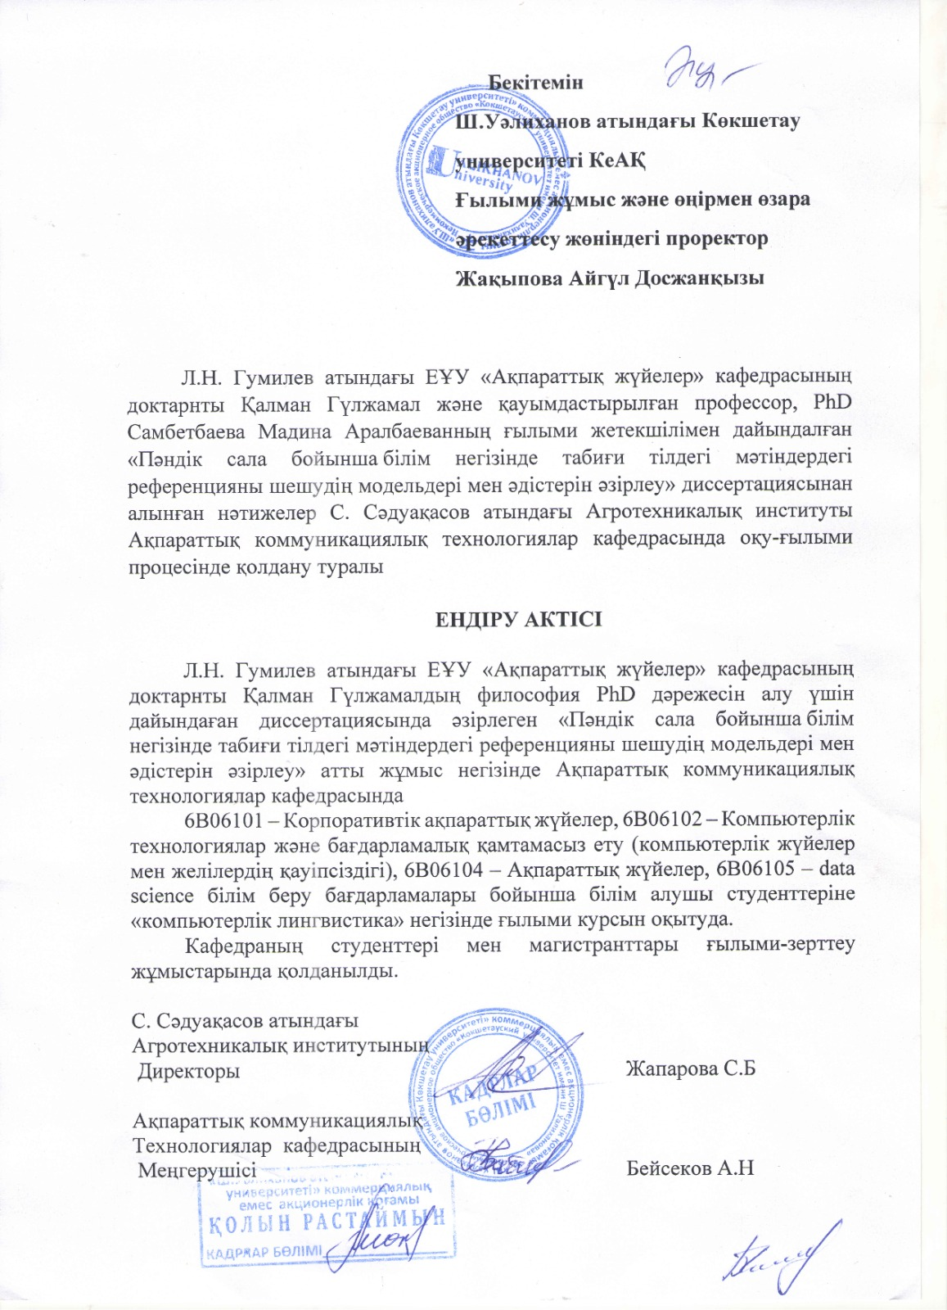

ҚОСЫМША Ә

Авторлық куәлік

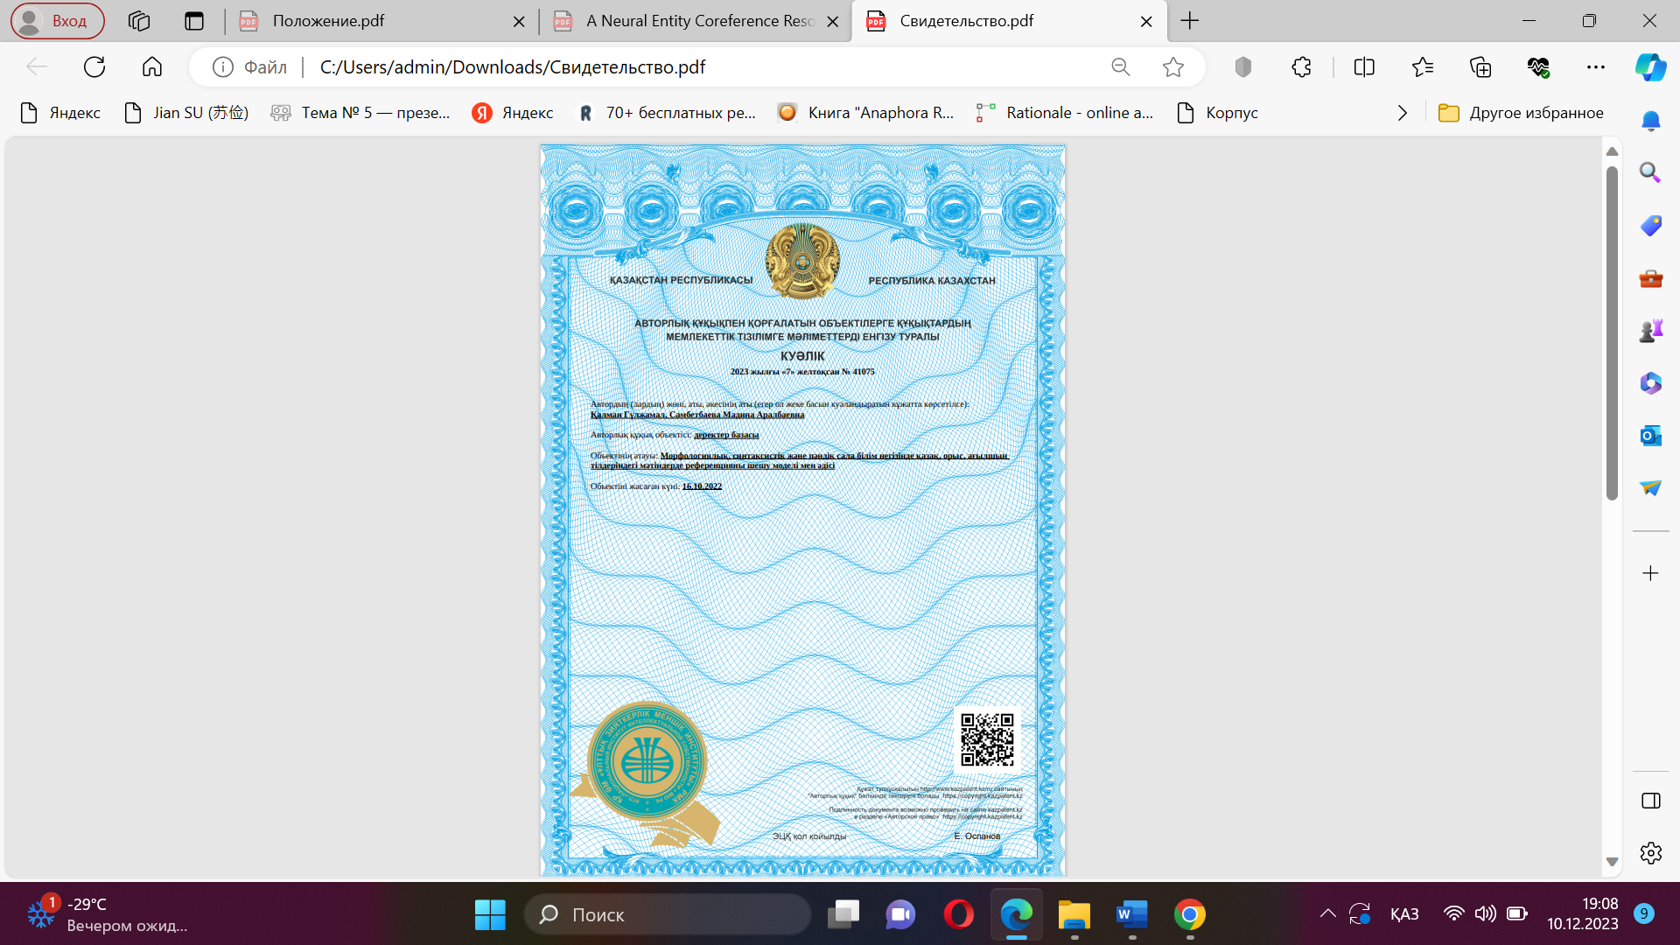
ҚОСЫМША Б

Бағдарлама коды

// Token.cpp : Этот файл содержит функцию "main". Здесь начинается и заканчивается выполнение программы.
//
#include <iostream>
#include "Token.h"

Token::Token(wstring str_string, ITS_WORD word,int pos) : m_str(str_string), m_word(word)
{
m_str = str_string;
m_word = word;
m_postion = pos;
}
void Token::Set_STR(wstring str_string)
{
m_str = str_string;
}
wstring Token::Get_STR()
{
return m_str;
}
void Token::print()
{
std::cout << "" << m_word << "" << std::endl;
}
/////////////////////////////////////////////////////////////////////////

#include <iostream>
#include <fstream>
#include "Tokenizer.h"
//#include"Token.h"
Tokenizer::Tokenizer() :m_text(), m_tokenes()
{
}
Tokenizer::Tokenizer(wstring str_m_text)
{
m_text =str_m_text;
Split();
}
void Tokenizer::Print()const
{
wofstream myfile;
myfile.open("test.txt");
myfile << m_tokenes.size()<<endl;
for (auto& x :m_tokenes)
{
const wstring s = x.m_str;
myfile<< s << L" :" << x.m_word << endl;
}
myfile.close();
return ;

/*ofstream myfile("test.txt");
if (myfile.is_open())
{
myfile << "This is a line.\n";
myfile << "This is another line.\n";
myfile.close();
}
else cout << "Unable to open file";
//return 0;*/

}
Token Tokenizer::Get_token(int id) const
{
return m_tokenes[id];

}
void Tokenizer::AddToken(wstring currToken, ITS_WORD curType, int pos)
{
m_tokenes.push_back(Token(currToken, curType,pos ));

}
ITS_WORD Tokenizer::Get_type(wchar_t x)
{

wstring num = { L"0123456789" };
wstring sentenspoit = L"?!." + L'\t' + L'\n';
wstring alphabet[] = {L"абвгдеёжзийклмнопрстуфхцчшщъыьэюяАБВГДЕЁЖЗИЙКЛМНОПРСТУФХЦЧШЩЪЫЬЭЮЯ",
L"abcdefghijklmnopqrstuvwxyzABCDEFGHIJKLMNOPQRSTUVWXYZ",
L"аәбвгғдеёжзийкқлмнңоөпрстуұүфхһцчшщъыіьэюяАӘБВГҒДЕЁЖЗИЙКҚЛМНҢОӨПРСТУҰҮФХҺЦЧШЩЪЫІЬЭЮЯ"};
wstring setsimbol = { L",.:;""[]()*{}" };
wstring defics = { L"-" };
//num.find(x);
if (num.find(x) != wstring::npos)
{
return number;
}
//point.find(x);
if (sentenspoit.find(x) != wstring::npos)
{
return simbol;
}
for (int i = 0; i < 3; i++)
{
if (alphabet[i].find(x) != string::npos)
return word;

}
if (setsimbol.find(x) != wstring::npos)
{
return point;
}
if (defics.find(x) != wstring::npos)
{
return defies;
}
return zero;
}
int Tokenizer::Split()
{
ITS_WORD curType = Get_type(m_text[0]);
wstring currToken; wstring currClass; int counter = 0;
for (int i = 0; i<=m_text.size(); i++)
{
if (Get_type(m_text[i]) == curType)
{
currToken += m_text[i];
}
else
{
AddToken(currToken, curType, counter++);
currToken = m_text[i];
curType = Get_type(m_text[i]);

}
}
return 0;
}
///////////////////////////////////////////////////////////////////////////////////

#include<iostream>
#include<fstream>
#include <string>
#include "MorphAnalyzer.h"
//#include"LexAnalyze.h";
void MorphAnalyzer::LoadFromFile(const string& filename)
{
wstring line;
wifstream in;
in.open(filename.c_str());
if (!in)
{
return;
}
while (!in.eof())
{
//in >> line;
getline(in, line);
Parsed(line);
}

}
void MorphAnalyzer::Parsed(wstring bigstr)
{
std::size_t pos, pos1,pos2,pos3;

pos = bigstr.find(L") ");
if (pos == wstring::npos)
return;

wstring str1 = bigstr.substr(0, pos+1);
bigstr = bigstr.substr(pos + 2);
pos1 = bigstr.find(L" ");
if (pos1 == wstring::npos)
return;
wstring strword = bigstr.substr(0, pos1);
bigstr = bigstr.substr(pos1+1);
pos2 = 0;
while (true)
{

if (bigstr[pos2] == L' ')
pos2 = pos2 + 1;
else
break;
}
bigstr = bigstr.substr(pos2);
pos3 = bigstr.find(L"_");
if (pos3 == wstring::npos)
return;

wstring strword2 = bigstr.substr( 0,pos3 );
wstring strword3 = bigstr.substr(pos3);

// AddWord(str1, strword);
AddWord( strword, strword2, strword3);

}
void MorphAnalyzer::Print() const
{
wofstream myfile;
myfile.open("testMor.txt");
myfile << m_words.size() << endl;
for (auto& x : m_words)
{
const wstring s = x.m_norm;
wstring y = x.m_token;

myfile << y << L":" << s << L"-" << x.m_poos << ',' << x.m_anim << ',' << x.m_gen << ',' << x.m_num << ',' << x.m_per << endl;
}
myfile.close();
}
void MorphAnalyzer::AddWord(wstring norm, wstring nt, wstring str_gram)
{
Word xWord(norm, nt, (int)m_words.size());
xWord.Parsered(str_gram);
if (xWord.m_poos == L"pron")
if (xWord.m_norm == L"ме")
xWord.m_norm = L"мені";
else if (xWord.m_norm == L"о")
{
if (xWord.m_token == L"оны")
xWord.m_norm = L"ол";
else if (xWord.m_token==L"одан")
xWord.m_norm = L"ол";
else if (xWord.m_token == L"оның")
xWord.m_norm = L"ол";

else
xWord.m_norm = L"олар";
}

if (xWord.m_norm == L"се")
xWord.m_norm = L"сені";
m_words.push_back(xWord);

}
bool MorphAnalyzer::InSentences(Word& a, Word& b)
{
int pos1, pos2;
pos1 = a.m_postion;
pos2 = b.m_postion;
if(pos1<pos2)
for (int i = pos1 + 1; i < pos2; i++)
if (m_words[i].IsEndSentence())
return false;
else
for (int i = pos2 + 1; i < pos1; i++)
if (m_words[i].IsEndSentence())
return false;
return true;
}
/////////////////////////////////////////////////////////////////////////////

#include <fstream>
#include "LexAnalyze.h"

void LexAnalyze:: Search (MorphAnalyzer& m, Dictionary& d)
{

for(auto& x:m.m_words)
if (d.Find_Word(x.m_norm,x.m_poos))
{
DictElement el =d.Get_Word(x.m_norm);//el=element
if (x.m_poos.empty())
x.m_poos = el.GetPoos();
Termin xterm(x);
xterm.m_sem = el.m_sem;
xterm.m_desc = el.m_word;
m_terms.push_back(xterm);
}
//return ;
}
/* void LexAnalyze::Findtoken(Token* t, Dictionary* d)
{
DictElement* e= d->Find_Word(t->m_str);

Termin xterm(t);
if (e != 0)
xterm.m_sem = e->m_sem;
m_term.insert(std::make_pair(t->m_str, xterm));

}
*/

void LexAnalyze::Print() const
{
wofstream myfile;
myfile.open("testlex.txt");
myfile << m_terms.size() << endl;
for (auto& x : m_terms)
{
//const wstring s = x.m_sem;

x.Print(myfile);
myfile << endl;
}
myfile.close();

}
////////////////////////////////////////////////////////////////////////////////

#include <iostream>
#include<fstream>
#include "RefTermin.h"
#include"Termin.h"

RefTermin::RefTermin(Termin& termin, TypAnaphor type): m_type(),m_candidates()
{
m_termin = termin;
m_type.push_back(type);
}
RefTermin::RefTermin(Termin& termin, vector<TypAnaphor>& type)
{
m_termin = termin;
m_type = type;
}

void RefTermin::Print(wofstream& myfile)const
{

m_termin.Print(myfile);
myfile << L"Type Anaphora: ";

for (auto& z : m_type)
{
myfile << z << L",";// << PronAanaphora << L"," << DemAnaphora << L"," << OneAnaphora << L"," << OtherAnaphora << L"," << NounphraseAnaphor << L"," << Splitanaphora << L"," << BridgAnaphor << L"," << Cataphora << L"," << Coreferens << L"," << Null << endl;
}

myfile << L" candidates size (" << m_candidates.size() << L"): ";
for (auto & x :m_candidates)
{
for (auto& y : x.m_term)
myfile << y.m_norm << L" ";
//x.Print(myfile);
}
myfile << L";";

myfile << endl;

}
void RefTermin::AddType(TypAnaphor type)
{
m_type.push_back(type);
}
//////////////////////////////////////////////////////////////////////////
#include <fstream>
#include <string>
#include "AnaphorAnalayzer.h"
#include"KnowlogyBase.h"

void AnaphorAnalayzer::FindAnaphor(LexAnalyze& lex, KnowlogyBase& kb)
{
for (auto& x : lex.m_terms)
{
auto v = kb.FindAnaphorType(x);
RefTermin mrefTerm(x, v);
m_reftermin.push_back(mrefTerm);
}
}
void AnaphorAnalayzer::ParserdMention(KnowlogyBase& kb, MorphAnalyzer& mor, Ontology& onto)
{//поиск кадидатов антецедентов
//for (auto& t : m_reftermin)
for(int i=0;i<m_reftermin.size();i++)
{

for (int j = i - 1; j >= 0; j--)
{
int res = 0;
res=kb.IsAntiRef(m_reftermin[i], m_reftermin[j], mor, onto);
if (res != 0)
m_reftermin[i].m_candidates.push_back(m_reftermin[j].m_termin);
if (m_reftermin[i].m_candidates.size() == 3) break;
}

}
}
//void AnaphorAnalayzer::AddRefTermin(Termin& termin, TypAnaphor& type)

void AnaphorAnalayzer::Print()const
{
wofstream myfile;
myfile.open("testAnaphor.txt");
myfile << m_reftermin.size() << endl;
for (auto& x : m_reftermin)
{
x.Print(myfile);

}
myfile.close();
}
//////////////////////////////////////////////////////////////////////////////

#include<iostream>
#include <fstream>
#include"Dictionary.h"
#include"DictElement.h"
//#include"LexAnalyze.h"
Dictionary::Dictionary() :m_sin(), m_words()
{
}
void Dictionary::Addword(wstring nWord, wstring nGram, wstring nSem, wstring nSin)
{
if (m_words.find(nWord) == m_words.end())
{
DictElement xdictElement(nWord);
xdictElement.ParseGram(nGram);
xdictElement.m_sem.push_back(nSem);
xdictElement.ParseSin(nSin);
m_words.insert(std::make_pair(nWord, xdictElement));

for (auto& x : xdictElement.m_sin)
m_sin.insert(std::make_pair(x, nWord));
}
}
bool Dictionary::Find_Word(wstring nWord,wstring nPoos)
{
//wstring str_m_sin;
auto str_m_sin = m_sin.find(nWord);
if (str_m_sin == m_sin.end())
{
return false;
}
auto word = m_words.find(str_m_sin->second);
DictElement& sdict = word->second;
if (nPoos.empty())
return true;
return sdict.FindPoos(nPoos);

}
DictElement Dictionary :: Get_Word(wstring nWord)
{
wstring str_m_sin = m_sin.find(nWord)->second;
return m_words[str_m_sin];

/*if (m_words.find(nWord) == m_words.end())
{
return 0;
}
return &m_words[nWord];*/
}
void Dictionary::Parsered(wstring bigString)
{
std::size_t pos, pos1, pos2, pos3, pos4;

pos = bigString.find(L": ");
if (pos == wstring::npos)
return;
wstring str1 = bigString.substr(0, pos);
bigString = bigString.substr(pos + 2);
pos1 = bigString.find(L" {") + 1;
if (pos1 == wstring::npos)
return;
wstring strclass = bigString.substr(0, pos1-1);
bigString = bigString.substr(pos1 + 1);
pos2 = bigString.find(L"}");
if (pos2 == wstring::npos)
return;
wstring str2 = bigString.substr(0, pos2 );
bigString = bigString.substr(pos2 + 1);
//wstring str2 = bigString.substr(pos1 + 1, pos2 - pos1);
//bigString = bigString.substr(pos2);

pos3 = bigString.find(L"(");
if (pos3 == wstring::npos)
{
Addword(str1, str2, strclass, L"");
return;
}
pos4 = bigString.find(L")");
if (pos4 == wstring::npos)
return;

wstring str3 = bigString.substr(pos3 + 1, pos4 - pos3-1);

Addword(str1, str2, strclass, str3);

}
void Dictionary::LoadFromfile(const string& filename)
{
wstring line;
wifstream in;
in.open(filename.c_str());
if (!in)
{
return;
}

while (!in.eof())
{
//in >> line;
getline( in,line);
Parsered(line);
}
in.close();
}
void Dictionary::Print() const
{
wofstream myfile;
myfile.open("test.txt");
myfile << m_words.size() << endl;
for (auto& x : m_words)
{
const wstring s = x.first;
DictElement y= x.second;
myfile << s << L" ";
y.Print(myfile);

}

myfile.close();
}

